2026. 09

제조데이터 표준 활용 가이드
(세포 조작용 및
신약 합성용 로봇)
AAS표준(IEC 63278-1:2023)을 중심으로


목 차

I. AAS 개요 1
1. AAS 개념 1
2. AAS 구성요소 3
3. AAS 작성 요구사항 7
4. AAS 작성 유의사항 8
5. AAS 모델링 8
II. 장비 개요 11
1. 세포 조작용 및 신약 합성용 로봇의 정의 및 분류 11
III. AAS 참조모델 16
1. AAS 참조모델 개요 16
2. AAS 참조모델 세부 구성 16
3. AAS 참조모델 서브모델 상세 17
IV.AAS 참조모델 활용 방법 77
1. 참조모델 활용 77
2. 신규 AAS 작성 및 수정 77
3. AAS 모델(템플릿)을 실제 제품별 AAS 인스턴스로 전환 85
4. 세포 조작용 및 신약 합성용 로봇 AAS 참조모델 활용 시나리오 88
부록 I. AIoT 디바이스를 활용한 장비-AAS 연동 95
1. 개요 95
2. 시스템 아키텍처 96
3. AAS 서버 구축 98
4. AAS 연동 준비 105
5. 장비 데이터 수집과 AAS 연동 109
표 목차

표 1 ISO/IEC 표준 제정 절차 2
표 2 AAS 모델링 절차 8
표 3 AAS 모델링에 사용한 서브모델 템플릿과 버전 9
표 4 세포 조작용 및 신약 합성용 로봇의 공통 작동 흐름 12
표 5 참조모델의 Submodels 개요 16
표 6 HandoverDocumentation에 수록된 문서 예시 21
표 7 TechnicalData — TechnicalPropertyAreas 24
표 8 TechnicalData — TechnicalPropertyArea(목록 항목) 24
표 9 TechnicalData — RoboticTransportSystem 25
표 10 TechnicalData — MechanicalArchitecture 26
표 11 TechnicalData — WorkcellCapacity 26
표 12 TechnicalData — LiquidHandlingSystem 27
표 13 TechnicalData — DispensingCapacity 27
표 14 TechnicalData — AccuracyAndCompatibility 28
표 15 TechnicalData — EnvironmentalControlSystem 28
표 16 TechnicalData — OperatingEnvironment 29
표 17 TechnicalData — IntegratedModules 29
표 18 TechnicalData — ChemicalSynthesisSystem 30
표 19 TechnicalData — ReactionHandling 30
표 20 TechnicalData — CartridgeAndSupply 31
표 21 TechnicalData — AnalyticalReadoutSystem 31
표 22 TechnicalData — DetectionCapabilities 32
표 23 TechnicalData — DataOutputCapabilities 32
표 24 TechnicalData — InstallationAndUtilityRequirements 33
표 25 TechnicalData — EquipmentEnvelope 33
표 26 TechnicalData — ElectricalRequirements 34
표 27 OperationalData — OperationalData 36
표 28 OperationalData — ExecutionMonitoring 37
표 29 OperationalData — RunContext 37
표 30 OperationalData — EquipmentStateAndEvents 38
표 31 OperationalData — FunctionalUnitMonitoring 38
표 32 OperationalData — RoboticsAndLiquidHandlingState 39
표 33 OperationalData — EnvironmentAndSynthesisState 40
표 34 OperationalData — LiquidHandlingRuntime 40
표 35 OperationalData — PressureAndTiming 40
표 36 OperationalData — TipAndConsumableStatus 41
표 37 OperationalData — CultureEnvironmentRuntime 42
표 38 OperationalData — ChamberMeasurements 42
표 39 OperationalData — SetpointDeviations 43
표 40 OperationalData — SynthesisReactionRuntime 43
표 41 OperationalData — ReactionConditions 44
표 42 OperationalData — ReactionProgressAndSupply 44
표 43 AssetInterfacesDescription — AssetInterfacesDescription 47
표 44 AssetInterfacesDescription — Interface__00__ 48
표 45 AssetInterfacesDescription — EndpointMetadata 48
표 46 AssetInterfacesDescription — InteractionMetadata 49
표 47 AssetInterfacesDescription — properties 49
표 48 AssetInterfacesDescription — DeviceState 52
표 49 AssetInterfacesDescription — forms 52
표 50 AssetInterfacesDescription — IncubatorTemperature 53
표 51 AssetInterfacesDescription — forms 54
표 52 AssetInterfacesDescription — TemperatureSetpoint 55
표 53 AssetInterfacesDescription — forms 56
표 54 AssetInterfacesDescription — DoorInterlockStatus 56
표 55 AssetInterfacesDescription — forms 57
표 56 인터페이스 항목별 형식·단위와 OPC UA 경로 57
표 57 ProcessParameters — ProcessParameters 61
표 58 ProcessParameters — Processes 61
표 59 ProcessParameters — Process__00__ 62
표 60 ProcessParameters — Process__00__ / ProductParameters 63
표 61 ProcessParameters — Process__00__ / ProcessParameters 63
표 62 ProcessParameters — Process__00__ / ResourceParameters 64
표 63 ProcessParameters — Process__00__ / ProcessBoM 64
표 64 ProcessParameters — Process__01__ 64
표 65 ProcessParameters — Process__01__ / ProductParameters 66
표 66 ProcessParameters — Process__01__ / ProcessParameters 66
표 67 ProcessParameters — Process__01__ / ResourceParameters 67
표 68 ProcessParameters — Process__01__ / ProcessBoM 67
표 69 ProcessParameters — Process__02__ 67
표 70 ProcessParameters — Process__02__ / ProductParameters 68
표 71 ProcessParameters — Process__02__ / ProcessParameters 69
표 72 ProcessParameters — Process__02__ / ResourceParameters 70
표 73 ProcessParameters — Process__02__ / RequiredDeckSlot 70
표 74 ProcessParameters — Process__02__ / ProcessBoM 70
표 75 ProcessParameters — Process__03__ 71
표 76 ProcessParameters — Process__03__ / ProductParameters 72
표 77 ProcessParameters — Process__03__ / ProcessParameters 72
표 78 ProcessParameters — Process__03__ / ResourceParameters 73
표 79 ProcessParameters — Process__03__ / ProcessBoM 73
표 80 ProcessParameters — Process__04__ 73
표 81 ProcessParameters — Process__04__ / ProductParameters 74
표 82 ProcessParameters — Process__04__ / ProcessParameters 75
표 83 ProcessParameters — Process__04__ / ResourceParameters 76
표 84 ProcessParameters — Process__04__ / ProcessBoM 76
부록 표 1 주요 용어 95
부록 표 2 주요 구성요소 및 역할 97
부록 표 3 AAS 서버 구축 옵션 비교표 98
부록 표 4 AAS 서버 구축을 위한 튜토리얼 실행환경 99
부록 표 5 본 부록에서 사용하는 BaSyx 구성요소 101
부록 표 6 튜토리얼 적용 BaSyx 실행 구성 102
부록 표 7 대상 장비 식별정보 주요 확인항목 106
부록 표 8 AAS 서버 접속정보 및 연동 대상 AAS 107
부록 표 9 장비 데이터 수집 사전 확인항목 110
부록 표 10 수집 데이터와 SubmodelElement 매핑 확인항목 114
그림 목차

그림 1 SCI 4.0의 주요 워킹 그룹 및 국제협력 1
그림 2 AASX Package Explorer로 나타낸 6축 로봇의 AAS 3
그림 3 AAS, submodel, submodel collection, property의 관계 4
그림 4 IRDI를 사용한 식별자 4
그림 5 URI, URL의 구조 5
그림 6 ecl@ss 홈페이지 6
그림 7 CDD 홈페이지 6
그림 8 데이터 수집 플랫폼에서 사용하는 URI 형식 8
그림 9 AAS 모델링 절차 9
그림 10 세포 조작용 및 신약 합성용 로봇의 작동 흐름과 정보 구성 11
그림 11 세포 조작용 및 신약 합성용 로봇의 입력과 출력 12
그림 12 세포 조작용 및 신약 합성용 로봇의 활용 도메인 13
그림 13 개발계획서에 제시된 OPC UA LADS 참고자료 15
그림 14 개발계획서에 제시된 ISO 23783 참고자료 15
그림 15 Nameplate 서브모델의 개념 18
그림 16 디지털 명판 구조도 — 개요 18
그림 17 HandoverDocumentation 서브모델의 개념 20
그림 18 인계 문서 구조도 — 개요 20
그림 19 TechnicalData 서브모델의 개념 22
그림 20 기술 사양 구조도 — 개요 22
그림 21 기술 사양 구조도 — 장비별 세부 사양 23
그림 22 OperationalData 서브모델의 개념 35
그림 23 운전 정보 구조도 — 분야별 구성 35
그림 24 AssetInterfacesDescription 서브모델의 개념 46
그림 25 장비 접속 정보 구조도 — 항목별 접근 방법 46
그림 26 ProcessParameters 서브모델의 개념 59
그림 27 공정 조건 구조도 — 개요 59
그림 28 세포 파종 구조도 — 4개 조건 묶음 60
그림 29 AASX PackageExplorer 다운로드 경로 77
그림 30 AASX Package Explorer 파일 실행 초기화면 78
그림 31 활성화된 Edit 모드 78
그림 32 Edit 모드 활성화 단계 79
그림 33 AAS 생성 79
그림 34 AAS 정보 80
그림 35 IDTA SubmodelTemplate 다운로드 80
그림 36 IDTA SubmodelTemplate 파일 열기 81
그림 37 Template 이용 Submodel 생성 82
그림 38 동일한 방법으로 추가한 3종의 Submodel 82
그림 39 Submodel 생성 83
그림 40 SubmodelCollection 생성 83
그림 41 SubmodelCollection 정보 84
그림 42 Property 생성 84
그림 43 AssetInformation의 kind 변경 85
그림 44 AssetInformation의 globalAssetId 입력 85
그림 45 AssetInformation의 assetType 입력 86
그림 46 Submodel 인스턴스 86
그림 47 Property 인스턴스 87
그림 48 AAS 인스턴스 변환 전 화면 87
그림 49 AAS 인스턴스 변환 후 화면 87
그림 50 설비 선정 및 실험실 배치 최적화 89
그림 51 실시간 실험 실행 및 환경 모니터링 90
그림 52 이상 확인 및 유지보수 문서 연계 91
그림 53 도어·커버 상태 통합 모니터링 92
그림 54 자산 신원 및 인계 문서 관리 93
그림 55 장비 연계 및 디지털 트윈 정보 통합 94
부록 그림 1 시스템 아키텍처 97
부록 그림 2 데이터 흐름도 98
부록 그림 3 BaSyx Starter Kit의 AAS 서버 접속 설정 화면 102
부록 그림 4 BaSyx AAS 서버 Starter Kit Download 화면 103
부록 그림 5 BaSyx AAS 서버 컨테이너 실행 상태 확인 화면 (Docker Desktop) 104
부록 그림 6 BaSyx AAS Web UI 화면 105
부록 그림 7 AAS 연동 준비 절차 105
부록 그림 8 BaSyx AAS Web UI의 AAS 업로드 화면 106
부록 그림 9 AIoT 디바이스 통신방식 및 파라미터 설정 화면 예시 111
부록 그림 10 AIoT 디바이스 장비 데이터 수집항목 설정 화면 예시 112
부록 그림 11 AIoT 디바이스 장비 데이터 수집 상태 조회 화면 예시 112
부록 그림 12 연동 대상 AAS 정보 입력 화면 예시 113
부록 그림 13 수집 데이터와 SubmodelElement 매핑 화면 예시 114
부록 그림 14 AAS Web UI의 SubmodelElement 값 연동 확인 화면 예시 115

I. AAS 개요

1. AAS 개념
가. Industrie 4.0(산업의 디지털 전환)
○ Industrie 4.0은 정보통신기술(ICT, 정보를 주고받는 기술)로 장비와 공정을 연결하여 생산을 더 유연하고 효율적으로 만드는 전략이다. 실제 장비와 컴퓨터 속 정보를 연결하는 기술(CPS)을 발전시켜 관련 기술과 제품의 경쟁력을 높이는 것을 목표로 한다.

○ 서로 다른 장비와 프로그램이 정보를 함께 쓰려면 공통된 약속인 표준이 필요하다. 설계부터 생산, 사용, 폐기까지 여러 단계의 정보를 연결할 때도 같은 기준을 적용해야 한다. 독일은 RAMI 4.0(산업 정보를 정리하는 공통 기준 틀)을 제시하여 국제 표준화와 국가 간 협력을 돕고 있다.

○ 이러한 장비와 정보의 연결을 돕는 핵심 기술 중 하나가 AAS이다.

○ 관련 기구
- 2016년 하노버 박람회에서 독일의 Bitkom과 DIN 등은 SCI 4.0(산업의 디지털 전환을 위한 표준화위원회) 설립을 발표하였다. 이 위원회는 Industrie 4.0에 필요한 표준을 만들고, 독일과 다른 나라의 표준을 조정하는 일을 맡는다.


그림 1 SCI 4.0의 주요 워킹 그룹 및 국제협력

ISO(국제표준화기구)는 1947년에 설립된 비영리 기구로, 제품과 서비스를 여러 나라에서 원활하게 주고받도록 공통 표준을 만들고 보급한다. 표준화 연구와 국제기구 간 협력도 수행한다. IEC(국제전기기술위원회)는 1906년에 설립되었으며, 전기·전자 분야의 표준과 표준 준수 확인을 담당한다. 두 기구는 공동 작업 지침에 따라 아래 표의 절차로 표준을 만든다. 질의 단계의 문서는 ISO에서 DIS, IEC에서 CDV라고 부른다. IEC별 세부 사항은 공동 지침의 IEC 부속서에 설명되어 있다.

표 1 ISO/IEC 표준 제정 절차
프로젝트 단계 | 관 련 문 서
프로젝트 단계 | 명 칭 | 약 어
0 예비단계 | 예비 작업 항목 | PWI
1 제안단계 | 신규 작업 항목 제안 | NP
2 준비단계 | 작업 초안 | WD
3 위원회단계 | 위원회안 | CD
4 질의단계 | 질의안/투표용 위원회안 | DIS/CDV
5 승인단계 | 최종 국제표준안 | FDIS
6 출판단계 | 국제표준 | IS

나. AAS 개념
○ AAS(장비의 정보를 공통된 방식으로 정리한 디지털 정보 묶음)는 제조사, 사양, 운전 상태, 관련 문서 등을 한데 모아 관리하는 구조이다. 설계·제조·유지보수·폐기에 이르는 정보를 같은 기준으로 기록하므로, 서로 다른 프로그램에서도 장비 정보를 주고받고 이해하기 쉬워진다. 장비의 상태를 컴퓨터에 표현하는 디지털 트윈(실제 장비를 디지털 정보로 나타낸 것)에도 활용할 수 있다. 이를 통해 장비 상태 확인과 운영 개선을 돕는다.

○ IEC 63278-1(AAS의 기본 구조를 정한 국제표준)은 AAS를 정의한다. 이 표준에서 설명하는 AAS의 목적은 두 개 이상의 프로그램이 정보를 주고받고, 받은 정보를 신뢰할 수 있고 안전한 방식으로 함께 활용하도록 하는 것이다.

○ AASX Package Explorer(AAS 파일을 만들고 확인하는 공개 프로그램)를 사용하면 AAS를 작성하기 쉽다. 프로그램은 계속 개발되고 있으므로 버전에 따라 화면과 기능이 달라질 수 있다. 아래 그림은 이 프로그램으로 6축 로봇의 AAS를 표시한 예이다.


그림 2 AASX Package Explorer로 나타낸 6축 로봇의 AAS

2. AAS 구성요소
가. Submodel(용도별 정보 묶음)
○ Submodel(서브모델)은 장비의 여러 정보를 용도에 따라 묶은 것이다. 예를 들어 제조사와 일련번호를 담는 묶음, 기술 사양을 담는 묶음, 운전 상태를 담는 묶음으로 나눌 수 있다. AAS는 하나 이상의 서브모델로 구성되며, 정보를 나누는 방식은 장비와 활용 목적에 맞게 정한다.

나. Property(개별 정보 항목)
○ Property(속성)는 온도, 일련번호처럼 장비의 특성을 나타내는 개별 정보 항목이다. 각 항목에는 이름과 ID(다른 항목과 구분하는 고유 번호나 주소)를 부여한다. 같은 항목을 사람과 프로그램이 같은 뜻으로 이해할 수 있도록 의미를 분명히 정해야 한다.

다. Collection(관련 항목의 모음)
○ Collection(컬렉션)은 서로 관련된 정보 항목을 모아 놓은 것이다. 예를 들어 주소 정보 안에 도로명, 우편번호, 도시명을 함께 담을 수 있다. 서브모델 안의 많은 항목을 성격에 따라 묶으면 필요한 정보를 찾고 관리하기 쉽다.

○ AAS, 서브모델(용도별 정보 묶음), 컬렉션(관련 항목의 모음), 속성(개별 정보 항목)의 관계는 아래 그림과 같다.

그림 3 AAS, submodel, submodel collection, property의 관계

라. AAS Identifier(고유 식별자)
○ 각 AAS에는 다른 AAS와 구분할 수 있는 고유 식별자(고유 번호나 주소)가 필요하다. 이를 기준으로 서로 다른 프로그램이 같은 장비의 정보를 주고받는다.
○ IRDI(국제적으로 등록된 데이터 식별자)
- CDD, eCl@ss 같은 공인 데이터 사전에서 항목마다 부여하는 고유 식별자이다. 어느 기관이 등록한 어떤 항목인지 구분할 수 있다. 아래 그림은 ISO 29002-5에서 정한 IRDI의 구조이다.


그림 4 IRDI를 사용한 식별자
○ URI(정보를 구분하는 고유 주소)
- URI는 경로를 나누어 정보를 식별하는 주소 형식이다. 공인 기관에서 번호를 받지 않아도 다른 정보와 구분되는 식별자를 만들 수 있다. IRDI가 없는 속성·서브모델·AAS에는 일반적으로 URI를 사용한다. 인터넷에서 쓰는 URL(웹페이지나 파일의 위치를 나타내는 주소)도 URI의 한 종류이다.


그림 5 URI, URL의 구조

마. Semantic(데이터의 뜻)
○ Semantic(의미 정보)은 데이터가 무엇을 뜻하는지 정한 것이다. 같은 이름의 항목이라도 뜻이 다를 수 있으므로 이름만으로 판단해서는 안 된다. eCl@ss, CDD 같은 데이터 사전의 정의를 연결하면 사람과 프로그램이 같은 뜻으로 이해할 수 있다.

○ eCl@ss(산업용 제품과 정보의 표준 데이터 사전)
- 제품·서비스·소재·시스템을 분류하고, 각 정보 항목의 뜻을 공통된 기준으로 정리한 것이다. 서로 다른 회사에서도 같은 항목을 같은 뜻으로 사용할 수 있도록 돕는다.


그림 6 ecl@ss 홈페이지

○ CDD(공통 데이터 사전)
- IEC 61360에 따른 데이터 사전으로, 전기·전자 산업에서 사용하는 용어와 뜻을 모아 놓은 것이다. 국제표준과 산업 표준을 바탕으로 공통 용어를 정의한다.


그림 7 CDD 홈페이지

바. Concept Description(항목의 뜻을 설명하는 정보)
○ Concept Description(개념 설명)은 각 속성이 무엇을 뜻하는지 설명하는 사전 항목이다. 항목의 정의, 값의 형식, 단위 등을 담는다. 예를 들어 온도 항목이라면 어떤 온도인지, 숫자로 기록하는지, 어떤 단위를 쓰는지 알 수 있게 한다. CDD나 eCl@ss 같은 표준 데이터 사전과 연결하여 사용할 수 있다.

3. AAS 작성 요구사항
가. AAS의 필수 구성요소
○ 하나의 AAS는 하나 이상의 서브모델(용도별 정보 묶음)로 구성한다. 모든 장비가 반드시 같은 종류의 서브모델을 사용해야 하는 것은 아니다. 일반적인 작성 지침과 장비의 목적을 바탕으로 필요한 정보 묶음을 선택한다. 주요 서브모델은 아래와 같다.

나. 주요 서브모델(용도별 정보 묶음)
○ 디지털 명판(Digital Nameplate)
- 장비에 붙어 있는 명판의 정보를 디지털로 정리한 것이다. 제조사, 제품명, 일련번호, 제조 연도, 버전 등을 담아 어떤 장비인지 구분한다. IEC 61406 표준을 바탕으로 장비를 사용하는 동안 식별정보와 이력을 관리하는 데 활용한다.

○ 기술 사양(TechnicalData)
- 장비의 크기, 성능, 전원 조건처럼 장비가 갖춘 특징을 정리한 것이다. 일반적으로 운전 중 계속 바뀌는 측정값보다는 제품의 사양 정보를 담는다.

○ 운전 정보(OperationalData)
- 장비가 작동하면서 발생하는 상태와 측정값을 담는다. 이름을 반드시 OperationalData로 정해야 하는 것은 아니지만, 운전 중 수집하는 정보라는 점을 쉽게 알 수 있도록 일반적으로 이 이름을 사용한다.

○ 인계 문서(HandoverDocumentation)
- 사용 설명서, 설치 안내서, 인증서, 작업 절차서 등 장비와 함께 전달하는 문서를 정리한다. VDI 2770 표준을 바탕으로 문서 번호, 버전, 종류, 파일 위치를 관리하여 장비 인수와 유지보수에 활용한다.

○ 장비 접속 정보(AssetInterfacesDescription)
- 장비에서 데이터를 읽어 오는 방법을 정리한다. 제공 AASX(AAS 정보를 담은 파일)에는 OPC UA(장비와 프로그램이 데이터를 주고받는 통신 방식)의 접속 주소와 보안 설정이 들어 있다. 각 데이터의 뜻을 가리키는 정보(valueSemantics)를 확인하여 운전 정보와 연결한다.

○ 공정 조건(ProcessParameters)
- 실험·합성 작업에 필요한 시료, 설정값, 장비와 소모품을 정리한다. 제공 AASX에는 세포 파종(용기에 세포를 나누어 넣는 작업), 배지 교환(세포를 키우는 액체 교체), 화합물 분주(액체를 정해진 양으로 나누어 넣는 작업), 배양, 신약 합성 반응의 5개 공정이 정의되어 있다.

4. AAS 작성 유의사항
○ 데이터 사전에 필요한 뜻이 없는 경우
- eCl@ss나 CDD에 원하는 항목이 없으면 그 뜻을 직접 정해 사용할 수 있다. 다른 항목과 혼동되지 않도록 정의를 분명히 쓰고 고유 식별자를 부여해야 한다. 직접 정의한 항목에는 URI(정보를 구분하는 고유 주소) 형식을 사용하며, 아래 그림의 주소 구조를 따른다.


그림 8 데이터 수집 플랫폼에서 사용하는 URI 형식

○ 데이터 사전과 단위나 값의 형식이 다른 경우
- 사전의 뜻을 연결하려면 그 항목에 정해진 단위와 값의 형식도 함께 따라야 한다. 숫자·문자 등 값의 형식이나 단위가 다르면 같은 항목으로 취급하지 않고, 해당 조건에 맞는 의미 정보를 별도로 정의한다.

5. AAS 모델링
○ AAS를 만들고 활용할 때에는 일반적으로 아래 표와 그림의 순서를 따른다.
표 2 AAS 모델링 절차
순서 | 단계 | 설명
1 | 목표 설정 | 시스템 요구사항을 분석하고 활용 여부에 대해 파악한다
2 | 대상 탐색 | 모델링할 자산에 대해 충분히 이해한 상태에서 정보 수집한다
3 | Asset 설계 | 수집된 정보에 따라 Asset의 구조를 정의, 모델링한다
4 | AAS 설계 | 설계한 Asset을 기반으로 AAS를 설계한다. 여기서 설계한 AAS는 AAS를 구성하는 Asset, Submodel, Property 같은 요소들로 이뤄진다
5 | AAS 구현 | AAS 모델링 툴을 활용하여 실제 패키지 형태의 파일로 생성하며, AAS에 포함되는 모든 Submodel, Property와 같은 요소에 고유 ID (Semantics)가 부여되어야 한다
6 | 시스템 구현 및 검증 | 작성된 AAS 모델을 다양한 포맷으로 변환하고 시스템을 구현 및 검증한다


그림 9 AAS 모델링 절차

○ 본 가이던스에서 사용한 서브모델 표준과 버전은 아래 표와 같다.

표 3 AAS 모델링에 사용한 서브모델 템플릿과 버전
Submodel명 | 적용 문서 및 버전
Nameplate | Digital Nameplate for Industrial Equipment V3.0.1 / IDTA 02006  공식 Published 자료: GitHub
HandoverDocumentation | Handover Documentation V2.0.1 / IDTA 02004  공식 Published 자료: GitHub
TechnicalData | Generic Frame for Technical Data V2.0.1 / IDTA 02003  공식 Published 자료: GitHub
OperationalData | 장비 개발계획서 및 제공 AASX의 자체 정의 모델
AssetInterfacesDescription | Asset Interfaces Description V1.1  공식 Published 자료: GitHub
ProcessParameters | Process Parameters Part 1: Type V1.0  공식 Published 자료: GitHub

○ IRDI(표준 데이터 사전의 고유 식별자)를 확인할 때 사용한 규격 버전은 다음과 같다.

- Eclass v16 (2025.11 공개 버전)
- Eclass v15 (2024.11 공개 버전, v16에서 항목이 검색되지 않을 때 사용)
  - 링크: ECLASS Basic & Advanced Content Search - ECLASS

II. 장비 개요

1. 세포 조작용 및 신약 합성용 로봇의 정의 및 분류
세포 조작용 및 신약 합성용 로봇은 실험실에서 반복하는 용기 이동, 세포와 시약 넣기, 배양, 합성 반응 준비를 자동으로 수행하는 장비이다. 로봇 팔과 액체 처리 장치에 배양·합성·분석 장치를 연결하여 같은 작업을 일정한 조건으로 반복하도록 돕는다. 이 가이던스는 장비 개발계획서와 제공 AASX(AAS 정보를 담은 파일)에 정리된 통합 장비를 다룬다.
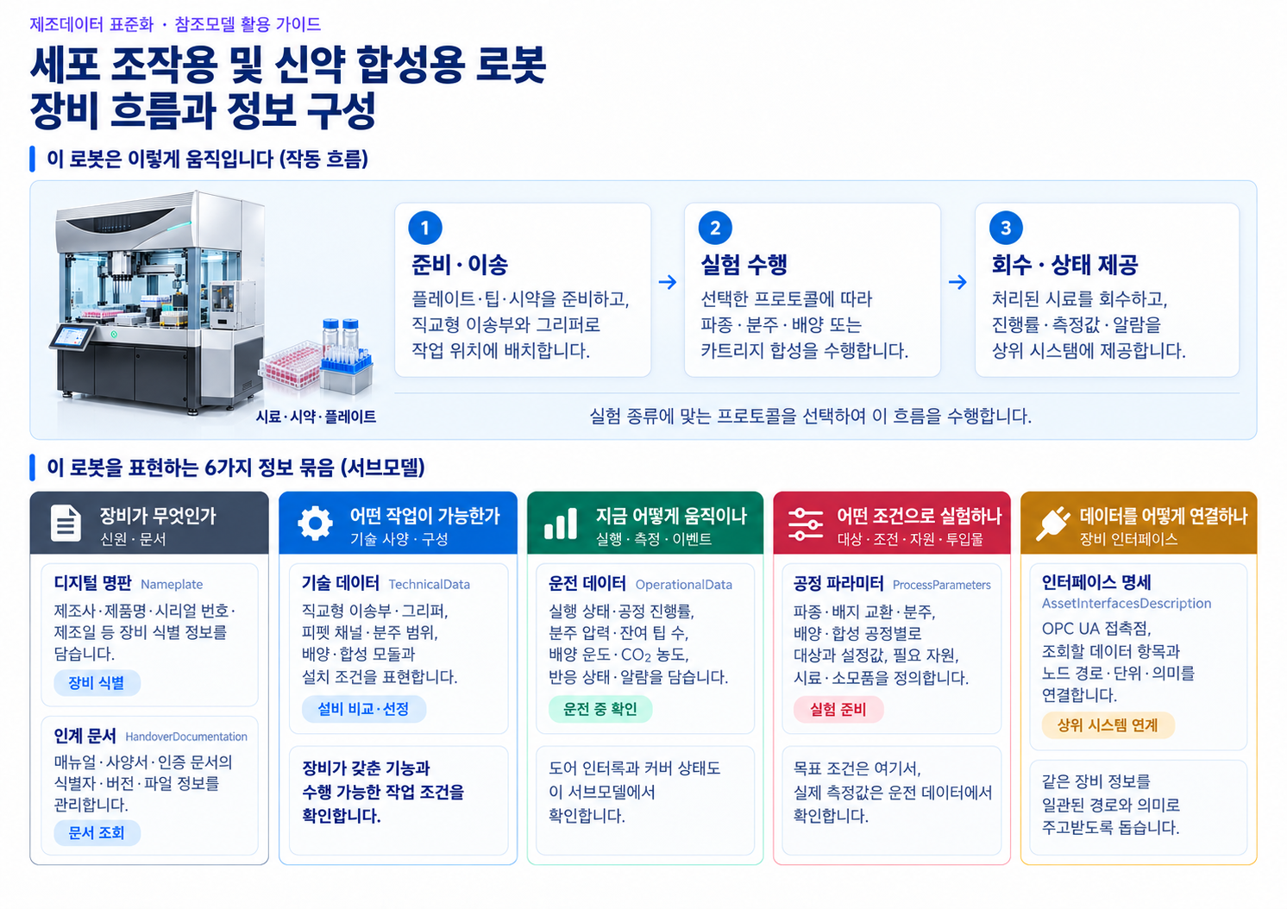
그림 10 세포 조작용 및 신약 합성용 로봇의 작동 흐름과 정보 구성
이 로봇은 주로 하는 일에 따라 세포를 키우고 다루는 장비, 액체를 옮기는 장비, 카트리지(시약 등을 담아 교체하는 용기)를 이용한 합성 장비, 이 기능들을 합친 장비로 나눌 수 있다. 이 참조모델은 세 방향으로 움직이는 로봇, 전기로 작동하는 집게, 액체 처리 장치, 배양 환경 조절, 합성 반응, 형광(빛을 받은 물질이 내는 빛) 측정 기능을 다룬다.
가. 세포 조작용 및 신약 합성용 로봇 핵심 기능
핵심 기능은 시료와 용기를 원하는 곳으로 옮기고, 정해진 양의 액체를 빨아들여 나누어 넣으며, 배양·반응 조건을 관리하는 것이다. 장비 정보와 사양, 작업 설정값, 측정값, 접속 방법, 관련 문서를 AAS로 연결하면 실험 준비부터 결과 확인까지 같은 장비 정보를 활용할 수 있다.
나. 세포 조작용 및 신약 합성용 로봇 주요 특징
실험 목적에 따라 실험판, 팁(액체를 옮길 때 끼우는 일회용 끝부분), 시약과 장착 장치가 달라진다. 같은 실험을 반복하려면 액체의 양, 온도, 시간을 일정하게 맞춰야 한다. 기술 사양으로 장비가 할 수 있는 일을 확인하고 작업 조건과 비교한다. 실제 작동 상태는 운전 정보에서 확인한다.
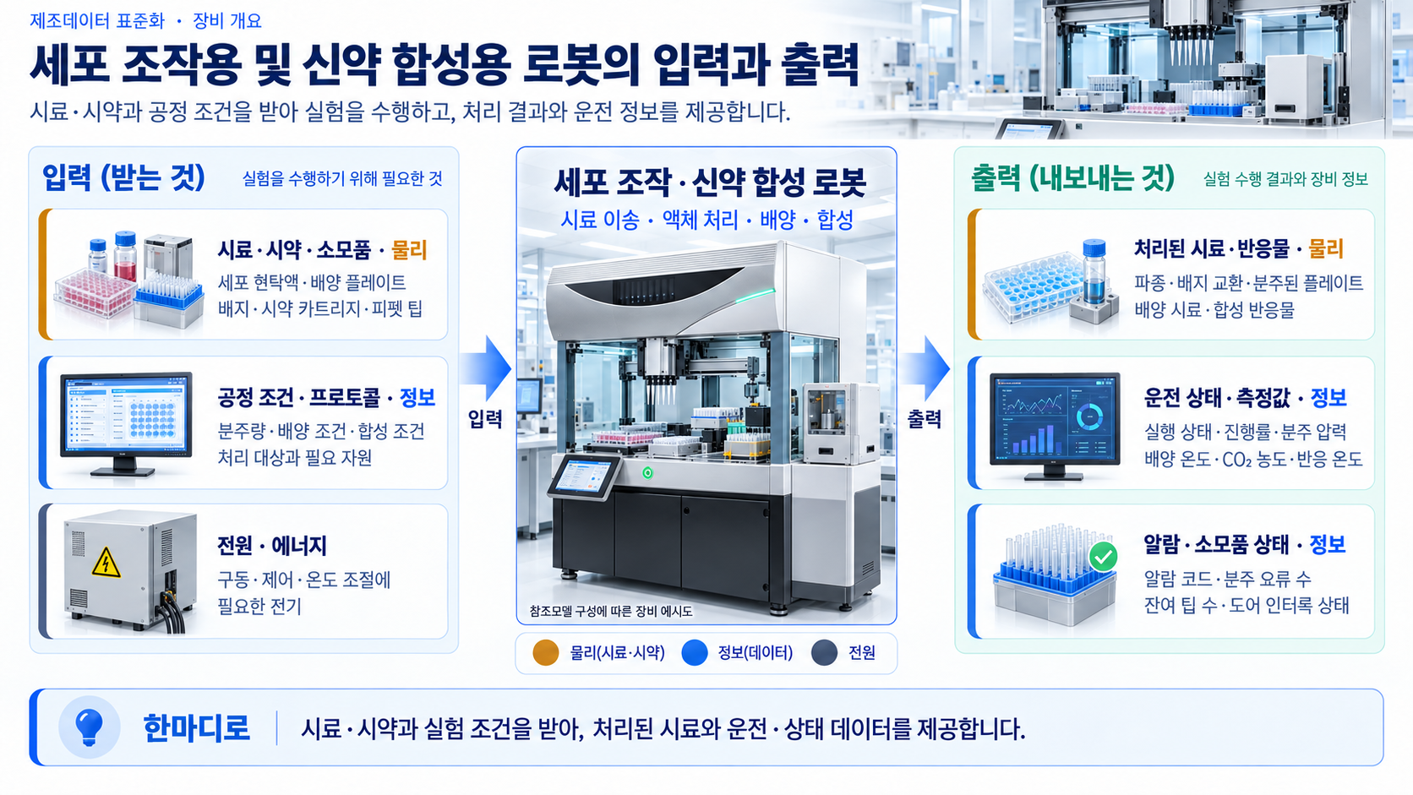
그림 11 세포 조작용 및 신약 합성용 로봇의 입력과 출력
다. 세포 조작용 및 신약 합성용 로봇 작동 원리
작업은 실험 절차 선택, 시료·소모품 준비, 용기 이동과 액체 처리, 배양 또는 반응, 결과 확인의 흐름으로 설명할 수 있다. 아래 표는 공통적인 작업 흐름이며, AASX에 담긴 5개 공정을 언제나 이 순서로 모두 수행한다는 뜻은 아니다.
표 4 세포 조작용 및 신약 합성용 로봇의 공통 작동 흐름
순 서 | 설 명
(1) 작업 조건 확인 | 공정 번호와 이름으로 수행할 작업을 확인한다. 처리할 시료, 작업 조건과 필요한 장비를 살펴본다.
(2) 시료·자원 준비 | 시료, 배지(세포를 키우는 액체), 실험판, 시약 카트리지 등 필요한 투입물을 준비한다. 부착 장치와 작업대의 배치 자리도 확인한다.
(3) 이송 및 액체 처리 | 집게로 용기를 옮긴다. 정해진 실험 절차에 따라 액체 처리용 팁을 끼우고, 액체를 빨아들이거나 나누어 넣고 섞는다.
(4) 배양 또는 합성 반응 | 선택한 작업에 맞춰 온도, 이산화탄소 농도, 시간을 조절하거나 반응 온도, 시약량과 섞는 조건을 적용한다.
(5) 상태·결과 확인 | 실행 번호, 진행률, 장치 상태, 최근 발생한 일과 측정값을 확인한다. 작업 결과와 관련 문서도 함께 연결한다.

라. 세포 조작용 및 신약 합성용 로봇 주요 구성 요소
○ 로봇 이송 장치: 직교좌표형 로봇(세 방향으로 움직이는 로봇)과 전동 평행 집게로 실험판, 뚜껑, 팁 보관대를 옮긴다. 예시 장비의 배치 자리는 작업대 12곳, 대기 공간 4곳이다.
○ 액체 처리 장치: 8채널(액체 통로 8개)로 1–1000 µL(마이크로리터)의 액체를 옮긴다. 소량을 다룰 때의 오차와 사용할 수 있는 용기 종류를 함께 확인한다.
○ 환경 조절 장치: 세포 배양 환경과 온도를 조절한다. 공기 멸균과 PCR(유전물질을 늘려 확인하는 방법) 관련 장치도 포함한다. 장비 주변의 권장 온도와 배양실의 설정 온도는 구분한다.
○ 화학 합성 장치: 시약 카트리지로 합성을 자동 수행한다. RFID(무선 정보 태그)로 작업 절차를 불러오고, 시린지 펌프(주사기처럼 액체를 밀어 넣는 펌프)와 반응 용기를 사용한다.
○ 분석 장치: 플레이트 리더(실험판의 결과를 읽는 장치), 형광 측정과 결과 내보내기를 지원한다. 영상 촬영과 흡광(빛의 흡수량) 측정은 false(지원하지 않음)로 기록되어 있다.
○ 설치 공간과 전원: 예시 장비는 너비 1200 mm, 깊이 900 mm, 높이 850 mm이다. 공급 전압은 230 V, 소비 전력 사양은 2500 W이다. 설치 공간과 전원을 준비할 때 확인한다.
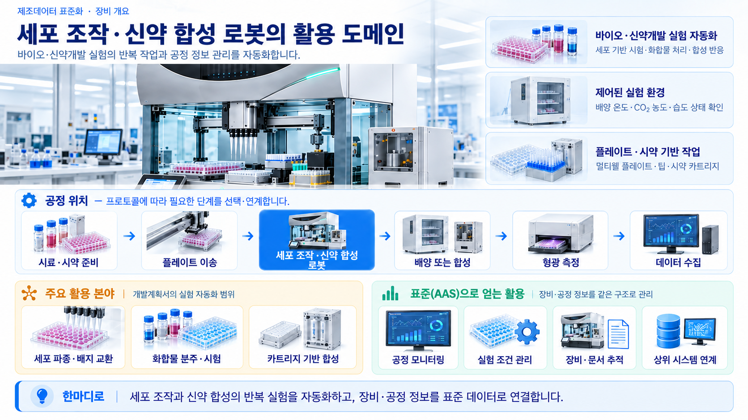
그림 12 세포 조작용 및 신약 합성용 로봇의 활용 도메인
마. 표준화 근거 자료
개발계획서는 장비의 기능, 작동 상태, 작업 조건을 정리하기 위해 장비 설명서와 실험·분석 장비 통신 표준, 액체 처리·실험판 표준, AAS 작성 양식을 참고하였다. 아래 내용은 어떤 자료를 근거로 삼았는지 설명한 것이다. 예시 장비가 인증을 받았거나 성능 검사를 마쳤다는 뜻은 아니다.
○ OPC UA LADS(실험·분석 장비가 정보를 주고받는 공통 통신 기준): 장비 상태, 기능별 상태, 실행 중인 작업, 결과, 유지관리 정보를 정리하는 근거이다. 장비에 접속하는 방법과 실제 읽어 온 운전값은 구분하여 연결한다.
○ ISO 23783(자동 액체 처리 장치의 성능을 다루는 표준): 액체를 넣는 양과 오차, 액체 처리 중의 압력·시간, 작업별 설정값을 구분하여 확인하는 근거이다.
○ ANSI/SLAS Microplate 표준(실험판의 형식에 관한 표준): 실험판이 장비에 맞는지 확인하는 근거이다. 모델에 있는 96-well·384-well 플레이트(작은 실험 공간이 각각 96개·384개인 판)와 사용할 공간의 범위를 장비 사양 및 작업 조건과 비교한다.
○ ECLASS와 IEC CDD(제품·정보 항목을 분류하고 뜻을 정리한 표준 사전): 제품 분류와 용어를 참고하는 자료이다. 기술 사양의 제품 분류 예시는 ECLASS 16.0의 Manipulator (lab)(실험실용 물체 이동 장치)이며, 분류 번호(ProductClassCodedName)는 32035500이다. 장비 유형과 공정 자원에 관한 17개 속성은 최종 AASX에 정의한 속성별 의미 식별자(https://www.smart-factory.kr/ids/cd/{idShort}/1/0)를 사용한다.
○ 장비 설명서와 API(프로그램이 장비의 기능을 사용하는 방법) 자료: 개발계획서에 포함된 Opentrons와 Tecan 자료로 장비 기능을 이해한다. AASX에는 실제 업체나 장비를 특정하지 않는 예시 값이 들어 있으므로, 이를 특정 제품을 측정한 사양으로 해석하지 않는다.
바. 세포 조작용 및 신약 합성용 로봇 표준화 참고자료
아래 그림은 장비 개발계획서에 포함된 표준 참고자료이다.
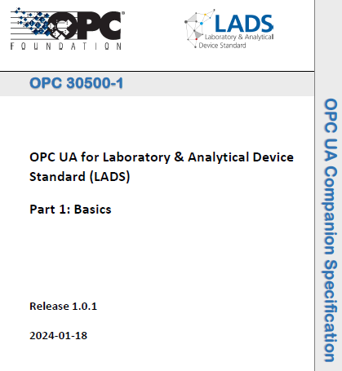
그림 13 개발계획서에 제시된 OPC UA LADS 참고자료
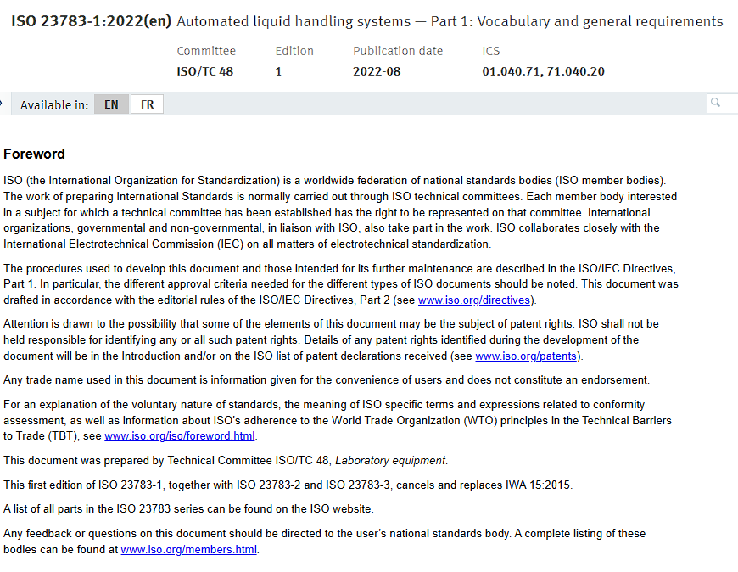
그림 14 개발계획서에 제시된 ISO 23783 참고자료

III. AAS 참조모델

1. AAS 참조모델 개요
○ AAS 참조모델은 처음 작성하는 사용자를 위한 예시이다. 장비의 식별정보, 사양, 운전 상태와 문서를 정리하는 데 도움을 준다.
이 가이던스는 개발계획서와 BioCellManipulationAndDrugSynthesisRobot_v0.0.1.aasx 파일을 기준으로 작성하였다.
○ AAS 이름(idShort)은 BioCellManipulationAndDrugSynthesisRobotAAS이다. 자산 종류(assetKind)는 Type(제품 유형), 6개 서브모델의 종류(kind)는 Template(작성 양식)이다. 제조사·일련번호·문서·운전값은 예시이며 실제 장비의 측정 기록이 아니다.
○ 장비 전체를 하나의 AAS로 나타낸다. 장비의 세부 기능과 작업 정보는 서브모델 안에서 관련 항목끼리 묶어 관리한다.

2. AAS 참조모델 세부 구성
○ 아래의 6개 서브모델(용도별 정보 묶음)로 구성된다. 표의 영문 항목명은 AASX의 이름(idShort)을 따른다. “디지털 명판”의 실제 서브모델 이름은 Nameplate이다.
표 5 참조모델의 Submodels 개요
Submodel명 | 설명 | 내용 예시
Nameplate | 장비의 신원과 제조사·버전·마킹 정보 | 제품 URI, 모델, 일련번호, 제조일
HandoverDocumentation | 인계 문서의 식별·분류·버전 및 파일 정보 | 운전·시운전·안전·유지관리 문서
TechnicalData | 장비의 정적 사양과 보유 기능 | 이송, 분주, 환경, 합성, 분석, 설치
OperationalData | 운전 중 실행 상태·측정값·이벤트 | 진행률, 압력, 온도, CO₂, 도어 상태
AssetInterfacesDescription | 장비 접속과 데이터 상호작용의 기술 정보 | OPC UA 엔드포인트, 노드 경로, 의미 참조
ProcessParameters | 공정 유형별 제품·설정·자원·투입물 정보 | 세포 파종, 배지 교환, 분주, 배양, 합성

3. AAS 참조모델 서브모델 상세
○ 각 서브모델의 개념, 구조, 특징과 활용 방법을 설명한다. 상세 표는 최종 AASX를 패키지 익스플로러에서 서브모델별로 선택한 뒤 File → Export → Export SubmodelElements as Table, Format: Word, From options: Submodel template spec - 1 rows로 내보낸 4열 구조를 따른다. 의미 식별자, 형식, 값과 항목 순서는 원본에 맞추고 설명은 쉬운 한국어로 적었다. 별도 idShort가 없는 목록 항목은 '-'를 유지하고 Explanation에 해당 항목의 의미를 적었다. 비어 있는 공정 투입 제품 목록 두 건은 구조를 알리기 위해 같은 형식으로 표시했다. 표준 양식과 같은 구조가 반복되는 부분은 생략한다.
○ UML(항목의 포함 관계를 그린 구조도)은 큰 묶음 중심으로 한글로 표시하였다. “항목 00”은 이름 없는 목록 항목의 순서이다. 0..1은 없거나 1개, 0..*는 0개 이상, 1..*는 1개 이상을 뜻한다.
가. 디지털 명판(Nameplate) 서브모델
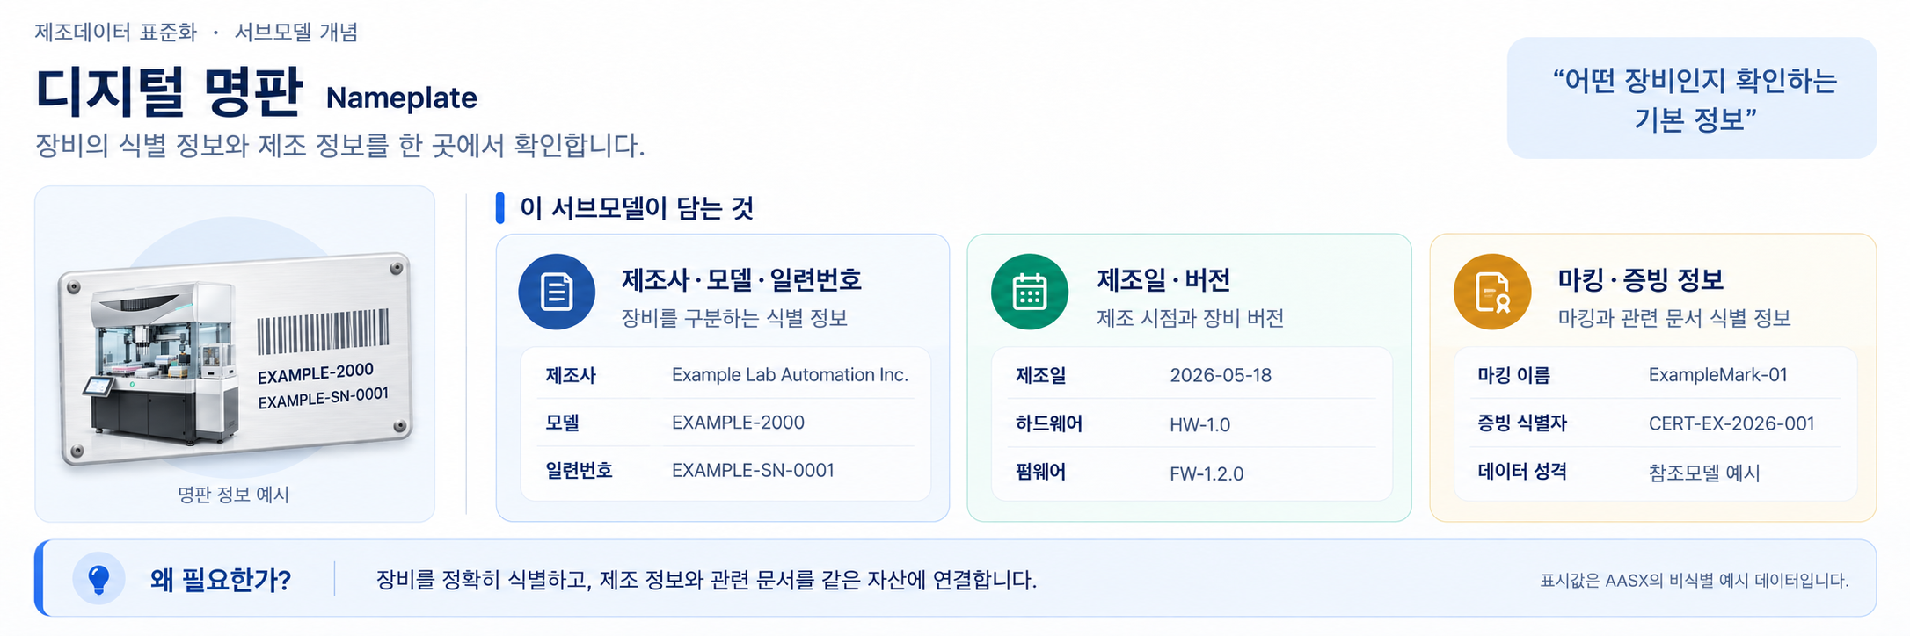
그림 15 Nameplate 서브모델의 개념
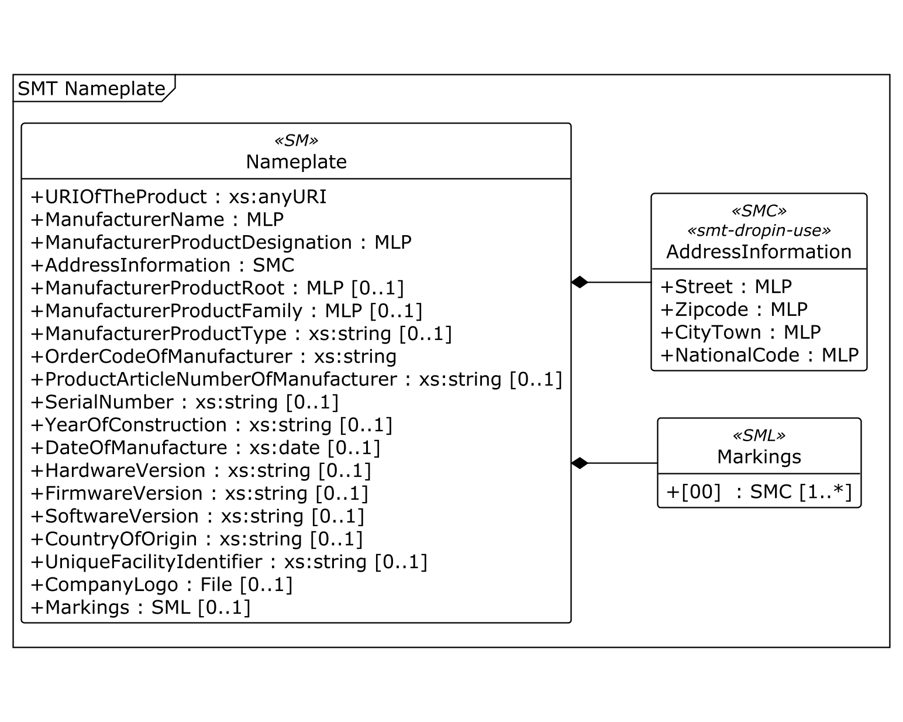
그림 16 디지털 명판 구조도 — 개요
○ 참고 양식: IDTA(산업용 디지털 트윈 표준을 만드는 단체)의 디지털 명판 표준 V3.0.1이다. 이 구조의 뜻을 가리키는 식별자(semanticId)는 https://admin-shell.io/idta/nameplate/3/0/Nameplate이다.
○ 서브모델 특징
- 제품을 구분하는 주소(URI), 제조사, 모델명, 일련번호, 제조일과 버전을 관리한다. AddressInformation(주소 정보)에는 제조사 주소를, Markings(표시·인증 관련 정보)에는 장비에 표시된 정보를 담는다.
○ 항목을 입력하고 확인하는 방법
- 제품 주소(URIOfTheProduct)와 자산의 고유 주소(globalAssetId)는 현재 같은 장비 유형 주소를 사용한다. 실제 장비에 적용할 때는 제품 유형과 개별 장비를 어떻게 구분할지 정하고, 일련번호·제조일·버전을 실제 자료와 대조한다.
- 표시 내용의 추가 설명(MarkingAdditionalText)에는 “실제 인증을 증명하지 않는 가상 예시”라는 뜻의 문구가 적혀 있다. ExampleMark-01과 CERT-EX-2026-001은 실제 인증의 근거로 사용할 수 없다.
○ 활용 방법
- 모델명 EXAMPLE-2000, 일련번호 EXAMPLE-SN-0001, 제조일 2026-05-18을 기준으로 실험 기록과 장비 문서를 연결한다. 모델명은 제품 유형을, 일련번호는 개별 장비를 구분한다. 두 정보를 구분하여 기록하면 장비를 교체하거나 갱신한 뒤에도 이력을 확인할 수 있다.
○ 작성 양식: 개발계획서의 Digital Nameplate(디지털 명판) V3.0.1을 참고한다. AASX에 기록된 양식 식별자(templateId)는 https://admin-shell.io/idta-02006-3-0이다. 표준 양식과 같은 부분의 상세 표는 생략한다.
나. 인계 문서(HandoverDocumentation) 서브모델
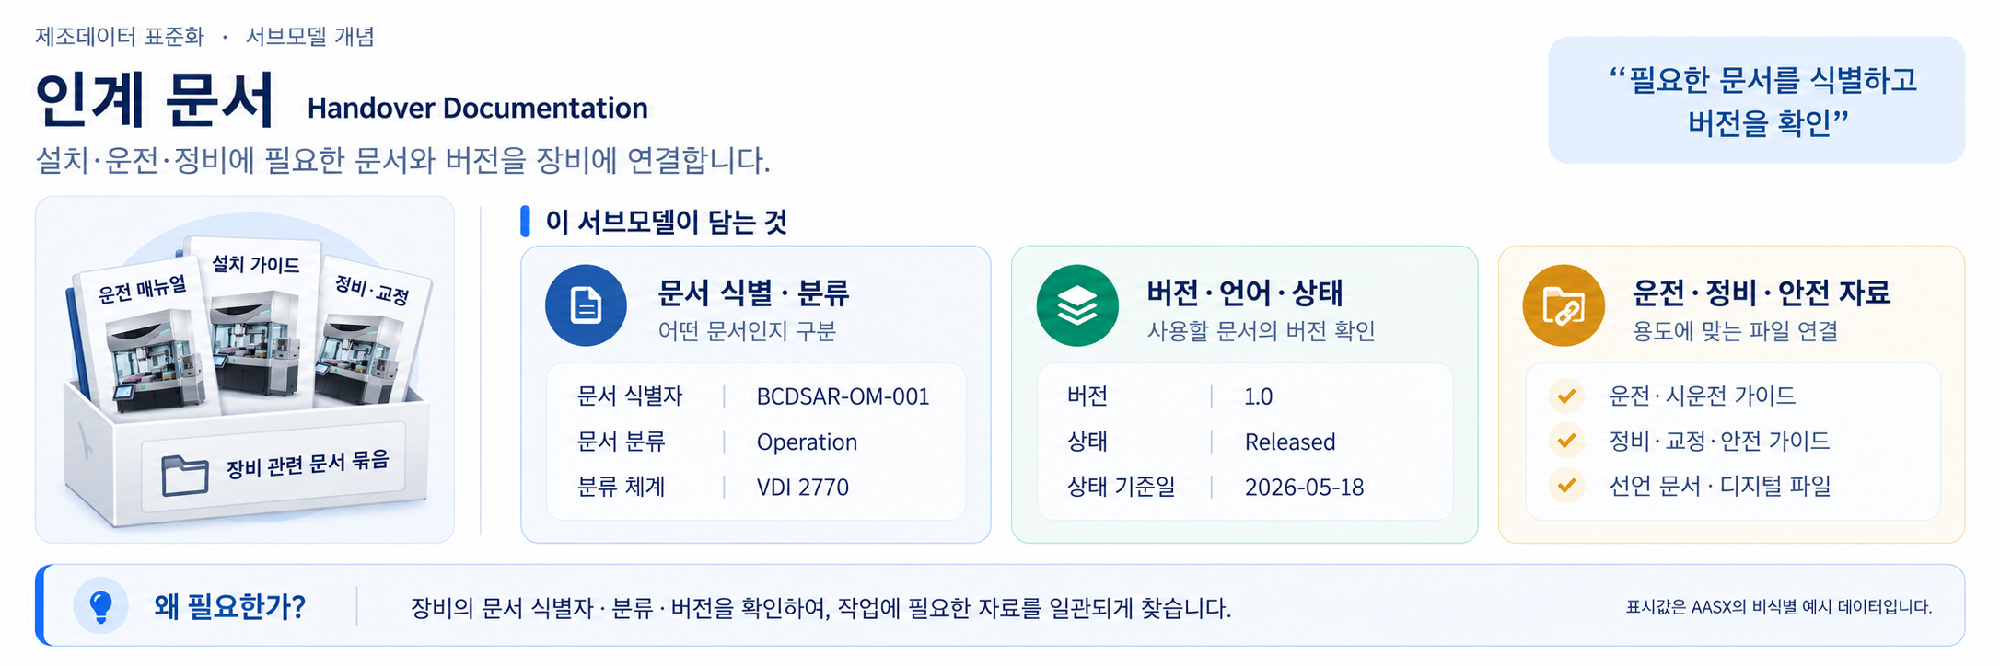
그림 17 HandoverDocumentation 서브모델의 개념
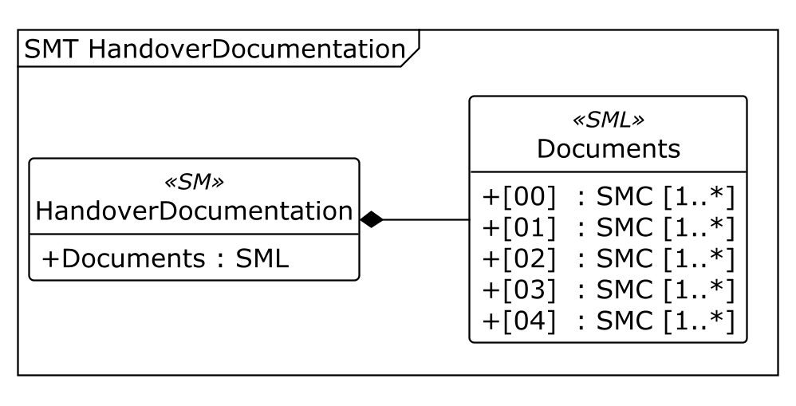
그림 18 인계 문서 구조도 — 개요
○ 참고 양식: IDTA의 Handover Documentation(인계 문서) V2.0.1이다. 의미 식별자(semanticId)는 0173-1#01-AHF578#003, 양식 식별자(templateId)는 https://admin-shell.io/idta-02004-2-0이다.
○ 서브모델 특징
- Documents(문서 목록) 안에 각 문서의 번호, 종류와 버전을 정리한다. 버전별로 언어, 제목, 설명, 발행 기관, 문서 상태와 파일을 함께 담아 필요한 문서를 찾을 수 있게 한다.
○ 항목을 입력하고 확인하는 방법
- 문서는 번호뿐 아니라 버전과 종류를 함께 확인한다. 제공 예시의 공통 버전은 1.0, 상태는 Released(발행됨), 상태 지정일은 2026-05-18이다. 최신 문서인지는 버전, 상태와 문서 관리 절차를 함께 보고 판단한다. 파일 위치만으로 승인 여부를 판단하지 않는다.
표 6 HandoverDocumentation에 수록된 문서 예시
DocumentIdentifier | 문서 용도 | ClassId
BCDSAR-OM-001 | 운전 매뉴얼 | 03-02
BCDSAR-CM-001 | 설치·시운전 가이드 | 03-01
BCDSAR-SF-001 | 안전 가이드 | 03-03
BCDSAR-MT-001 | 유지관리·교정 가이드 | 03-04
BCDSAR-CE-001 | 비식별 선언 문서 예시 | 02-04

○ 활용 방법
- 장비를 도입할 때 운전·설치 문서를 함께 전달한다. 경보가 발생하거나 점검이 필요하면 해당 장비의 문서 번호로 유지관리 자료를 찾는다. 참조모델의 문서는 예시이므로, 실제 운영할 때는 해당 장비의 승인된 문서로 바꾸어 사용한다.
○ 같은 문서 구조가 반복되는 부분의 상세 표는 생략한다. AASX에서 각 문서의 번호, 분류, 버전, 언어와 파일 목록을 함께 확인할 수 있다.
다. 기술 사양(TechnicalData) 서브모델
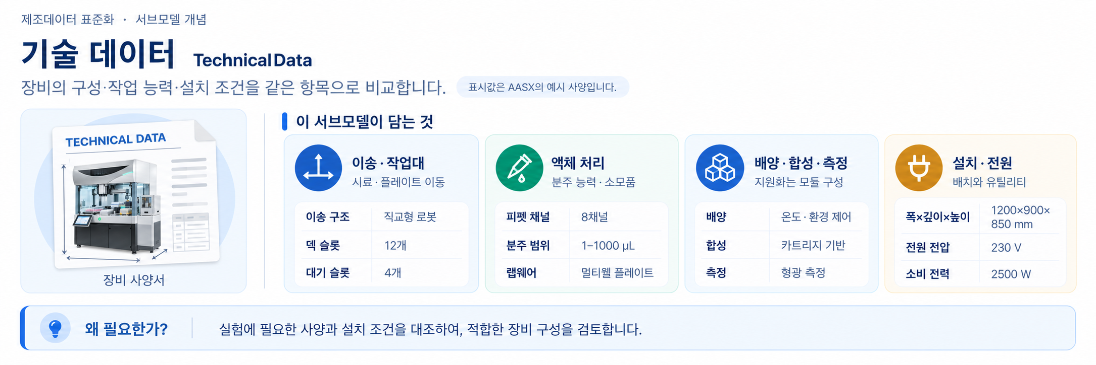
그림 19 TechnicalData 서브모델의 개념
○ 참고 양식: IDTA의 Generic Frame for Technical Data(기술 사양을 정리하는 기본 틀) V2.0.1이다. 의미 식별자(semanticId)는 0173-1#01-AHX837#002, 양식 식별자(templateId)는 https://admin-shell.io/idta-02003-2-0이다.
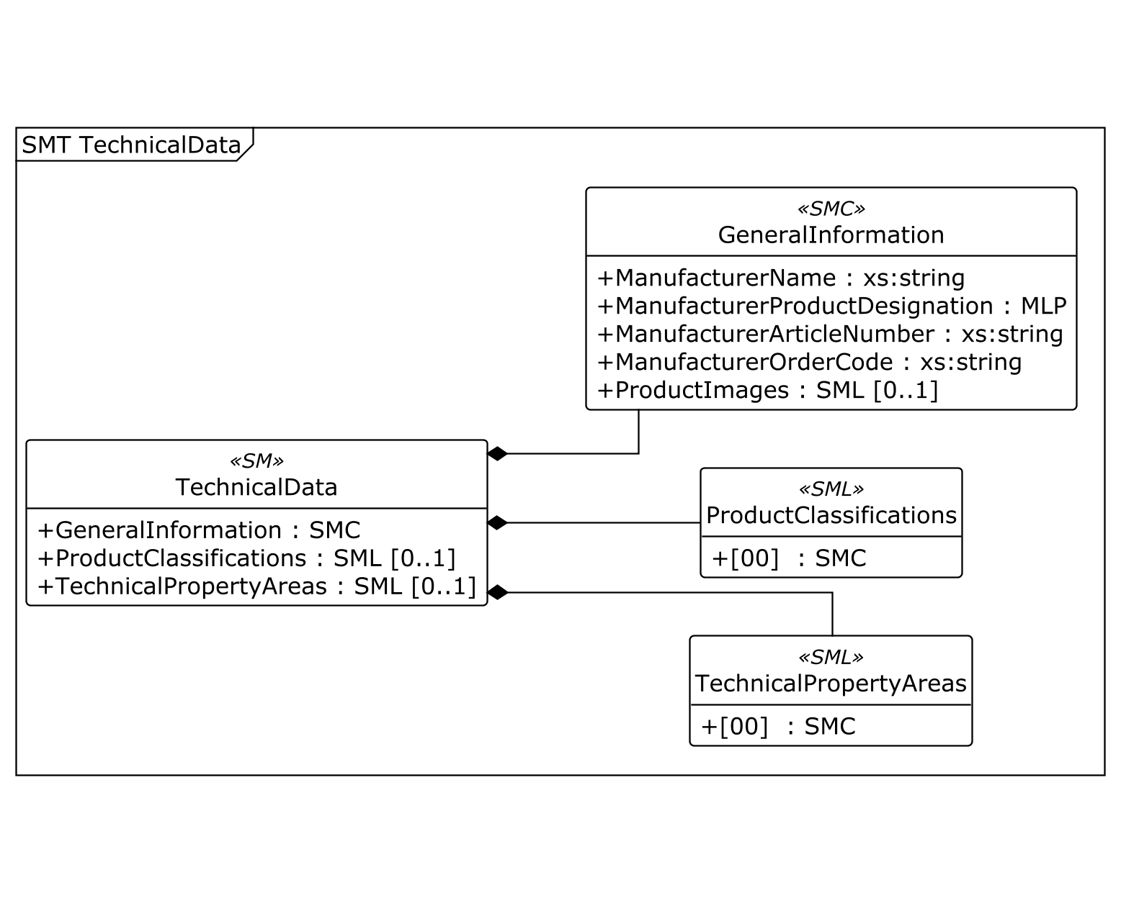
그림 20 기술 사양 구조도 — 개요
○ 서브모델 특징
- 제조사·제품 정보, 제품 분류와 장비별 기술 사양을 구분하여 담는다. 이 장비의 기술 사양은 이송, 액체 처리, 환경 조절, 합성, 분석, 설치 공간·전원의 6개 분야로 나뉜다.
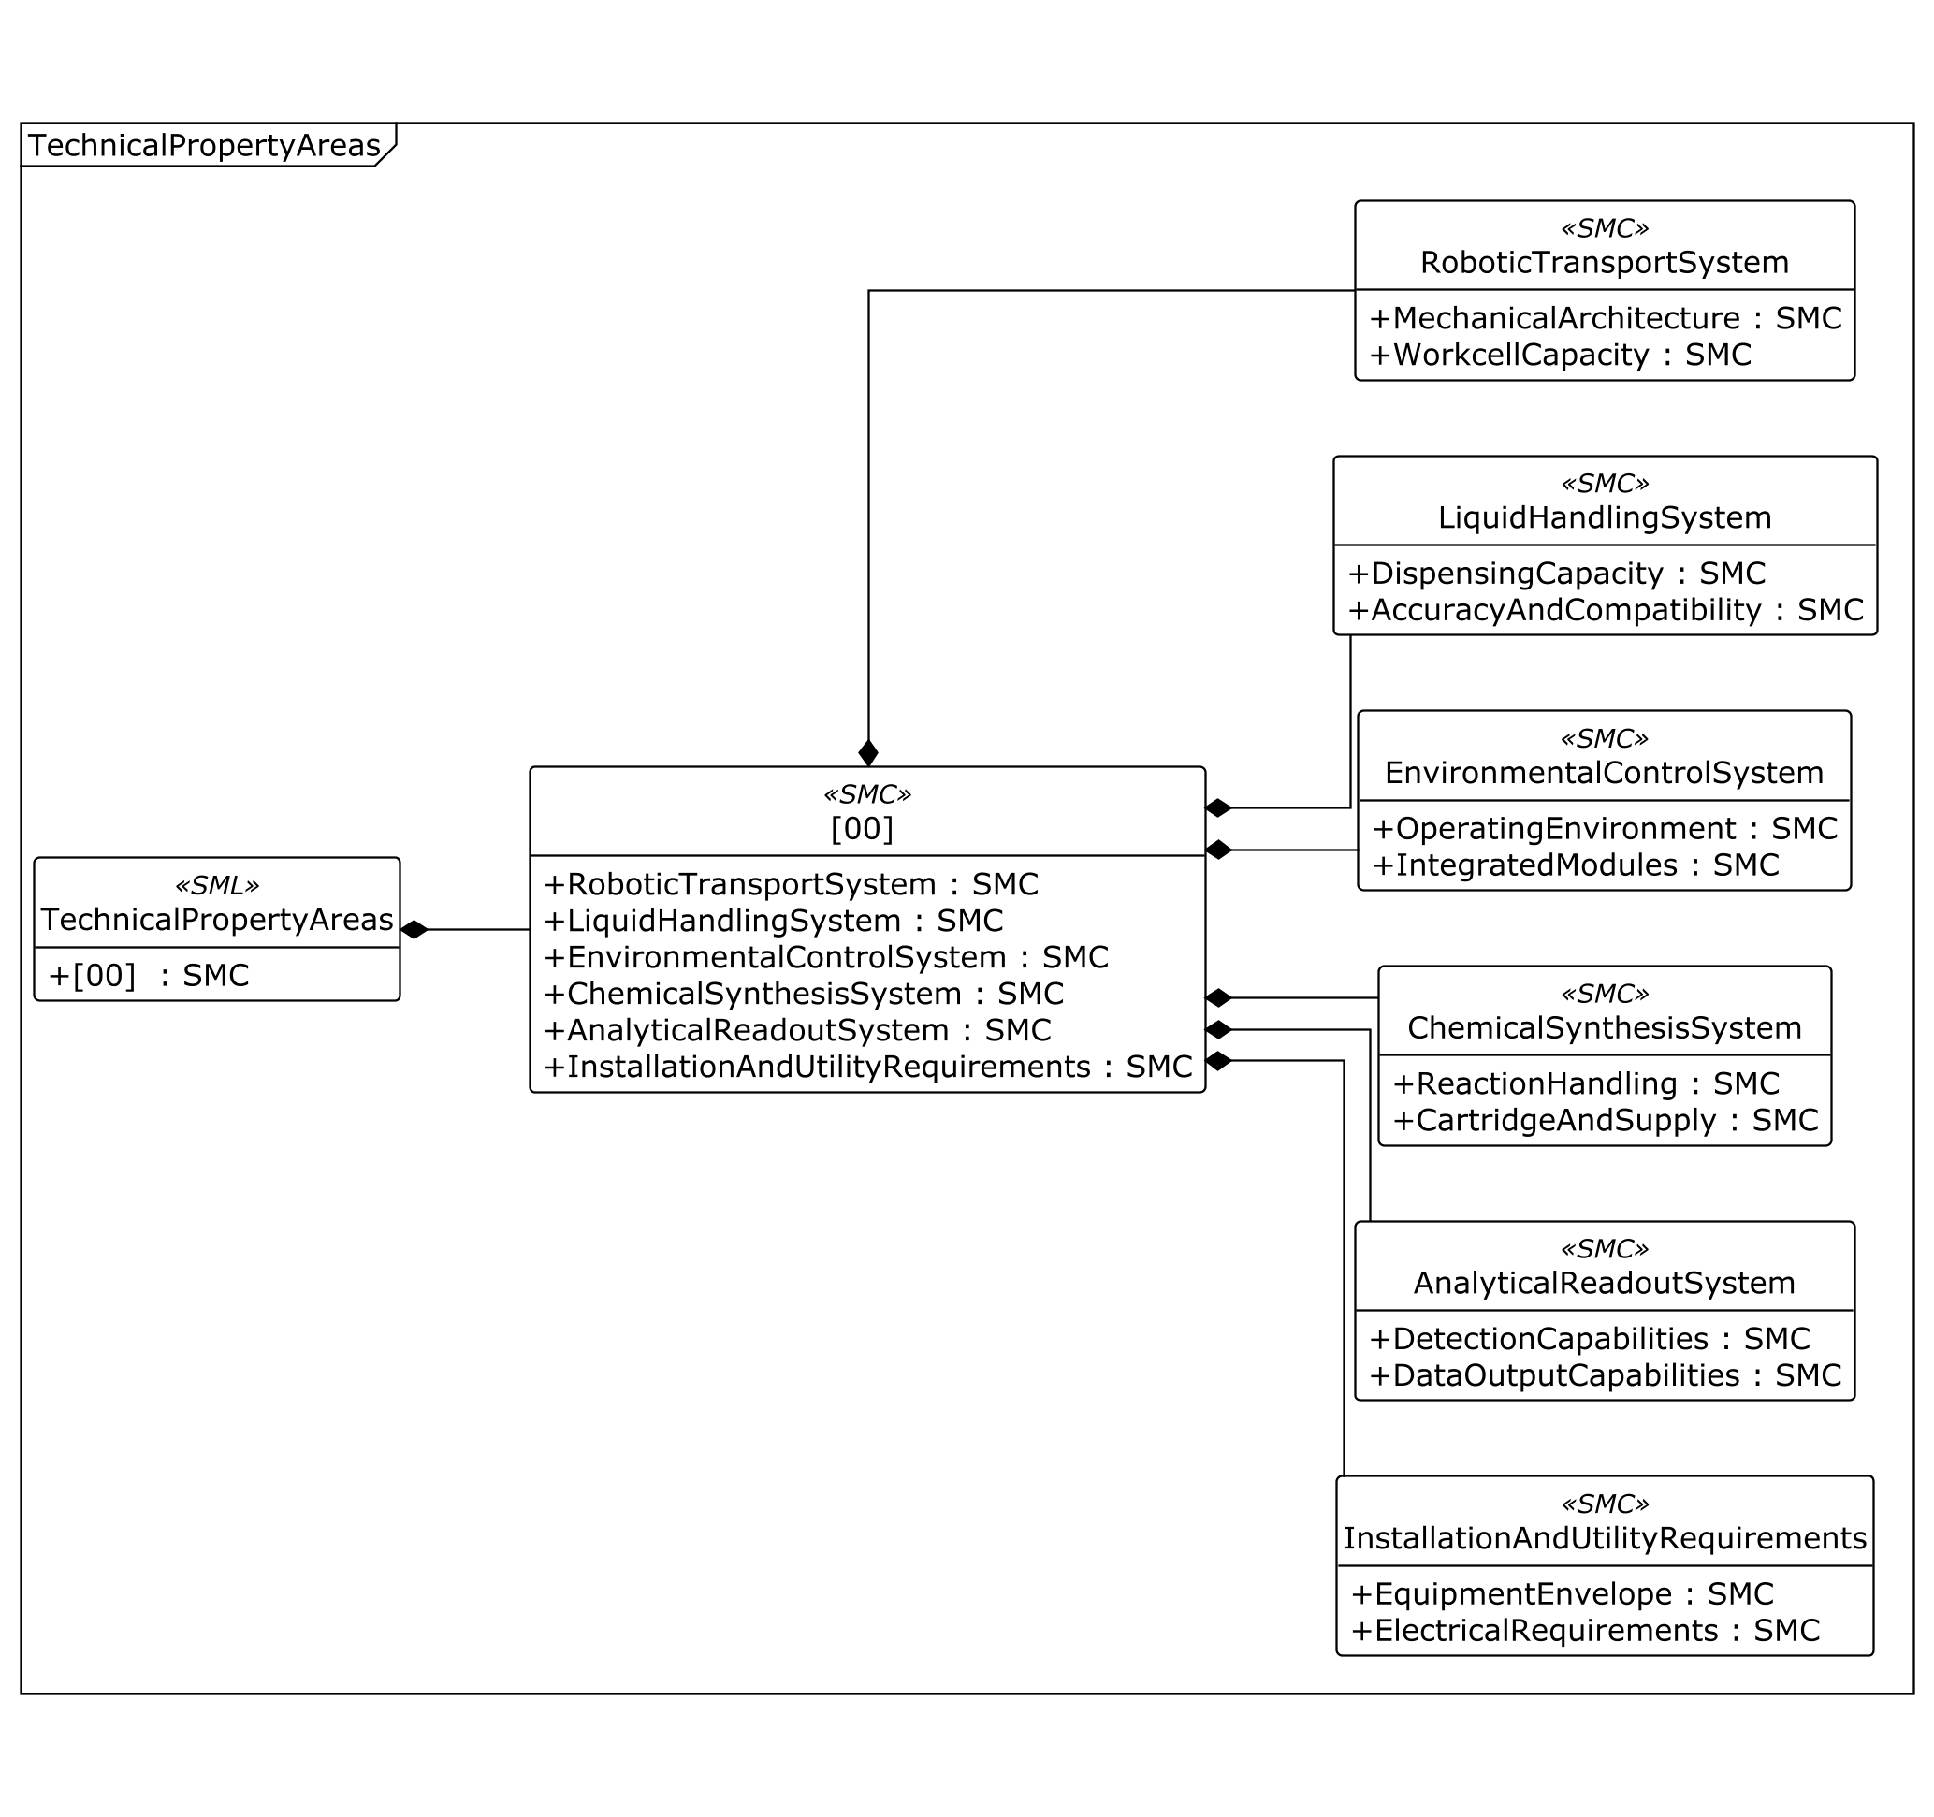
그림 21 기술 사양 구조도 — 장비별 세부 사양
○ 항목을 입력하고 확인하는 방법
- 값을 볼 때에는 항목의 뜻과 단위를 함께 확인한다. 액체의 양은 µL(마이크로리터), 장비 크기는 mm(밀리미터), 전압은 V(볼트)를 사용한다. 최소·최대 분주량은 장비가 처리할 수 있는 범위이다. 실제 작업에서 사용할 양은 공정 조건(ProcessParameters)에 따로 기록한다.
- 장비 사양의 피펫 채널 수(액체를 옮기는 통로 수)는 8개이다. 그러나 화합물 분주 공정에는 96-channel(96채널)이 필요하다고 기록되어 있다. 두 값은 원본대로 유지하였다. 실제 작업 전에 장착 장치와 공정에서 요구하는 통로 수가 맞는지 확인해야 한다.
○ 활용 방법
- 실험에 필요한 액체 처리 범위, 실험판, 집게, 배양·반응 장치가 장비 사양에 맞는지 비교한다. 크기와 전력 사양은 설치 위치를 정할 때 활용한다. “지원하는 기능”과 “현재 작동 상태”를 구분하면 장비 선정 자료와 운전 기록을 같은 장비 정보에 연결할 수 있다.
○ 세부 항목과 값
- 아래 표는 장비별 기술 사양 목록과 그 안의 세부 항목을 보여 준다. TechnicalPropertyAreas의 이름 없는 목록 항목은 TechnicalPropertyArea(기술 사양 영역) 한 건이며, 표의 Explanation에 그 역할을 적었다. 원본의 '-' 표시는 유지했다. 제품 대표 이미지는 사용하지 않았다.
표 7 TechnicalData — TechnicalPropertyAreas
idShort: | TechnicalPropertyAreas
Class: | SubmodelElementList
semanticId: | 0173-1#02-ABK163#002
Parent: | TechnicalData
Explanation: | 장비의 기술 사양을 주제별로 나누어 담는 목록입니다. 목록의 각 항목은 기술 사양 영역 한 건입니다.
[SME type]  idShort | semanticId  설명(한국어) | [valueType]  example | card.
[SMC]  - | 0173-1#02-ABL358#002/0173-1#01-AHX773#002  TechnicalPropertyArea(기술 사양 영역) 한 건입니다. 장비의 기술 사양을 주제별로 묶으며, 이 장비에서는 여섯 가지 분야를 포함합니다. | [-]  6 elements | -

표 TechnicalData — TechnicalPropertyArea(목록 항목)8
idShort: | -
Class: | SubmodelElementCollection
semanticId: | 0173-1#02-ABL358#002/0173-1#01-AHX773#002
Parent: | TechnicalPropertyAreas
Explanation: | TechnicalPropertyAreas 목록에 들어 있는 TechnicalPropertyArea(기술 사양 영역) 한 건입니다. 이 장비의 이송, 액체 처리, 환경 제어, 합성, 분석과 설치 요구사항을 주제별로 묶습니다. 이 항목에는 별도 idShort가 없어 '-'로 표시합니다.
[SME type]  idShort | semanticId  설명(한국어) | [valueType]  example | card.
[SMC]  RoboticTransportSystem | https://www.smart-factory.kr/ids/cd/RoboticTransportSystem/1/0  로봇의 기계 구조, 집게, 작업대의 용기 배치 수와 임시 대기 공간의 수를 모아 놓은 기술 사양이다. | [-]  2 elements | -
[SMC]  LiquidHandlingSystem | https://www.smart-factory.kr/ids/cd/LiquidHandlingSystem/1/0  액체를 옮기는 장치의 구조, 처리할 수 있는 액체의 양, 정확도와 사용할 수 있는 실험 용기를 모아 놓은 기술 사양이다. | [-]  2 elements | -
[SMC]  EnvironmentalControlSystem | https://www.smart-factory.kr/ids/cd/EnvironmentalControlSystem/1/0  세포 배양 환경의 조절, 멸균, 배양과 온도를 반복해서 바꾸는 장치를 모아 놓은 기술 사양이다. | [-]  2 elements | -
[SMC]  ChemicalSynthesisSystem | https://www.smart-factory.kr/ids/cd/ChemicalSynthesisSystem/1/0  합성 반응의 처리, 시약 공급, 교체식 시약 용기 지원과 합성 장치의 기능을 모아 놓은 기술 사양이다. | [-]  2 elements | -
[SMC]  AnalyticalReadoutSystem | https://www.smart-factory.kr/ids/cd/AnalyticalReadoutSystem/1/0  실험판의 결과 읽기, 영상 촬영, 검출과 분석 결과 내보내기 기능을 모아 놓은 기술 사양이다. | [-]  2 elements | -
[SMC]  InstallationAndUtilityRequirements | https://www.smart-factory.kr/ids/cd/InstallationAndUtilityRequirements/1/0  로봇을 설치하는 데 필요한 외형 크기와 전원 조건을 모아 놓은 기술 사양이다. | [-]  2 elements | -

표 9 TechnicalData — RoboticTransportSystem
idShort: | RoboticTransportSystem
Class: | SubmodelElementCollection
semanticId: | https://www.smart-factory.kr/ids/cd/RoboticTransportSystem/1/0
Parent: | -
Explanation: | 로봇의 이동 장치, 집게, 작업대와 임시 보관 공간의 사양을 묶습니다.
[SME type]  idShort | semanticId  설명(한국어) | [valueType]  example | card.
[SMC]  MechanicalArchitecture | https://www.smart-factory.kr/ids/cd/MechanicalArchitecture/1/0  로봇의 기계 구조, 물체를 옮기는 장치, 집게의 종류와 집게가 수행하는 작업을 함께 정리한 항목이다. | [-]  4 elements | -
[SMC]  WorkcellCapacity | https://www.smart-factory.kr/ids/cd/WorkcellCapacity/1/0  로봇이 사용할 수 있는 주 작업대의 용기 배치 자리 수와 임시 대기 자리 수를 함께 정리한 항목이다. | [-]  2 elements | -

표 10 TechnicalData — MechanicalArchitecture
idShort: | MechanicalArchitecture
Class: | SubmodelElementCollection
semanticId: | https://www.smart-factory.kr/ids/cd/MechanicalArchitecture/1/0
Parent: | RoboticTransportSystem
Explanation: | 로봇이 움직이는 방식과 이동 장치·집게의 종류 및 취급 기능을 담습니다.
[SME type]  idShort | semanticId  설명(한국어) | [valueType]  example | card.
[Prop]  RobotSystemType | https://www.smart-factory.kr/ids/cd/RobotSystemType/1/0  실험실용 조작 로봇 전체의 대표적인 제품 유형을 나타낸다. 제공 모델의 자체 정의 의미 식별자로 구분한다. | [String]  Manipulator (lab) | -
[Prop]  ManipulatorType | https://www.smart-factory.kr/ids/cd/ManipulatorType/1/0  로봇의 직교좌표형 이송 장치(서로 직각인 세 방향으로 움직이는 장치)의 제품 유형을 나타낸다. 제공 모델의 자체 정의 의미 식별자를 사용한다. | [String]  Cartesian robot | -
[Prop]  ElectricGripperType | https://www.smart-factory.kr/ids/cd/ElectricGripperType/1/0  전기로 작동하는 평행 집게(양쪽 집게가 나란히 움직이는 장치)의 제품 유형을 나타낸다. 제공 모델의 자체 정의 의미 식별자를 사용한다. | [String]  Parallel gripper (electric) | -
[Prop]  GripperFunction | https://www.smart-factory.kr/ids/cd/GripperFunction/1/0  로봇 집게가 작업 공간 안에서 수행할 수 있는 물체 취급 작업을 나타낸다. | [String]  Move plates, lids and tip racks across deck and modules | -

표 11 TechnicalData — WorkcellCapacity
idShort: | WorkcellCapacity
Class: | SubmodelElementCollection
semanticId: | https://www.smart-factory.kr/ids/cd/WorkcellCapacity/1/0
Parent: | RoboticTransportSystem
Explanation: | 작업대에 용기를 놓을 수 있는 자리와 잠시 보관할 수 있는 자리의 수를 담습니다.
[SME type]  idShort | semanticId  설명(한국어) | [valueType]  example | card.
[Prop]  DeckSlotCount | https://www.smart-factory.kr/ids/cd/DeckSlotCount/1/0  로봇의 주 작업대에서 실험 용기를 놓을 수 있는 자리의 수이다. | [Integer]  12 | -
[Prop]  StagingSlotCount | https://www.smart-factory.kr/ids/cd/StagingSlotCount/1/0  주 작업대의 자리 외에 실험 용기, 보관대 또는 뚜껑을 임시로 놓아둘 수 있는 자리의 수이다. | [Integer]  4 | -

표 12 TechnicalData — LiquidHandlingSystem
idShort: | LiquidHandlingSystem
Class: | SubmodelElementCollection
semanticId: | https://www.smart-factory.kr/ids/cd/LiquidHandlingSystem/1/0
Parent: | -
Explanation: | 액체를 빨아들이고 나누어 넣는 장치의 구성, 처리량, 정확도와 실험판 호환성을 묶습니다.
[SME type]  idShort | semanticId  설명(한국어) | [valueType]  example | card.
[SMC]  DispensingCapacity | https://www.smart-factory.kr/ids/cd/DispensingCapacity/1/0  액체를 옮기는 장치의 구조, 액체 통로의 수와 처리 가능한 액체량의 최솟값·최댓값을 함께 정리한 항목이다. | [-]  4 elements | -
[SMC]  AccuracyAndCompatibility | https://www.smart-factory.kr/ids/cd/AccuracyAndCompatibility/1/0  액체를 나누어 넣을 때 허용되는 오차와 사용할 수 있는 소모품의 형식을 함께 정리한 항목이다. | [-]  4 elements | -

표 13 TechnicalData — DispensingCapacity
idShort: | DispensingCapacity
Class: | SubmodelElementCollection
semanticId: | https://www.smart-factory.kr/ids/cd/DispensingCapacity/1/0
Parent: | LiquidHandlingSystem
Explanation: | 액체 처리 방식, 동시에 사용할 수 있는 통로 수와 처리 가능한 액체량 범위를 담습니다.
[SME type]  idShort | semanticId  설명(한국어) | [valueType]  example | card.
[Prop]  LiquidHandlingType | https://www.smart-factory.kr/ids/cd/LiquidHandlingType/1/0  로봇에 통합된 액체 처리 장치의 제품 유형을 나타낸다. 제공 모델의 자체 정의 의미 식별자를 사용한다. | [String]  Pipetting system (lab) | -
[Prop]  PipetteChannelCount | 0173-1#02-AAE447#005  설치된 액체 처리 헤드(액체를 빨아들이고 내보내는 부분)가 서로 독립적으로 처리할 수 있는 시료의 수이다. | [Integer]  8 | -
[Prop]  MinimumDispenseVolume | https://www.smart-factory.kr/ids/cd/MinimumDispenseVolume/1/0  설치된 액체 통로 하나가 한 번의 작업에서 나누어 넣도록 정해진 최소 액체량이다. | [Double]  1 | -
[Prop]  MaximumDispenseVolume | https://www.smart-factory.kr/ids/cd/MaximumDispenseVolume/1/0  설치된 액체 통로 하나가 한 번의 작업에서 나누어 넣을 수 있는 최대 액체량이다. | [Double]  1000 | -

표 14 TechnicalData — AccuracyAndCompatibility
idShort: | AccuracyAndCompatibility
Class: | SubmodelElementCollection
semanticId: | https://www.smart-factory.kr/ids/cd/AccuracyAndCompatibility/1/0
Parent: | LiquidHandlingSystem
Explanation: | 액체 분주 오차의 허용 범위와 사용할 수 있는 팁·실험판 종류를 담습니다.
[SME type]  idShort | semanticId  설명(한국어) | [valueType]  example | card.
[Prop]  PipetteTipType | https://www.smart-factory.kr/ids/cd/PipetteTipType/1/0  액체 처리 장치에 사용할 수 있는 팁(액체를 옮길 때 끼우는 일회용 끝부분)의 제품 유형을 나타낸다. 제공 모델의 자체 정의 의미 식별자를 사용한다. | [String]  Pipette tip (lab) | -
[Prop]  LabwareType | https://www.smart-factory.kr/ids/cd/LabwareType/1/0  작업대에 놓아 사용할 수 있는 다중 실험판(작은 실험 공간이 여러 개 있는 판)의 대표적인 제품 유형을 나타낸다. 제공 모델의 자체 정의 의미 식별자를 사용한다. | [String]  Multi-well tissue culture plate (lab) | -
[Prop]  RandomErrorAtLowVolume | https://www.smart-factory.kr/ids/cd/RandomErrorAtLowVolume/1/0  기준량 1마이크로리터의 액체를 반복해서 나누어 넣을 때, 측정값이 불규칙하게 달라지는 오차이다. | [Double]  3.5 | -
[Prop]  SystematicErrorAtLowVolume | https://www.smart-factory.kr/ids/cd/SystematicErrorAtLowVolume/1/0  기준량 1마이크로리터의 액체를 나누어 넣을 때, 한쪽 방향으로 치우치는 오차의 최대 절댓값(오차의 크기)이다. | [Double]  8.0 | -

표 15 TechnicalData — EnvironmentalControlSystem
idShort: | EnvironmentalControlSystem
Class: | SubmodelElementCollection
semanticId: | https://www.smart-factory.kr/ids/cd/EnvironmentalControlSystem/1/0
Parent: | -
Explanation: | 세포 배양 환경과 멸균·온도 조절·온도 순환 장치의 사양을 묶습니다.
[SME type]  idShort | semanticId  설명(한국어) | [valueType]  example | card.
[SMC]  OperatingEnvironment | https://www.smart-factory.kr/ids/cd/OperatingEnvironment/1/0  지원하는 세포 배양 장치의 유형과 권장되는 주변 운전 환경을 함께 정리한 항목이다. | [-]  5 elements | -
[SMC]  IntegratedModules | https://www.smart-factory.kr/ids/cd/IntegratedModules/1/0  로봇에 통합된 환경 조절 장치와 온도를 이용해 시료를 처리하는 장치를 함께 정리한 항목이다. | [-]  3 elements | -

표 16 TechnicalData — OperatingEnvironment
idShort: | OperatingEnvironment
Class: | SubmodelElementCollection
semanticId: | https://www.smart-factory.kr/ids/cd/OperatingEnvironment/1/0
Parent: | EnvironmentalControlSystem
Explanation: | 사용할 수 있는 세포 배양 방식과 장비를 두는 공간의 권장 환경 조건을 담습니다.
[SME type]  idShort | semanticId  설명(한국어) | [valueType]  example | card.
[Prop]  CellCultureSystemType | https://www.smart-factory.kr/ids/cd/CellCultureSystemType/1/0  로봇에 통합된 세포 배양 장치의 제품 유형을 나타낸다. 제공 모델의 자체 정의 의미 식별자를 사용한다. | [String]  Cell culture system (lab) | -
[Prop]  EnvironmentalUseCondition | https://www.smart-factory.kr/ids/cd/EnvironmentalUseCondition/1/0  로봇을 어떤 환경에 설치하여 사용할 수 있는지 정한 조건이다. | [String]  Indoor use only | -
[Prop]  MinRecommendedAmbientTemperature | https://www.smart-factory.kr/ids/cd/MinRecommendedAmbientTemperature/1/0  로봇의 정상 작동을 위해 권장하는 주변 온도 범위의 최솟값이다. | [Double]  20 | -
[Prop]  MaxRecommendedAmbientTemperature | https://www.smart-factory.kr/ids/cd/MaxRecommendedAmbientTemperature/1/0  로봇의 정상 작동을 위해 권장하는 주변 온도 범위의 최댓값이다. | [Double]  25 | -
[Range]  RecommendedRelativeHumidityRange | https://www.smart-factory.kr/ids/cd/RecommendedRelativeHumidityRange/1/0  로봇의 정상 작동을 위해 권장하는 주변 상대습도(공기가 머금을 수 있는 최대 수분량에 대한 현재 수분량의 비율)의 최솟값과 최댓값이다. | [-]  40 .. 60 | -

표 17 TechnicalData — IntegratedModules
idShort: | IntegratedModules
Class: | SubmodelElementCollection
semanticId: | https://www.smart-factory.kr/ids/cd/IntegratedModules/1/0
Parent: | EnvironmentalControlSystem
Explanation: | 장비에 결합된 공기 멸균, 온도 조절과 온도 순환 장치의 종류를 담습니다.
[SME type]  idShort | semanticId  설명(한국어) | [valueType]  example | card.
[Prop]  AirSterilizationModuleType | https://www.smart-factory.kr/ids/cd/AirSterilizationModuleType/1/0  로봇에 통합된 공기 멸균 장치의 제품 유형을 나타낸다. 제공 모델의 자체 정의 의미 식별자를 사용한다. | [String]  Air sterilizer | -
[Prop]  TemperatureControlModuleType | https://www.smart-factory.kr/ids/cd/TemperatureControlModuleType/1/0  실험 시료의 온도를 일정하게 유지하는 장치의 제품 유형을 나타낸다. 제공 모델의 자체 정의 의미 식별자를 사용한다. | [String]  Thermostating device (electric, lab) | -
[Prop]  ThermocyclerModuleType | https://www.smart-factory.kr/ids/cd/ThermocyclerModuleType/1/0  로봇에 통합된 온도 순환 장치(온도를 반복해서 바꾸는 장치)의 제품 유형을 나타낸다. 제공 모델의 자체 정의 의미 식별자를 사용한다. | [String]  PCR apparatus (lab) | -

표 18 TechnicalData — ChemicalSynthesisSystem
idShort: | ChemicalSynthesisSystem
Class: | SubmodelElementCollection
semanticId: | https://www.smart-factory.kr/ids/cd/ChemicalSynthesisSystem/1/0
Parent: | -
Explanation: | 합성 반응 장치와 시약 공급, 카트리지 취급 기능의 사양을 묶습니다.
[SME type]  idShort | semanticId  설명(한국어) | [valueType]  example | card.
[SMC]  ReactionHandling | https://www.smart-factory.kr/ids/cd/ReactionHandling/1/0  합성 작업의 자동화 방식, 작업 절차를 불러오는 방법, 펌프, 반응 용기와 반응기의 종류를 함께 정리한 항목이다. | [-]  5 elements | -
[SMC]  CartridgeAndSupply | https://www.smart-factory.kr/ids/cd/CartridgeAndSupply/1/0  합성용 카트리지(시약 등을 담아 교체하는 용기)와 시약 공급에 관련된 기술 기능을 함께 정리한 항목이다. | [-]  1 elements | -

표 19 TechnicalData — ReactionHandling
idShort: | ReactionHandling
Class: | SubmodelElementCollection
semanticId: | https://www.smart-factory.kr/ids/cd/ReactionHandling/1/0
Parent: | ChemicalSynthesisSystem
Explanation: | 합성 자동화 방식, 작업 절차 불러오기 방식과 펌프·반응 용기의 종류를 담습니다.
[SME type]  idShort | semanticId  설명(한국어) | [valueType]  example | card.
[Prop]  SynthesisAutomationType | https://www.smart-factory.kr/ids/cd/SynthesisAutomationType/1/0  신약 합성 반응을 준비하고 수행할 때 사용하는 자동화 방식이다. | [String]  Cartridge-based automated synthesis | -
[Prop]  ReactionProtocolLoadingMethod | https://www.smart-factory.kr/ids/cd/ReactionProtocolLoadingMethod/1/0  합성 작업 절차를 식별하고 로봇 제어 장치로 불러오는 방법이다. | [String]  RFID chip scan | -
[Prop]  PumpType | https://www.smart-factory.kr/ids/cd/PumpType/1/0  시약과 용매(물질을 녹이는 액체)를 공급하는 펌프의 제품 유형을 나타낸다. 제공 모델의 자체 정의 의미 식별자를 사용한다. | [String]  Syringe pump | -
[Prop]  ReactionVesselType | https://www.smart-factory.kr/ids/cd/ReactionVesselType/1/0  실험용 반응 용기의 제품 유형을 나타낸다. 제공 모델의 자체 정의 의미 식별자를 사용한다. | [String]  Reaction vessel (lab) | -
[Prop]  ReactorType | https://www.smart-factory.kr/ids/cd/ReactorType/1/0  로봇에 통합된 화학 반응기의 제품 유형을 나타낸다. 제공 모델의 자체 정의 의미 식별자를 사용한다. | [String]  Reactor | -

표 20 TechnicalData — CartridgeAndSupply
idShort: | CartridgeAndSupply
Class: | SubmodelElementCollection
semanticId: | https://www.smart-factory.kr/ids/cd/CartridgeAndSupply/1/0
Parent: | ChemicalSynthesisSystem
Explanation: | 합성에 사용하는 시약 카트리지와 시약 공급 장치의 기능을 담습니다.
[SME type]  idShort | semanticId  설명(한국어) | [valueType]  example | card.
[Prop]  ReagentCartridgeSupported | https://www.smart-factory.kr/ids/cd/ReagentCartridgeSupported/1/0  합성 장치가 교체식 시약 카트리지(시약을 담는 용기)를 사용하도록 설계되었는지를 나타낸다. | [Boolean]  true | -

표 21 TechnicalData — AnalyticalReadoutSystem
idShort: | AnalyticalReadoutSystem
Class: | SubmodelElementCollection
semanticId: | https://www.smart-factory.kr/ids/cd/AnalyticalReadoutSystem/1/0
Parent: | -
Explanation: | 실험판 판독, 영상 촬영, 물질 검출과 결과 자료 출력 기능을 묶습니다.
[SME type]  idShort | semanticId  설명(한국어) | [valueType]  example | card.
[SMC]  DetectionCapabilities | https://www.smart-factory.kr/ids/cd/DetectionCapabilities/1/0  분석 장치가 지원하는 빛을 이용한 측정 기능과 영상 촬영 기능을 함께 정리한 항목이다. | [-]  4 elements | -
[SMC]  DataOutputCapabilities | https://www.smart-factory.kr/ids/cd/DataOutputCapabilities/1/0  분석 장치가 지원하는 결과 데이터 내보내기 기능을 함께 정리한 항목이다. | [-]  1 elements | -

표 22 TechnicalData — DetectionCapabilities
idShort: | DetectionCapabilities
Class: | SubmodelElementCollection
semanticId: | https://www.smart-factory.kr/ids/cd/DetectionCapabilities/1/0
Parent: | AnalyticalReadoutSystem
Explanation: | 장비가 지원하는 광학 측정과 영상 분석 기능을 담습니다.
[SME type]  idShort | semanticId  설명(한국어) | [valueType]  example | card.
[Prop]  PlateReaderModuleSupported | https://www.smart-factory.kr/ids/cd/PlateReaderModuleSupported/1/0  로봇에 실험판의 결과를 읽는 장치가 포함되어 있거나 로봇이 그 장치를 직접 제어하는지를 나타낸다. | [Boolean]  true | -
[Prop]  ImagingModuleSupported | https://www.smart-factory.kr/ids/cd/ImagingModuleSupported/1/0  분석 장치에 영상 촬영 장치가 포함되어 있는지를 나타낸다. | [Boolean]  false | -
[Prop]  AbsorbanceMeasurementSupported | https://www.smart-factory.kr/ids/cd/AbsorbanceMeasurementSupported/1/0  분석 장치가 실험 시료의 흡광도(빛을 흡수하는 정도)를 측정할 수 있는지를 나타낸다. | [Boolean]  false | -
[Prop]  FluorescenceMeasurementSupported | https://www.smart-factory.kr/ids/cd/FluorescenceMeasurementSupported/1/0  분석 장치가 실험 시료의 형광(빛을 받은 물질이 내는 빛)을 측정할 수 있는지를 나타낸다. | [Boolean]  true | -

표 23 TechnicalData — DataOutputCapabilities
idShort: | DataOutputCapabilities
Class: | SubmodelElementCollection
semanticId: | https://www.smart-factory.kr/ids/cd/DataOutputCapabilities/1/0
Parent: | AnalyticalReadoutSystem
Explanation: | 분석 결과를 외부 자료로 내보낼 수 있는 기능을 담습니다.
[SME type]  idShort | semanticId  설명(한국어) | [valueType]  example | card.
[Prop]  DataExportSupported | https://www.smart-factory.kr/ids/cd/DataExportSupported/1/0  분석 장치가 생성한 결과 데이터를 외부 프로그램이나 장치로 내보낼 수 있는지를 나타낸다. | [Boolean]  true | -

표 24 TechnicalData — InstallationAndUtilityRequirements
idShort: | InstallationAndUtilityRequirements
Class: | SubmodelElementCollection
semanticId: | https://www.smart-factory.kr/ids/cd/InstallationAndUtilityRequirements/1/0
Parent: | -
Explanation: | 장비를 설치하는 데 필요한 공간과 전원 요구조건을 묶습니다.
[SME type]  idShort | semanticId  설명(한국어) | [valueType]  example | card.
[SMC]  EquipmentEnvelope | https://www.smart-factory.kr/ids/cd/EquipmentEnvelope/1/0  로봇의 설치 공간을 정할 때 필요한 전체 외형 크기를 함께 정리한 항목이다. | [-]  3 elements | -
[SMC]  ElectricalRequirements | https://www.smart-factory.kr/ids/cd/ElectricalRequirements/1/0  로봇 전체 시스템에 필요한 입력 전압과 운전 중 소비 전력을 함께 정리한 항목이다. | [-]  2 elements | -

표 25 TechnicalData — EquipmentEnvelope
idShort: | EquipmentEnvelope
Class: | SubmodelElementCollection
semanticId: | https://www.smart-factory.kr/ids/cd/EquipmentEnvelope/1/0
Parent: | InstallationAndUtilityRequirements
Explanation: | 장비를 놓을 공간을 정할 때 필요한 가로·세로·높이를 담습니다.
[SME type]  idShort | semanticId  설명(한국어) | [valueType]  example | card.
[Prop]  OverallWidth | 0173-1#02-AAO032#007  장비를 정상적인 사용 방향으로 놓았을 때, 왼쪽 끝에서 오른쪽 끝까지의 수평 거리이다. 이 장비의 전체 너비를 나타낸다. | [Double]  1200 | -
[Prop]  OverallDepth | 0173-1#02-AAO035#008  장비를 완전히 감싸는 가장 작은 직육면체를 기준으로, 관찰자에게서 멀어지는 방향의 길이이다. 이 장비의 전체 깊이를 나타낸다. | [Double]  900 | -
[Prop]  OverallHeight | 0173-1#02-AAO034#007  장비를 정상적인 사용 방향으로 놓았을 때, 아래쪽 끝에서 위쪽 끝까지의 수직 거리이다. 이 장비의 전체 높이를 나타낸다. | [Double]  850 | -

표 26 TechnicalData — ElectricalRequirements
idShort: | ElectricalRequirements
Class: | SubmodelElementCollection
semanticId: | https://www.smart-factory.kr/ids/cd/ElectricalRequirements/1/0
Parent: | InstallationAndUtilityRequirements
Explanation: | 장비 전체에 필요한 입력 전압과 운전 전력을 담습니다.
[SME type]  idShort | semanticId  설명(한국어) | [valueType]  example | card.
[Prop]  SupplyVoltage | 0173-1#02-BAI991#009  장비가 기능을 유지하도록 전원 입력부에 일정 시간 또는 계속 공급해야 하는 전압이다. 이 장비의 공급 전압 사양을 나타낸다. | [Double]  230 | -
[Prop]  PowerConsumption | 0173-1#02-AAC969#010  정해진 운전 조건에서 장비나 부품이 필요로 하는 전력이다. 이 장비의 소비 전력 사양을 나타낸다. | [Double]  2500 | -

라. 운전 정보(OperationalData) 서브모델
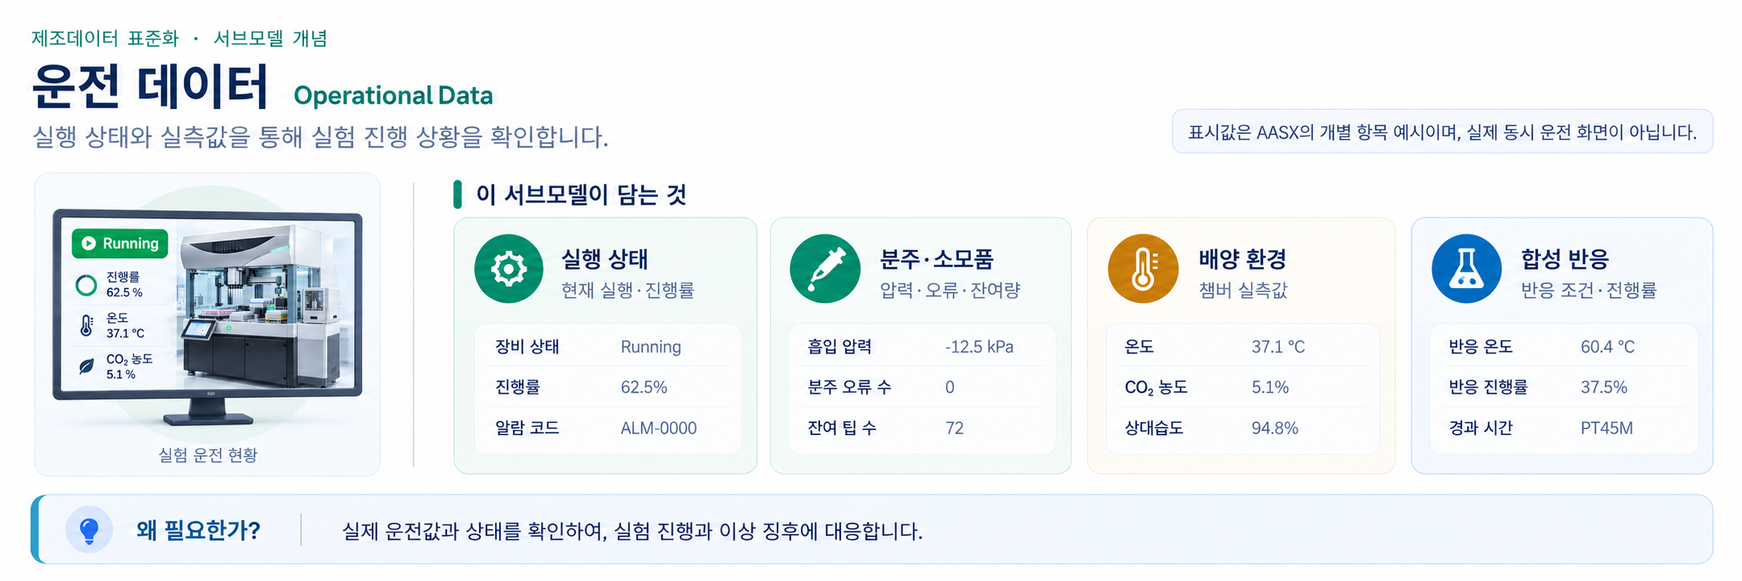
그림 22 OperationalData 서브모델의 개념
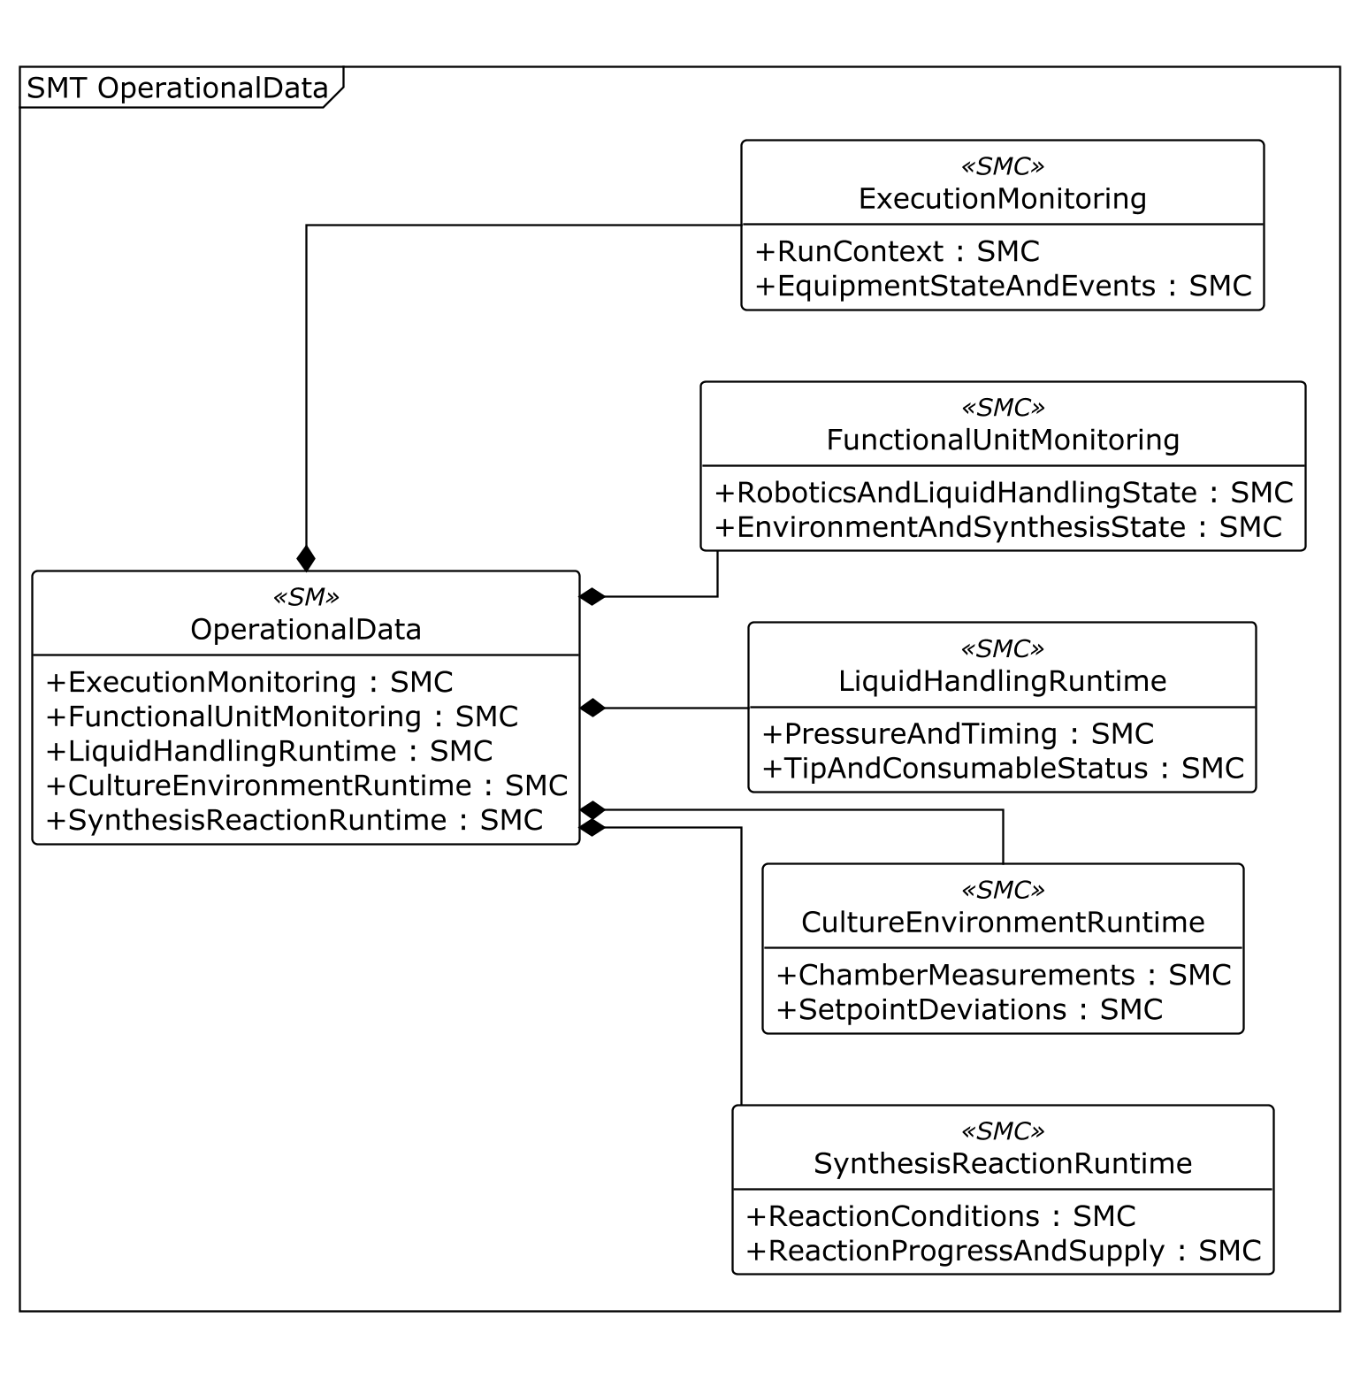
그림 23 운전 정보 구조도 — 분야별 구성
○ 참고 모델: 개발계획서와 AASX에 정의된 이 장비의 운전 정보이다. 작업 진행, 기능별 상태, 액체 처리, 배양 환경, 합성 반응의 5개 분야로 나누어 관리한다.
○ 서브모델 특징
- 작업 진행 정보에는 실행 번호, 프로그램과 장비의 상태, 진행률, 최근 발생한 일을 담는다. 기능별 상태 정보에는 로봇, 액체 처리 장치, 배양기, 합성 장치의 상태와 집게·문·덮개의 상태를 나누어 담는다.
- 액체 처리 정보는 압력, 소요 시간, 오류, 팁(액체를 옮길 때 쓰는 일회용 끝부분)의 상태를 담는다. 배양 환경 정보는 온도·이산화탄소 농도·습도와 목표값의 차이를, 합성 반응 정보는 상태·온도·압력·경과 시간·진행률을 담는다.
○ 항목을 입력하고 확인하는 방법
- 장비 상태, 프로그램 상태, 로봇 상태, 액체 처리 상태는 각각 확인하는 대상이 다르므로 하나로 합치지 않는다. LastEventTimestamp(최근 사건이 기록된 시각)는 경보 발생 시각만을 뜻하지 않는다.
- 모델에는 특정 시점의 예시 값이 들어 있다. 실제 운영에서는 실행 번호(CurrentRunId), 작업 중인 공정 번호(ActiveProcessId), 값을 읽은 시각과 갱신 간격을 함께 관리한다. 그래야 서로 다른 실험의 값이 섞이지 않는다. 가이던스의 값은 현재 장비에 접속하여 읽은 결과가 아니다.
○ 세부 항목과 값
표 27 OperationalData — OperationalData
idShort: | OperationalData
Class: | Submodel
semanticId: | https://www.smart-factory.kr/ids/sm/BioCellManipulationAndDrugSynthesisRobotAAS/OperationalData/1/0
Parent: | -
Explanation: | 장비가 운전되는 동안 변하는 실행 상태와 측정값을 기능별로 나누어 담습니다.
[SME type]  idShort | semanticId  설명(한국어) | [valueType]  example | card.
[SMC]  ExecutionMonitoring | https://www.smart-factory.kr/ids/cd/ExecutionMonitoring/1/0  현재 실행 중인 작업과 공정을 구분하고, 진행 상황과 발생한 일을 확인하기 위한 운전 정보이다. | [-]  2 elements | -
[SMC]  FunctionalUnitMonitoring | https://www.smart-factory.kr/ids/cd/FunctionalUnitMonitoring/1/0  로봇, 액체 처리 장치, 배양기, 합성 장치와 안전 장치의 현재 상태를 모아 놓은 운전 정보이다. | [-]  2 elements | -
[SMC]  LiquidHandlingRuntime | https://www.smart-factory.kr/ids/cd/LiquidHandlingRuntime/1/0  액체 처리 중의 압력, 걸린 시간, 팁 상태, 액체 감지 결과와 소모품 수량을 모아 놓은 운전 정보이다. | [-]  2 elements | -
[SMC]  CultureEnvironmentRuntime | https://www.smart-factory.kr/ids/cd/CultureEnvironmentRuntime/1/0  배양기의 현재 환경 조건과 설정된 목표값에서 벗어난 정도를 모아 놓은 운전 정보이다. | [-]  2 elements | -
[SMC]  SynthesisReactionRuntime | https://www.smart-factory.kr/ids/cd/SynthesisReactionRuntime/1/0  현재 합성 반응의 조건, 경과 시간과 진행 상황을 모아 놓은 운전 정보이다. | [-]  2 elements | -

표 28 OperationalData — ExecutionMonitoring
idShort: | ExecutionMonitoring
Class: | SubmodelElementCollection
semanticId: | https://www.smart-factory.kr/ids/cd/ExecutionMonitoring/1/0
Parent: | OperationalData
Explanation: | 현재 진행 중인 작업의 번호, 실행 상태, 진행률과 최근 사건을 담습니다.
[SME type]  idShort | semanticId  설명(한국어) | [valueType]  example | card.
[SMC]  RunContext | https://www.smart-factory.kr/ids/cd/RunContext/1/0  현재 장비가 실행하는 작업을 구분하는 번호와 상태값을 함께 정리한 항목이다. | [-]  4 elements | -
[SMC]  EquipmentStateAndEvents | https://www.smart-factory.kr/ids/cd/EquipmentStateAndEvents/1/0  공정 진행률, 현재 경보 정보와 장비에서 가장 최근에 발생한 일이 기록된 시각을 함께 정리한 항목이다. | [-]  3 elements | -

표 29 OperationalData — RunContext
idShort: | RunContext
Class: | SubmodelElementCollection
semanticId: | https://www.smart-factory.kr/ids/cd/RunContext/1/0
Parent: | ExecutionMonitoring
Explanation: | 현재 실행 번호와 공정 번호, 장비 및 프로그램의 실행 상태를 담습니다.
[SME type]  idShort | semanticId  설명(한국어) | [valueType]  example | card.
[Prop]  DeviceRunState | https://www.smart-factory.kr/ids/cd/DeviceRunState/1/0  로봇 전체의 현재 작업 상태이다. 예시 상태는 대기, 준비 중, 실행 중, 일시정지, 완료, 중단, 고장이다. | [String]  Running | -
[Prop]  CurrentRunId | https://www.smart-factory.kr/ids/cd/CurrentRunId/1/0  현재 장비가 실행하고 있는 작업을 구분하는 고유 번호이다. | [String]  RUN-2026-0001 | -
[Prop]  ActiveProcessId | https://www.smart-factory.kr/ids/cd/ActiveProcessId/1/0  장비가 현재 수행 중인 공정을 가리키는 고유 번호이다. 공정 조건 정보에 등록된 공정과 연결된다. | [String]  EXAMPLE-P-003 | -
[Prop]  ProgramRunState | https://www.smart-factory.kr/ids/cd/ProgramRunState/1/0  현재 실행 대상인 제어 프로그램의 상태이다. 예시 상태는 실행 대기, 실행 중, 일시정지, 완료, 중단, 고장이다. | [String]  Executing | -

표 30 OperationalData — EquipmentStateAndEvents
idShort: | EquipmentStateAndEvents
Class: | SubmodelElementCollection
semanticId: | https://www.smart-factory.kr/ids/cd/EquipmentStateAndEvents/1/0
Parent: | ExecutionMonitoring
Explanation: | 작업 진행률, 현재 경보 코드와 가장 최근에 발생한 사건의 시각을 담습니다.
[SME type]  idShort | semanticId  설명(한국어) | [valueType]  example | card.
[Prop]  ProcessProgressRate | https://www.smart-factory.kr/ids/cd/ProcessProgressRate/1/0  현재 공정에서 완료된 부분의 비율을 0부터 100까지의 백분율로 나타낸 값이다. | [Double]  62.5 | -
[Prop]  AlarmCode | 0173-1#02-ABI766#002  제조사가 고장 내용을 구분하기 위해 사용하는 코드이다. 현재 장비에서 발생한 경보를 나타낸다. | [String]  ALM-0000 | -
[Prop]  LastEventTimestamp | https://www.smart-factory.kr/ids/cd/LastEventTimestamp/1/0  장비에서 가장 최근에 발생한 일이 기록된 시각이다. 협정세계시(전 세계에서 공통으로 사용하는 시간 기준)를 따른다. | [DateTime]  2026-06-02T10:15:30Z | -

표 31 OperationalData — FunctionalUnitMonitoring
idShort: | FunctionalUnitMonitoring
Class: | SubmodelElementCollection
semanticId: | https://www.smart-factory.kr/ids/cd/FunctionalUnitMonitoring/1/0
Parent: | OperationalData
Explanation: | 로봇, 액체 처리 장치, 배양기와 합성 장치의 현재 상태를 묶습니다.
[SME type]  idShort | semanticId  설명(한국어) | [valueType]  example | card.
[SMC]  RoboticsAndLiquidHandlingState | https://www.smart-factory.kr/ids/cd/RoboticsAndLiquidHandlingState/1/0  로봇 이송, 액체 처리, 집게가 물체를 잡은 상태, 덮개와 안전 잠금 장치의 현재 상태를 함께 정리한 항목이다. | [-]  6 elements | -
[SMC]  EnvironmentAndSynthesisState | https://www.smart-factory.kr/ids/cd/EnvironmentAndSynthesisState/1/0  배양 장치와 합성 장치의 현재 전반적인 작동 상태를 함께 정리한 항목이다. | [-]  2 elements | -

표 32 OperationalData — RoboticsAndLiquidHandlingState
idShort: | RoboticsAndLiquidHandlingState
Class: | SubmodelElementCollection
semanticId: | https://www.smart-factory.kr/ids/cd/RoboticsAndLiquidHandlingState/1/0
Parent: | FunctionalUnitMonitoring
Explanation: | 로봇 이동, 액체 처리, 집게, 덮개와 안전 잠금 장치의 현재 상태를 담습니다.
[SME type]  idShort | semanticId  설명(한국어) | [valueType]  example | card.
[Prop]  RobotState | https://www.smart-factory.kr/ids/cd/RobotState/1/0  로봇 이송 장치의 현재 상태이다. 예시 상태는 대기, 이동 중, 물체를 잡고 있음, 기준 위치로 복귀 중, 고장이다. | [String]  Idle | -
[Prop]  LiquidHandlerState | https://www.smart-factory.kr/ids/cd/LiquidHandlerState/1/0  액체 처리 장치의 현재 작동 상태이다. 예시 상태는 대기, 액체를 빨아들이는 중, 나누어 넣는 중, 혼합 중, 고장이다. | [String]  Dispensing | -
[Prop]  GripperHoldingStatus | https://www.smart-factory.kr/ids/cd/GripperHoldingStatus/1/0  집게가 물체를 취급하는 현재 상태이다. 예시 상태는 비어 있음, 물체를 잡음, 물체를 놓음, 고장이다. | [String]  Picked | -
[Prop]  DoorInterlockStatus | https://www.smart-factory.kr/ids/cd/DoorInterlockStatus/1/0  출입문의 안전 잠금 장치 상태이다. 예시 상태는 잠김, 잠금 해제, 고장이다. | [String]  Locked | -
[Prop]  CoverState | https://www.smart-factory.kr/ids/cd/CoverState/1/0  장비 덮개의 현재 상태이다. 예시 상태는 열림, 닫힘, 열리는 중, 닫히는 중, 고장이다. | [String]  Closed | -
[Prop]  PipettingStatus | https://www.smart-factory.kr/ids/cd/PipettingStatus/1/0  액체를 옮기는 작업의 현재 단계이다. 예시 상태는 대기, 빨아들이는 중, 나누어 넣는 중, 혼합 중, 오류이다. | [String]  Aspirating | -

표 33 OperationalData — EnvironmentAndSynthesisState
idShort: | EnvironmentAndSynthesisState
Class: | SubmodelElementCollection
semanticId: | https://www.smart-factory.kr/ids/cd/EnvironmentAndSynthesisState/1/0
Parent: | FunctionalUnitMonitoring
Explanation: | 배양기와 합성 장치가 현재 어떤 상태인지 담습니다.
[SME type]  idShort | semanticId  설명(한국어) | [valueType]  example | card.
[Prop]  IncubatorState | https://www.smart-factory.kr/ids/cd/IncubatorState/1/0  배양기의 현재 작동 상태이다. 예시 상태는 대기, 가열 중, 안정 상태, 고장이다. | [String]  Stable | -
[Prop]  SynthesisState | https://www.smart-factory.kr/ids/cd/SynthesisState/1/0  합성 장치의 현재 작동 상태이다. 예시 상태는 대기, 준비 중, 가열 중, 반응 중, 냉각 중, 고장이다. | [String]  Heating | -

표 34 OperationalData — LiquidHandlingRuntime
idShort: | LiquidHandlingRuntime
Class: | SubmodelElementCollection
semanticId: | https://www.smart-factory.kr/ids/cd/LiquidHandlingRuntime/1/0
Parent: | OperationalData
Explanation: | 액체 처리 중의 압력·시간과 팁·소모품의 현재 상태를 묶습니다.
[SME type]  idShort | semanticId  설명(한국어) | [valueType]  example | card.
[SMC]  PressureAndTiming | https://www.smart-factory.kr/ids/cd/PressureAndTiming/1/0  액체를 빨아들이거나 나누어 넣을 때의 압력과 최근 한 번의 처리에 걸린 시간을 함께 정리한 항목이다. | [-]  3 elements | -
[SMC]  TipAndConsumableStatus | https://www.smart-factory.kr/ids/cd/TipAndConsumableStatus/1/0  팁의 장착 여부, 액체 감지 결과, 액체 처리 오류 횟수와 남은 팁 수를 함께 정리한 항목이다. | [-]  4 elements | -

표 35 OperationalData — PressureAndTiming
idShort: | PressureAndTiming
Class: | SubmodelElementCollection
semanticId: | https://www.smart-factory.kr/ids/cd/PressureAndTiming/1/0
Parent: | LiquidHandlingRuntime
Explanation: | 액체를 빨아들이거나 내보낼 때의 압력과 최근 처리 주기에 걸린 시간을 담습니다.
[SME type]  idShort | semanticId  설명(한국어) | [valueType]  example | card.
[Prop]  AspiratePressure | https://www.smart-factory.kr/ids/cd/AspiratePressure/1/0  액체를 빨아들일 때 액체 통로에 가해지는 압력이다. 주변 대기압을 기준으로 한 압력값이다. | [Double]  -12.5 | -
[Prop]  DispensePressure | https://www.smart-factory.kr/ids/cd/DispensePressure/1/0  액체를 나누어 넣을 때 액체 통로에 가해지는 압력이다. 주변 대기압을 기준으로 한 압력값이다. | [Double]  8.2 | -
[Prop]  LastPipettingCycleTime | https://www.smart-factory.kr/ids/cd/LastPipettingCycleTime/1/0  가장 최근에 완료된 액체 빨아들이기와 나누어 넣기 한 주기에 걸린 시간이다. 국제표준 ISO 8601(날짜와 시간의 기록 규칙)의 시간 길이 형식으로 기록한다. | [Duration]  PT2.4S | -

표 36 OperationalData — TipAndConsumableStatus
idShort: | TipAndConsumableStatus
Class: | SubmodelElementCollection
semanticId: | https://www.smart-factory.kr/ids/cd/TipAndConsumableStatus/1/0
Parent: | LiquidHandlingRuntime
Explanation: | 팁 장착 여부, 액체 감지 결과, 분주 오류 횟수와 남은 팁 수를 담습니다.
[SME type]  idShort | semanticId  설명(한국어) | [valueType]  example | card.
[Prop]  TipLoadedStatus | https://www.smart-factory.kr/ids/cd/TipLoadedStatus/1/0  현재 사용 중인 액체 통로에 피펫 팁(액체를 옮길 때 끼우는 끝부분)이 장착되어 있는지를 나타낸다. | [Boolean]  true | -
[Prop]  LiquidLevelDetectionStatus | https://www.smart-factory.kr/ids/cd/LiquidLevelDetectionStatus/1/0  현재 액체 높이의 감지 결과이다. 예시 상태는 감지됨, 감지되지 않음, 고장이다. | [String]  Detected | -
[Prop]  PipettingErrorCount | https://www.smart-factory.kr/ids/cd/PipettingErrorCount/1/0  현재 실행 중인 작업에서 기록된 액체 처리 오류의 누적 횟수이다. | [Integer]  0 | -
[Prop]  TipRackRemainingCount | https://www.smart-factory.kr/ids/cd/TipRackRemainingCount/1/0  현재 사용 중인 팁 보관대에 남아 있는 미사용 피펫 팁의 수이다. | [Integer]  72 | -

표 37 OperationalData — CultureEnvironmentRuntime
idShort: | CultureEnvironmentRuntime
Class: | SubmodelElementCollection
semanticId: | https://www.smart-factory.kr/ids/cd/CultureEnvironmentRuntime/1/0
Parent: | OperationalData
Explanation: | 배양기 안의 실제 환경 측정값과 설정값에서 벗어난 정도를 묶습니다.
[SME type]  idShort | semanticId  설명(한국어) | [valueType]  example | card.
[SMC]  ChamberMeasurements | https://www.smart-factory.kr/ids/cd/ChamberMeasurements/1/0  측정된 배양실 내부의 환경 조건과 배양실 문 상태를 함께 정리한 항목이다. | [-]  4 elements | -
[SMC]  SetpointDeviations | https://www.smart-factory.kr/ids/cd/SetpointDeviations/1/0  측정된 배양 환경값과 현재 설정된 목표값의 차이를 함께 정리한 항목이다. | [-]  2 elements | -

표 38 OperationalData — ChamberMeasurements
idShort: | ChamberMeasurements
Class: | SubmodelElementCollection
semanticId: | https://www.smart-factory.kr/ids/cd/ChamberMeasurements/1/0
Parent: | CultureEnvironmentRuntime
Explanation: | 배양기 안에서 측정한 온도·이산화탄소 농도·습도와 문 열림 상태를 담습니다.
[SME type]  idShort | semanticId  설명(한국어) | [valueType]  example | card.
[Prop]  IncubatorTemperatureActual | https://www.smart-factory.kr/ids/cd/IncubatorTemperatureActual/1/0  현재 확인 시점에 측정한 배양실 내부 온도이다. | [Double]  37.1 | -
[Prop]  CO2ConcentrationActual | https://www.smart-factory.kr/ids/cd/CO2ConcentrationActual/1/0  현재 확인 시점에 측정한 배양실 공기 중 이산화탄소의 부피 비율이다. | [Double]  5.1 | -
[Prop]  RelativeHumidityActual | https://www.smart-factory.kr/ids/cd/RelativeHumidityActual/1/0  현재 확인 시점에 측정한 배양실 공기의 상대습도(공기가 머금을 수 있는 최대 수분량에 대한 현재 수분량의 비율)이다. | [Double]  94.8 | -
[Prop]  IncubatorDoorOpenStatus | https://www.smart-factory.kr/ids/cd/IncubatorDoorOpenStatus/1/0  배양기 문의 현재 상태이다. 예시 상태는 열림, 닫힘, 고장이다. | [String]  Closed | -

표 39 OperationalData — SetpointDeviations
idShort: | SetpointDeviations
Class: | SubmodelElementCollection
semanticId: | https://www.smart-factory.kr/ids/cd/SetpointDeviations/1/0
Parent: | CultureEnvironmentRuntime
Explanation: | 배양기에서 측정한 온도와 이산화탄소 농도가 목표값과 얼마나 다른지 담습니다.
[SME type]  idShort | semanticId  설명(한국어) | [valueType]  example | card.
[Prop]  TemperatureDeviationFromSetpoint | https://www.smart-factory.kr/ids/cd/TemperatureDeviationFromSetpoint/1/0  측정된 배양기 온도와 현재 목표 온도의 차이이다. 차이가 어느 방향인지 알 수 있도록 양수·음수 부호를 함께 기록한다. | [Double]  0.1 | -
[Prop]  CO2DeviationFromSetpoint | https://www.smart-factory.kr/ids/cd/CO2DeviationFromSetpoint/1/0  측정된 배양실 이산화탄소 농도와 현재 목표 농도의 차이이다. 차이가 어느 방향인지 알 수 있도록 양수·음수 부호를 함께 기록한다. | [Double]  0.1 | -

표 40 OperationalData — SynthesisReactionRuntime
idShort: | SynthesisReactionRuntime
Class: | SubmodelElementCollection
semanticId: | https://www.smart-factory.kr/ids/cd/SynthesisReactionRuntime/1/0
Parent: | OperationalData
Explanation: | 합성 반응의 현재 조건, 경과 시간과 진행률을 묶습니다.
[SME type]  idShort | semanticId  설명(한국어) | [valueType]  example | card.
[SMC]  ReactionConditions | https://www.smart-factory.kr/ids/cd/ReactionConditions/1/0  현재 합성 반응의 상태, 측정 온도와 압력, 펌프 상태와 카트리지 인식 결과를 함께 정리한 항목이다. | [-]  5 elements | -
[SMC]  ReactionProgressAndSupply | https://www.smart-factory.kr/ids/cd/ReactionProgressAndSupply/1/0  현재 합성 작업의 반응 경과 시간과 완료 비율을 함께 정리한 항목이다. | [-]  2 elements | -

표 41 OperationalData — ReactionConditions
idShort: | ReactionConditions
Class: | SubmodelElementCollection
semanticId: | https://www.smart-factory.kr/ids/cd/ReactionConditions/1/0
Parent: | SynthesisReactionRuntime
Explanation: | 합성 반응 상태, 실제 온도와 압력, 펌프 상태와 카트리지 인식 결과를 담습니다.
[SME type]  idShort | semanticId  설명(한국어) | [valueType]  example | card.
[Prop]  ReactionRunState | https://www.smart-factory.kr/ids/cd/ReactionRunState/1/0  현재 합성 반응의 상태이다. 예시 상태는 준비 중, 가열 중, 반응 중, 냉각 중, 완료, 중단, 고장이다. | [String]  Reacting | -
[Prop]  ReactionTemperatureActual | https://www.smart-factory.kr/ids/cd/ReactionTemperatureActual/1/0  현재 확인 시점에 측정한 진행 중인 합성 반응의 온도이다. | [Double]  60.4 | -
[Prop]  ReactionPressureActual | https://www.smart-factory.kr/ids/cd/ReactionPressureActual/1/0  현재 확인 시점에 측정한 진행 중인 합성 반응 경로 내부의 압력이다. | [Double]  105.2 | -
[Prop]  PumpRunState | https://www.smart-factory.kr/ids/cd/PumpRunState/1/0  합성용 펌프의 현재 상태이다. 예시 상태는 대기, 작동 중, 액체를 미리 채우는 중, 정지, 고장이다. | [String]  Running | -
[Prop]  CartridgeRecognitionStatus | https://www.smart-factory.kr/ids/cd/CartridgeRecognitionStatus/1/0  합성 장치가 카트리지(시약 등을 담는 교체식 용기)를 식별한 결과이다. 예시 상태는 인식됨, 인식되지 않음, 장착되지 않음, 고장이다. | [String]  Recognized | -

표 42 OperationalData — ReactionProgressAndSupply
idShort: | ReactionProgressAndSupply
Class: | SubmodelElementCollection
semanticId: | https://www.smart-factory.kr/ids/cd/ReactionProgressAndSupply/1/0
Parent: | SynthesisReactionRuntime
Explanation: | 현재 합성 반응을 시작한 뒤 경과한 시간과 완료된 비율을 담습니다.
[SME type]  idShort | semanticId  설명(한국어) | [valueType]  example | card.
[Prop]  ReactionElapsedTime | https://www.smart-factory.kr/ids/cd/ReactionElapsedTime/1/0  현재 합성 반응을 시작한 뒤 경과한 시간이다. 국제표준 ISO 8601(날짜와 시간의 기록 규칙)의 시간 길이 형식으로 기록한다. | [Duration]  PT45M | -
[Prop]  ReactionProgressRate | https://www.smart-factory.kr/ids/cd/ReactionProgressRate/1/0  현재 합성 반응에서 완료된 부분의 비율을 0부터 100까지의 백분율로 나타낸 값이다. | [Double]  37.5 | -

○ 활용 방법
- 실험이 얼마나 진행되었는지 확인하고, 목표값과 측정값의 차이, 경보와 오류를 살펴본다. 값을 시간별로 저장하고 알려 주는 기능을 별도로 연결하면 변화도 비교할 수 있다. 이 참조모델 자체에 고장 예측이나 시간별 값 저장 기능이 포함된 것은 아니다.
마. 장비 접속 정보(AssetInterfacesDescription) 서브모델
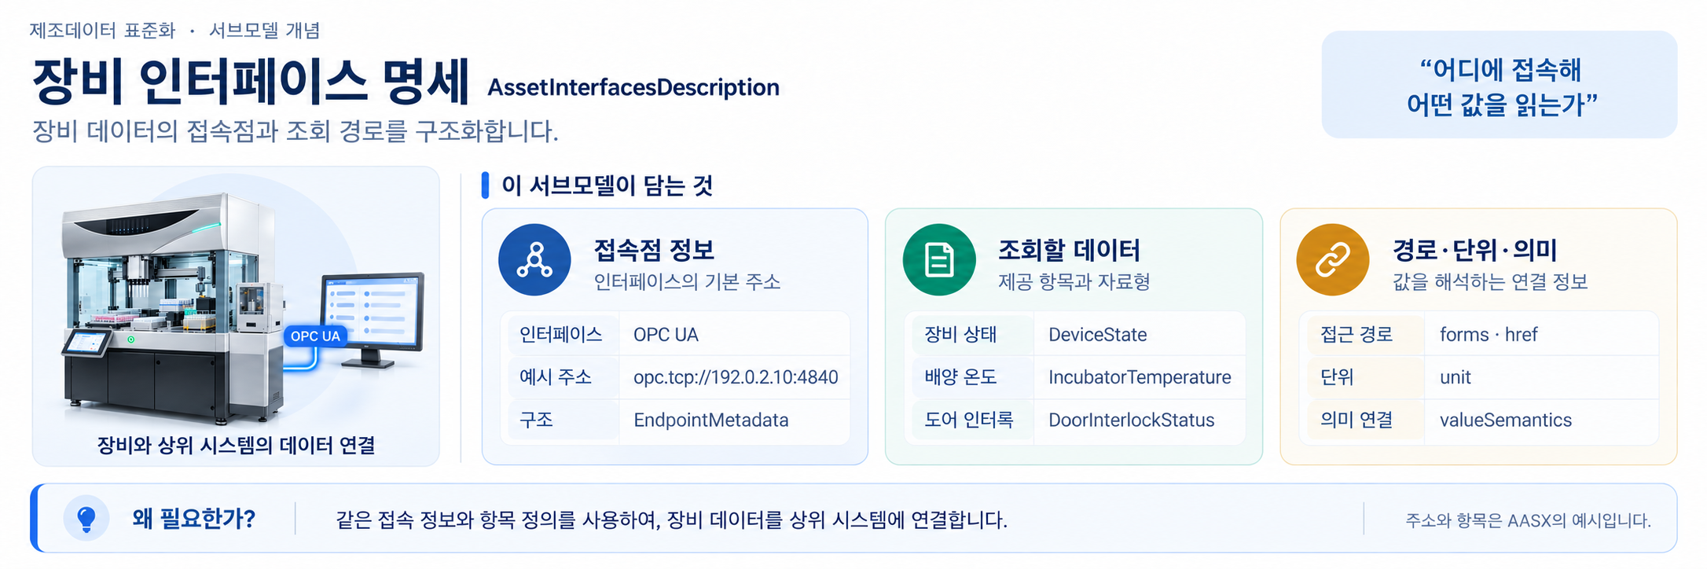
그림 24 AssetInterfacesDescription 서브모델의 개념
○ 참고 양식: IDTA의 Asset Interfaces Description(장비 접속 정보) V1.1이다. 의미 식별자(semanticId)는 https://admin-shell.io/idta/AssetInterfacesDescription/1/1/Submodel이다.
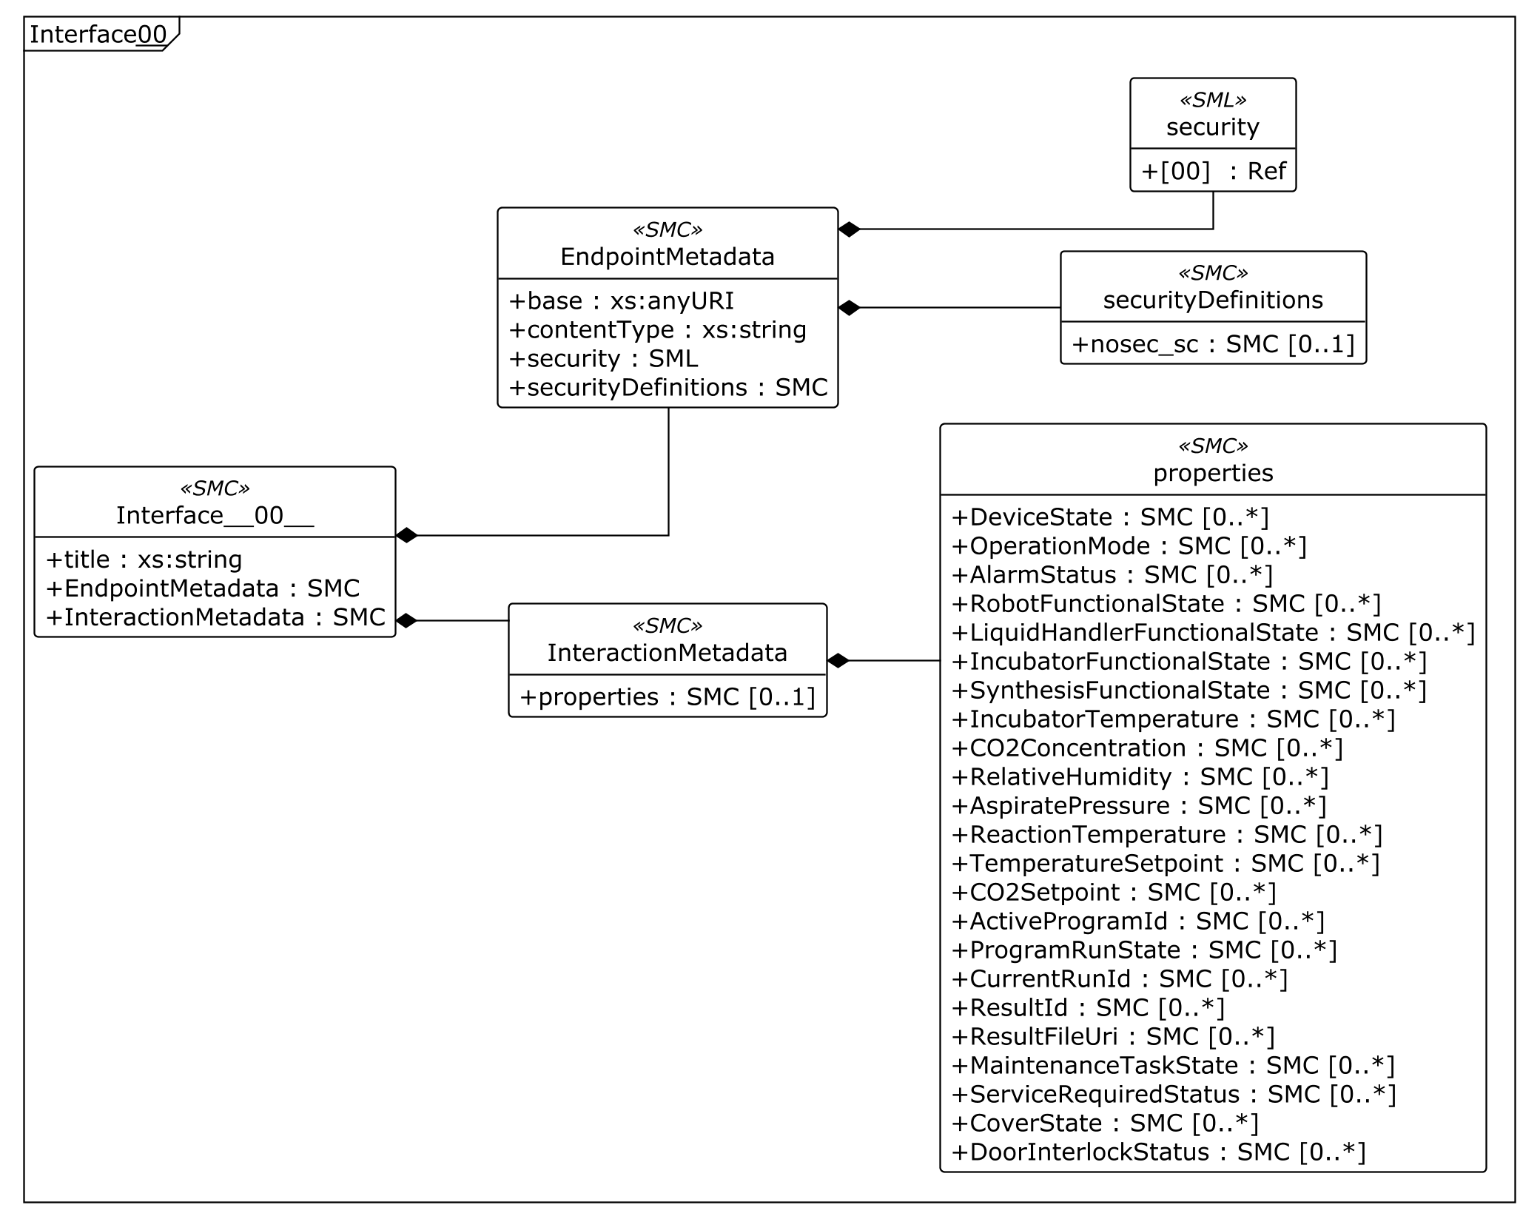
그림 25 장비 접속 정보 구조도 — 항목별 접근 방법
○ 서브모델 특징
- 접속 정보에는 기본 주소, 주고받는 자료의 형식과 보안 설정을 담는다. 항목별 접근 정보에는 장비 상태, 측정값, 설정값, 결과와 점검 정보를 읽는 방법을 담는다. 데이터의 뜻(valueSemantics)과 주소·경로를 함께 확인하여 원하는 항목에 연결한다.
○ 항목을 입력하고 확인하는 방법
- 기본 접속 주소는 opc.tcp://192.0.2.10:4840이며, 보안 설정은 nosec(별도 보안 기능을 사용하지 않는 설정) 예시이다. 실제로 연결할 때에는 장비의 주소와 접근 권한, 보안 설정을 확인하고, 값을 읽거나 쓰는 동작이 운영 환경에 맞는지 검증한다.
- 같은 상태를 가리켜도 접속 정보의 DeviceState(장비 상태)와 운전 정보의 DeviceRunState(장비 운전 상태)처럼 이름이 다를 수 있다. 배양기 온도도 두 정보 묶음에서 이름이 다르다. 이름만 보고 연결하지 말고, 뜻·값의 형식·단위와 실제 접속 경로의 값을 함께 확인한다.
○ 세부 항목과 값
- 아래 표에는 전체 접속 항목과 기본 구조, 장비 상태·온도 측정·온도 설정·문 잠금 상태의 대표 구조를 담았다. 나머지는 같은 구조가 반복되므로 상세 표를 생략하고, 뒤의 경로표에 각 항목의 접속 경로를 정리하였다.
표 43 AssetInterfacesDescription — AssetInterfacesDescription
idShort: | AssetInterfacesDescription
Class: | Submodel
semanticId: | https://admin-shell.io/idta/AssetInterfacesDescription/1/1/Submodel
Parent: | -
Explanation: | 장비에 접속할 주소와 외부에서 읽거나 변경할 수 있는 데이터 항목을 정의합니다.
[SME type]  idShort | semanticId  설명(한국어) | [valueType]  example | card.
[SMC]  Interface__00__ | https://admin-shell.io/idta/AssetInterfacesDescription/1/0/Interface  장비 통신의 접속 시작점을 나타낸다. 표준 설명은 HTTP(웹에서 자료를 주고받는 방식)를 다루며, 이 장비의 설명은 OPC UA(장비와 프로그램이 데이터를 주고받는 방식)를 다룬다. | [-]  3 elements | 0..*

표 44 AssetInterfacesDescription — Interface__00__
idShort: | Interface__00__
Class: | SubmodelElementCollection
semanticId: | https://admin-shell.io/idta/AssetInterfacesDescription/1/0/Interface
Parent: | AssetInterfacesDescription
Explanation: | 장비의 통신 인터페이스에 접속하는 시작점을 담습니다.
[SME type]  idShort | semanticId  설명(한국어) | [valueType]  example | card.
[Prop]  title | https://www.w3.org/2019/wot/td#title  어떤 장비 접속 정보인지 사람이 알아보기 쉽도록 표시하는 제목이다. | [String]  OPC UA Interface | 1
[SMC]  EndpointMetadata | https://admin-shell.io/idta/AssetInterfacesDescription/1/0/EndpointMetadata  장비에 접속하기 위한 기본 주소와 주고받는 자료의 형식 등 접속에 필요한 정보를 담는다. | [-]  4 elements | 1
[SMC]  InteractionMetadata | https://admin-shell.io/idta/AssetInterfacesDescription/1/0/InteractionMetadata  장비에서 제공하는 데이터와 기능을 정리한다. 읽거나 쓰는 항목, 실행할 동작과 발생한 일의 알림을 통해 무엇을 이용할 수 있는지 설명한다. | [-]  1 elements | 1

표 45 AssetInterfacesDescription — EndpointMetadata
idShort: | EndpointMetadata
Class: | SubmodelElementCollection
semanticId: | https://admin-shell.io/idta/AssetInterfacesDescription/1/0/EndpointMetadata
Parent: | Interface__00__
Explanation: | 장비 접속 주소와 통신에 사용하는 자료 형식 등 접속 정보를 담습니다.
[SME type]  idShort | semanticId  설명(한국어) | [valueType]  example | card.
[Prop]  base | https://www.w3.org/2019/wot/td#baseURI  장비에 접속할 때 사용하는 기본 주소이다. 웹 통신 방식에서 사용하는 주소의 기본 형식은 한정자(항목에 붙는 추가 조건)에 정의한다. | [AnyUri]  opc.tcp://192.0.2.10:4840 | 1
[Prop]  contentType | https://www.w3.org/2019/wot/hypermedia#forContentType  접속을 통해 주고받는 자료의 형식과 문자를 읽고 쓰는 방식을 나타낸다. 예를 들어 일반 글자 형식과 유니코드 문자 처리 방식을 함께 지정한다. 인터넷 표준 RFC 2046의 자료 형식 규칙을 따른다. | [String]  application/json | 1
[SML]  security | https://www.w3.org/2019/wot/td#hasSecurityConfiguration  정의된 보안 방식 가운데 실제 통신에 적용할 방식을 하나 이상 선택한다. | [-]  1 elements | 1
[SMC]  securityDefinitions | https://www.w3.org/2019/wot/td#definesSecurityScheme  보안 방식 정의에 등록된 보안 설정을 가리킨다. 해당 설정은 국제 웹 표준 기구가 정한 보안 방식에 따라 정의한다. | [-]  1 elements | 1

표 46 AssetInterfacesDescription — InteractionMetadata
idShort: | InteractionMetadata
Class: | SubmodelElementCollection
semanticId: | https://admin-shell.io/idta/AssetInterfacesDescription/1/0/InteractionMetadata
Parent: | Interface__00__
Explanation: | 외부 시스템에서 읽거나 변경할 수 있는 데이터 항목의 구성을 담습니다.
[SME type]  idShort | semanticId  설명(한국어) | [valueType]  example | card.
[SMC]  properties | https://www.w3.org/2019/wot/td#PropertyAffordance  장비가 제공하는 개별 데이터 항목의 정의를 모아 놓은 목록이다. | [-]  23 elements | 0..1

표 47 AssetInterfacesDescription — properties
idShort: | properties
Class: | SubmodelElementCollection
semanticId: | https://www.w3.org/2019/wot/td#PropertyAffordance
Parent: | InteractionMetadata
Explanation: | 장비가 제공하는 데이터 항목 23개의 정의를 모읍니다.
[SME type]  idShort | semanticId  설명(한국어) | [valueType]  example | card.
[SMC]  DeviceState | https://admin-shell.io/idta/AssetInterfacesDescription/1/0/PropertyDefinition  장비에서 값을 읽거나 값이 바뀔 때 알림을 받을 수 있는 개별 데이터 항목을 정의한다. | [-]  6 elements | 0..*
[SMC]  OperationMode | https://admin-shell.io/idta/AssetInterfacesDescription/1/0/PropertyDefinition  장비에서 값을 읽거나 값이 바뀔 때 알림을 받을 수 있는 개별 데이터 항목을 정의한다. | [-]  6 elements | 0..*
[SMC]  AlarmStatus | https://admin-shell.io/idta/AssetInterfacesDescription/1/0/PropertyDefinition  장비에서 값을 읽거나 값이 바뀔 때 알림을 받을 수 있는 개별 데이터 항목을 정의한다. | [-]  6 elements | 0..*
[SMC]  RobotFunctionalState | https://admin-shell.io/idta/AssetInterfacesDescription/1/0/PropertyDefinition  장비에서 값을 읽거나 값이 바뀔 때 알림을 받을 수 있는 개별 데이터 항목을 정의한다. | [-]  6 elements | 0..*
[SMC]  LiquidHandlerFunctionalState | https://admin-shell.io/idta/AssetInterfacesDescription/1/0/PropertyDefinition  장비에서 값을 읽거나 값이 바뀔 때 알림을 받을 수 있는 개별 데이터 항목을 정의한다. | [-]  6 elements | 0..*
[SMC]  IncubatorFunctionalState | https://admin-shell.io/idta/AssetInterfacesDescription/1/0/PropertyDefinition  장비에서 값을 읽거나 값이 바뀔 때 알림을 받을 수 있는 개별 데이터 항목을 정의한다. | [-]  6 elements | 0..*
[SMC]  SynthesisFunctionalState | https://admin-shell.io/idta/AssetInterfacesDescription/1/0/PropertyDefinition  장비에서 값을 읽거나 값이 바뀔 때 알림을 받을 수 있는 개별 데이터 항목을 정의한다. | [-]  6 elements | 0..*
[SMC]  IncubatorTemperature | https://admin-shell.io/idta/AssetInterfacesDescription/1/0/PropertyDefinition  장비에서 값을 읽거나 값이 바뀔 때 알림을 받을 수 있는 개별 데이터 항목을 정의한다. | [-]  7 elements | 0..*
[SMC]  CO2Concentration | https://admin-shell.io/idta/AssetInterfacesDescription/1/0/PropertyDefinition  장비에서 값을 읽거나 값이 바뀔 때 알림을 받을 수 있는 개별 데이터 항목을 정의한다. | [-]  7 elements | 0..*
[SMC]  RelativeHumidity | https://admin-shell.io/idta/AssetInterfacesDescription/1/0/PropertyDefinition  장비에서 값을 읽거나 값이 바뀔 때 알림을 받을 수 있는 개별 데이터 항목을 정의한다. | [-]  7 elements | 0..*
[SMC]  AspiratePressure | https://admin-shell.io/idta/AssetInterfacesDescription/1/0/PropertyDefinition  장비에서 값을 읽거나 값이 바뀔 때 알림을 받을 수 있는 개별 데이터 항목을 정의한다. | [-]  7 elements | 0..*
[SMC]  ReactionTemperature | https://admin-shell.io/idta/AssetInterfacesDescription/1/0/PropertyDefinition  장비에서 값을 읽거나 값이 바뀔 때 알림을 받을 수 있는 개별 데이터 항목을 정의한다. | [-]  7 elements | 0..*
[SMC]  TemperatureSetpoint | https://admin-shell.io/idta/AssetInterfacesDescription/1/0/PropertyDefinition  장비에서 값을 읽거나 값이 바뀔 때 알림을 받을 수 있는 개별 데이터 항목을 정의한다. | [-]  7 elements | 0..*
[SMC]  CO2Setpoint | https://admin-shell.io/idta/AssetInterfacesDescription/1/0/PropertyDefinition  장비에서 값을 읽거나 값이 바뀔 때 알림을 받을 수 있는 개별 데이터 항목을 정의한다. | [-]  7 elements | 0..*
[SMC]  ActiveProgramId | https://admin-shell.io/idta/AssetInterfacesDescription/1/0/PropertyDefinition  장비에서 값을 읽거나 값이 바뀔 때 알림을 받을 수 있는 개별 데이터 항목을 정의한다. | [-]  6 elements | 0..*
[SMC]  ProgramRunState | https://admin-shell.io/idta/AssetInterfacesDescription/1/0/PropertyDefinition  장비에서 값을 읽거나 값이 바뀔 때 알림을 받을 수 있는 개별 데이터 항목을 정의한다. | [-]  6 elements | 0..*
[SMC]  CurrentRunId | https://admin-shell.io/idta/AssetInterfacesDescription/1/0/PropertyDefinition  장비에서 값을 읽거나 값이 바뀔 때 알림을 받을 수 있는 개별 데이터 항목을 정의한다. | [-]  6 elements | 0..*
[SMC]  ResultId | https://admin-shell.io/idta/AssetInterfacesDescription/1/0/PropertyDefinition  장비에서 값을 읽거나 값이 바뀔 때 알림을 받을 수 있는 개별 데이터 항목을 정의한다. | [-]  6 elements | 0..*
[SMC]  ResultFileUri | https://admin-shell.io/idta/AssetInterfacesDescription/1/0/PropertyDefinition  장비에서 값을 읽거나 값이 바뀔 때 알림을 받을 수 있는 개별 데이터 항목을 정의한다. | [-]  6 elements | 0..*
[SMC]  MaintenanceTaskState | https://admin-shell.io/idta/AssetInterfacesDescription/1/0/PropertyDefinition  장비에서 값을 읽거나 값이 바뀔 때 알림을 받을 수 있는 개별 데이터 항목을 정의한다. | [-]  6 elements | 0..*
[SMC]  ServiceRequiredStatus | https://admin-shell.io/idta/AssetInterfacesDescription/1/0/PropertyDefinition  장비에서 값을 읽거나 값이 바뀔 때 알림을 받을 수 있는 개별 데이터 항목을 정의한다. | [-]  6 elements | 0..*
[SMC]  CoverState | https://admin-shell.io/idta/AssetInterfacesDescription/1/0/PropertyDefinition  장비에서 값을 읽거나 값이 바뀔 때 알림을 받을 수 있는 개별 데이터 항목을 정의한다. | [-]  6 elements | 0..*
[SMC]  DoorInterlockStatus | https://admin-shell.io/idta/AssetInterfacesDescription/1/0/PropertyDefinition  장비에서 값을 읽거나 값이 바뀔 때 알림을 받을 수 있는 개별 데이터 항목을 정의한다. | [-]  6 elements | 0..*

표 48 AssetInterfacesDescription — DeviceState
idShort: | DeviceState
Class: | SubmodelElementCollection
semanticId: | https://admin-shell.io/idta/AssetInterfacesDescription/1/0/PropertyDefinition
Parent: | properties
Explanation: | 장비의 현재 상태를 외부 시스템에서 읽을 수 있도록 정의한 항목입니다.
[SME type]  idShort | semanticId  설명(한국어) | [valueType]  example | card.
[Prop]  key | https://admin-shell.io/idta/AssetInterfacesDescription/1/0/key  항목명의 작성 규칙 때문에 원하는 데이터 이름을 그대로 쓸 수 없을 때 사용하는 선택 항목이다. 예를 들어 전송 자료에서 하이픈이 들어간 이름을 사용할 때 실제 이름을 별도로 기록한다. | [String]  DeviceState | 0..1
[Prop]  type | https://www.w3.org/1999/02/22-rdf-syntax-ns#type  데이터의 기본 형식을 나타낸다. 관련 항목 묶음, 배열(같은 종류의 값 목록), 글자, 수, 정수, 참·거짓 또는 값 없음 중 하나로 구분한다. | [String]  string | 0..1
[Prop]  title | https://www.w3.org/2019/wot/td#title  접속 정보나 개별 데이터 항목을 사람이 알아보기 쉽도록 표시하는 제목이다. 화면에서 보여 줄 설명 이름으로 사용할 수 있다. | [String]  DeviceState | 0..1
[Prop]  observable | https://www.w3.org/2019/wot/td#isObservable  사용하는 통신 방식에서 해당 데이터의 변화를 계속 관찰할 수 있는지를 나타낸다. 예를 들어 값이 바뀔 때 알림을 받는 기능을 사용할 수 있는지 표시한다. | [Boolean]  true | 0..1
[Ref]  valueSemantics | https://admin-shell.io/idta/AssetInterfacesDescription/1/0/valueSemantics  실제 통신 중에 읽거나 알림으로 받는 값이 무엇을 뜻하는지 설명하는 추가 정보이다. | [-]  [GlobalReference, https://www.smart-factory.kr/ids/cd/DeviceState/1/0] | 0..1
[SMC]  forms | https://www.w3.org/2019/wot/td#hasForm  데이터가 제공되는 위치에 관한 접속 정보를 담는다. 이 정보는 각 데이터 항목의 최상위 수준에만 둘 수 있다. | [-]  3 elements | -

표 49 AssetInterfacesDescription — forms
idShort: | forms
Class: | SubmodelElementCollection
semanticId: | https://www.w3.org/2019/wot/td#hasForm
Parent: | DeviceState
Explanation: | 장비 상태 값을 읽는 데 사용할 데이터 주소와 통신 경로를 담습니다.
[SME type]  idShort | semanticId  설명(한국어) | [valueType]  example | card.
[Prop]  href | https://www.w3.org/2019/wot/hypermedia#hasTarget  장비 데이터의 전체 주소 또는 기본 주소에 이어 붙이는 상대 경로이다. 상대 경로는 기본 접속 정보에 정의된 주소를 기준으로 해석한다. | [String]  /?id=ns=2;s=BCDSAR.DeviceState | 1
[SML]  security | https://www.w3.org/2019/wot/td#hasSecurityConfiguration  정의된 보안 방식 가운데 실제 통신에 적용할 방식을 하나 이상 선택한다. | [-]  1 elements | 1
[Prop]  uav_browsePath | http://opcfoundation.org/UA/WoT-Binding/browsePath  OPC UA(장비와 프로그램이 데이터를 주고받는 방식)의 주소 공간에서 최상위 항목부터 해당 데이터까지 찾아가는 전체 경로이다. 이 경로 항목은 OPC UA에서만 사용한다. | [String]  /Root/Objects/BCDSAR/Device/State/CurrentState | 0..1

표 50 AssetInterfacesDescription — IncubatorTemperature
idShort: | IncubatorTemperature
Class: | SubmodelElementCollection
semanticId: | https://admin-shell.io/idta/AssetInterfacesDescription/1/0/PropertyDefinition
Parent: | properties
Explanation: | 배양기에서 측정한 현재 온도를 외부 시스템에서 읽을 수 있도록 정의한 항목입니다.
[SME type]  idShort | semanticId  설명(한국어) | [valueType]  example | card.
[Prop]  key | https://admin-shell.io/idta/AssetInterfacesDescription/1/0/key  항목명의 작성 규칙 때문에 원하는 데이터 이름을 그대로 쓸 수 없을 때 사용하는 선택 항목이다. 예를 들어 전송 자료에서 하이픈이 들어간 이름을 사용할 때 실제 이름을 별도로 기록한다. | [String]  IncubatorTemperature | 0..1
[Prop]  type | https://www.w3.org/1999/02/22-rdf-syntax-ns#type  데이터의 기본 형식을 나타낸다. 관련 항목 묶음, 배열(같은 종류의 값 목록), 글자, 수, 정수, 참·거짓 또는 값 없음 중 하나로 구분한다. | [String]  number | 0..1
[Prop]  title | https://www.w3.org/2019/wot/td#title  접속 정보나 개별 데이터 항목을 사람이 알아보기 쉽도록 표시하는 제목이다. 화면에서 보여 줄 설명 이름으로 사용할 수 있다. | [String]  IncubatorTemperature | 0..1
[Prop]  observable | https://www.w3.org/2019/wot/td#isObservable  사용하는 통신 방식에서 해당 데이터의 변화를 계속 관찰할 수 있는지를 나타낸다. 예를 들어 값이 바뀔 때 알림을 받는 기능을 사용할 수 있는지 표시한다. | [Boolean]  true | 0..1
[Prop]  unit | https://schema.org/unitCode  데이터값에 사용하는 측정 단위를 나타낸다. | [String]  °C | 0..1
[Ref]  valueSemantics | https://admin-shell.io/idta/AssetInterfacesDescription/1/0/valueSemantics  실제 통신 중에 읽거나 알림으로 받는 값이 무엇을 뜻하는지 설명하는 추가 정보이다. | [-]  [GlobalReference, https://www.smart-factory.kr/ids/cd/IncubatorTemperature/1/0] | 0..1
[SMC]  forms | https://www.w3.org/2019/wot/td#hasForm  데이터가 제공되는 위치에 관한 접속 정보를 담는다. 이 정보는 각 데이터 항목의 최상위 수준에만 둘 수 있다. | [-]  3 elements | -

표 51 AssetInterfacesDescription — forms
idShort: | forms
Class: | SubmodelElementCollection
semanticId: | https://www.w3.org/2019/wot/td#hasForm
Parent: | IncubatorTemperature
Explanation: | 배양기 실제 온도를 읽는 데 사용할 데이터 주소와 통신 경로를 담습니다.
[SME type]  idShort | semanticId  설명(한국어) | [valueType]  example | card.
[Prop]  href | https://www.w3.org/2019/wot/hypermedia#hasTarget  장비 데이터의 전체 주소 또는 기본 주소에 이어 붙이는 상대 경로이다. 상대 경로는 기본 접속 정보에 정의된 주소를 기준으로 해석한다. | [String]  /?id=ns=2;s=BCDSAR.IncubatorTemperature | 1
[SML]  security | https://www.w3.org/2019/wot/td#hasSecurityConfiguration  정의된 보안 방식 가운데 실제 통신에 적용할 방식을 하나 이상 선택한다. | [-]  1 elements | 1
[Prop]  uav_browsePath | http://opcfoundation.org/UA/WoT-Binding/browsePath  OPC UA(장비와 프로그램이 데이터를 주고받는 방식)의 주소 공간에서 최상위 항목부터 해당 데이터까지 찾아가는 전체 경로이다. 이 경로 항목은 OPC UA에서만 사용한다. | [String]  /Root/Objects/BCDSAR/FunctionalUnits/Incubator/Sensors/Temperature/Value | 0..1

표 52 AssetInterfacesDescription — TemperatureSetpoint
idShort: | TemperatureSetpoint
Class: | SubmodelElementCollection
semanticId: | https://admin-shell.io/idta/AssetInterfacesDescription/1/0/PropertyDefinition
Parent: | properties
Explanation: | 장비에 지정한 목표 온도를 외부 시스템에서 읽거나 변경할 수 있도록 정의한 항목입니다.
[SME type]  idShort | semanticId  설명(한국어) | [valueType]  example | card.
[Prop]  key | https://admin-shell.io/idta/AssetInterfacesDescription/1/0/key  항목명의 작성 규칙 때문에 원하는 데이터 이름을 그대로 쓸 수 없을 때 사용하는 선택 항목이다. 예를 들어 전송 자료에서 하이픈이 들어간 이름을 사용할 때 실제 이름을 별도로 기록한다. | [String]  TemperatureSetpoint | 0..1
[Prop]  type | https://www.w3.org/1999/02/22-rdf-syntax-ns#type  데이터의 기본 형식을 나타낸다. 관련 항목 묶음, 배열(같은 종류의 값 목록), 글자, 수, 정수, 참·거짓 또는 값 없음 중 하나로 구분한다. | [String]  number | 0..1
[Prop]  title | https://www.w3.org/2019/wot/td#title  접속 정보나 개별 데이터 항목을 사람이 알아보기 쉽도록 표시하는 제목이다. 화면에서 보여 줄 설명 이름으로 사용할 수 있다. | [String]  TemperatureSetpoint | 0..1
[Prop]  observable | https://www.w3.org/2019/wot/td#isObservable  사용하는 통신 방식에서 해당 데이터의 변화를 계속 관찰할 수 있는지를 나타낸다. 예를 들어 값이 바뀔 때 알림을 받는 기능을 사용할 수 있는지 표시한다. | [Boolean]  true | 0..1
[Prop]  unit | https://schema.org/unitCode  데이터값에 사용하는 측정 단위를 나타낸다. | [String]  °C | 0..1
[Ref]  valueSemantics | https://admin-shell.io/idta/AssetInterfacesDescription/1/0/valueSemantics  실제 통신 중에 읽거나 알림으로 받는 값이 무엇을 뜻하는지 설명하는 추가 정보이다. | [-]  [GlobalReference, https://www.smart-factory.kr/ids/cd/TemperatureSetpoint/1/0] | 0..1
[SMC]  forms | https://www.w3.org/2019/wot/td#hasForm  데이터가 제공되는 위치에 관한 접속 정보를 담는다. 이 정보는 각 데이터 항목의 최상위 수준에만 둘 수 있다. | [-]  3 elements | -

표 53 AssetInterfacesDescription — forms
idShort: | forms
Class: | SubmodelElementCollection
semanticId: | https://www.w3.org/2019/wot/td#hasForm
Parent: | TemperatureSetpoint
Explanation: | 목표 온도를 읽거나 변경하는 데 사용할 데이터 주소와 통신 경로를 담습니다.
[SME type]  idShort | semanticId  설명(한국어) | [valueType]  example | card.
[Prop]  href | https://www.w3.org/2019/wot/hypermedia#hasTarget  장비 데이터의 전체 주소 또는 기본 주소에 이어 붙이는 상대 경로이다. 상대 경로는 기본 접속 정보에 정의된 주소를 기준으로 해석한다. | [String]  /?id=ns=2;s=BCDSAR.TemperatureSetpoint | 1
[SML]  security | https://www.w3.org/2019/wot/td#hasSecurityConfiguration  정의된 보안 방식 가운데 실제 통신에 적용할 방식을 하나 이상 선택한다. | [-]  1 elements | 1
[Prop]  uav_browsePath | http://opcfoundation.org/UA/WoT-Binding/browsePath  OPC UA(장비와 프로그램이 데이터를 주고받는 방식)의 주소 공간에서 최상위 항목부터 해당 데이터까지 찾아가는 전체 경로이다. 이 경로 항목은 OPC UA에서만 사용한다. | [String]  /Root/Objects/BCDSAR/FunctionalUnits/Incubator/ControlFunctions/Temperature/TargetValue | 0..1

표 54 AssetInterfacesDescription — DoorInterlockStatus
idShort: | DoorInterlockStatus
Class: | SubmodelElementCollection
semanticId: | https://admin-shell.io/idta/AssetInterfacesDescription/1/0/PropertyDefinition
Parent: | properties
Explanation: | 장비 문이 안전하게 잠겼는지 외부 시스템에서 읽을 수 있도록 정의한 항목입니다.
[SME type]  idShort | semanticId  설명(한국어) | [valueType]  example | card.
[Prop]  key | https://admin-shell.io/idta/AssetInterfacesDescription/1/0/key  항목명의 작성 규칙 때문에 원하는 데이터 이름을 그대로 쓸 수 없을 때 사용하는 선택 항목이다. 예를 들어 전송 자료에서 하이픈이 들어간 이름을 사용할 때 실제 이름을 별도로 기록한다. | [String]  DoorInterlockStatus | 0..1
[Prop]  type | https://www.w3.org/1999/02/22-rdf-syntax-ns#type  데이터의 기본 형식을 나타낸다. 관련 항목 묶음, 배열(같은 종류의 값 목록), 글자, 수, 정수, 참·거짓 또는 값 없음 중 하나로 구분한다. | [String]  string | 0..1
[Prop]  title | https://www.w3.org/2019/wot/td#title  접속 정보나 개별 데이터 항목을 사람이 알아보기 쉽도록 표시하는 제목이다. 화면에서 보여 줄 설명 이름으로 사용할 수 있다. | [String]  DoorInterlockStatus | 0..1
[Prop]  observable | https://www.w3.org/2019/wot/td#isObservable  사용하는 통신 방식에서 해당 데이터의 변화를 계속 관찰할 수 있는지를 나타낸다. 예를 들어 값이 바뀔 때 알림을 받는 기능을 사용할 수 있는지 표시한다. | [Boolean]  true | 0..1
[Ref]  valueSemantics | https://admin-shell.io/idta/AssetInterfacesDescription/1/0/valueSemantics  실제 통신 중에 읽거나 알림으로 받는 값이 무엇을 뜻하는지 설명하는 추가 정보이다. | [-]  [GlobalReference, https://www.smart-factory.kr/ids/cd/DoorInterlockStatus/1/0] | 0..1
[SMC]  forms | https://www.w3.org/2019/wot/td#hasForm  데이터가 제공되는 위치에 관한 접속 정보를 담는다. 이 정보는 각 데이터 항목의 최상위 수준에만 둘 수 있다. | [-]  3 elements | -

표 55 AssetInterfacesDescription — forms
idShort: | forms
Class: | SubmodelElementCollection
semanticId: | https://www.w3.org/2019/wot/td#hasForm
Parent: | DoorInterlockStatus
Explanation: | 문 잠금 상태를 읽는 데 사용할 데이터 주소와 통신 경로를 담습니다.
[SME type]  idShort | semanticId  설명(한국어) | [valueType]  example | card.
[Prop]  href | https://www.w3.org/2019/wot/hypermedia#hasTarget  장비 데이터의 전체 주소 또는 기본 주소에 이어 붙이는 상대 경로이다. 상대 경로는 기본 접속 정보에 정의된 주소를 기준으로 해석한다. | [String]  /?id=ns=2;s=BCDSAR.DoorInterlockStatus | 1
[SML]  security | https://www.w3.org/2019/wot/td#hasSecurityConfiguration  정의된 보안 방식 가운데 실제 통신에 적용할 방식을 하나 이상 선택한다. | [-]  1 elements | 1
[Prop]  uav_browsePath | http://opcfoundation.org/UA/WoT-Binding/browsePath  OPC UA(장비와 프로그램이 데이터를 주고받는 방식)의 주소 공간에서 최상위 항목부터 해당 데이터까지 찾아가는 전체 경로이다. 이 경로 항목은 OPC UA에서만 사용한다. | [String]  /Root/Objects/BCDSAR/Functions/Cover/InterlockStatus | 0..1

표 56 인터페이스 항목별 형식·단위와 OPC UA 경로
인터페이스 항목 | 형식 / 단위 | forms.href
DeviceState | string | /?id=ns=2;s=BCDSAR.DeviceState
OperationMode | string | /?id=ns=2;s=BCDSAR.OperationMode
AlarmStatus | string | /?id=ns=2;s=BCDSAR.AlarmStatus
RobotFunctionalState | string | /?id=ns=2;s=BCDSAR.RobotFunctionalState
LiquidHandlerFunctionalState | string | /?id=ns=2;s=BCDSAR.LiquidHandlerFunctionalState
IncubatorFunctionalState | string | /?id=ns=2;s=BCDSAR.IncubatorFunctionalState
SynthesisFunctionalState | string | /?id=ns=2;s=BCDSAR.SynthesisFunctionalState
IncubatorTemperature | number / °C | /?id=ns=2;s=BCDSAR.IncubatorTemperature
CO2Concentration | number / % | /?id=ns=2;s=BCDSAR.CO2Concentration
RelativeHumidity | number / % | /?id=ns=2;s=BCDSAR.RelativeHumidity
AspiratePressure | number / kPa | /?id=ns=2;s=BCDSAR.AspiratePressure
ReactionTemperature | number / °C | /?id=ns=2;s=BCDSAR.ReactionTemperature
TemperatureSetpoint | number / °C | /?id=ns=2;s=BCDSAR.TemperatureSetpoint
CO2Setpoint | number / % | /?id=ns=2;s=BCDSAR.CO2Setpoint
ActiveProgramId | string | /?id=ns=2;s=BCDSAR.ActiveProgramId
ProgramRunState | string | /?id=ns=2;s=BCDSAR.ProgramRunState
CurrentRunId | string | /?id=ns=2;s=BCDSAR.CurrentRunId
ResultId | string | /?id=ns=2;s=BCDSAR.ResultId
ResultFileUri | string | /?id=ns=2;s=BCDSAR.ResultFileUri
MaintenanceTaskState | string | /?id=ns=2;s=BCDSAR.MaintenanceTaskState
ServiceRequiredStatus | boolean | /?id=ns=2;s=BCDSAR.ServiceRequiredStatus
CoverState | string | /?id=ns=2;s=BCDSAR.CoverState
DoorInterlockStatus | string | /?id=ns=2;s=BCDSAR.DoorInterlockStatus

○ 활용 방법
- 장비 연결 프로그램에 접속 주소를 설정하고, 읽어 온 값을 어느 AAS 항목에 넣을지 정할 때 활용한다. 연결한 뒤에는 실험 관리 프로그램에서 작업 상태, 배양 환경, 결과 번호 등을 확인할 수 있다. 값의 연결과 갱신은 연결 프로그램이나 AIoT 디바이스(장비 데이터를 수집·전달하는 장치)가 수행한다. 자세한 절차는 문서 뒤의 부록을 참고한다.
바. 공정 조건(ProcessParameters) 서브모델
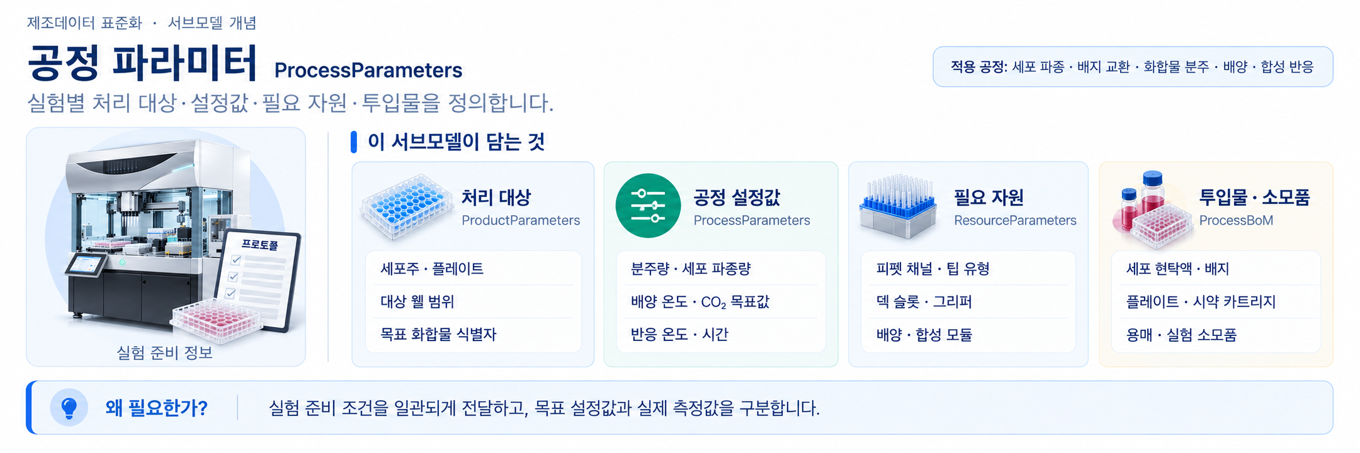
그림 26 ProcessParameters 서브모델의 개념
○ 참고 양식: IDTA의 Process Parameters Part 1: Type(공정 유형별 조건) V1.0이다. 제공 모델의 의미 식별자(semanticId)는 https://admin-shell-io/idta/SubmodelTemplate/ProcessParameters/1/0이다. 이 주소는 개발계획서가 선택한 공식 JSON(데이터를 항목과 값으로 기록한 파일) 원문의 표기를 유지하였다.
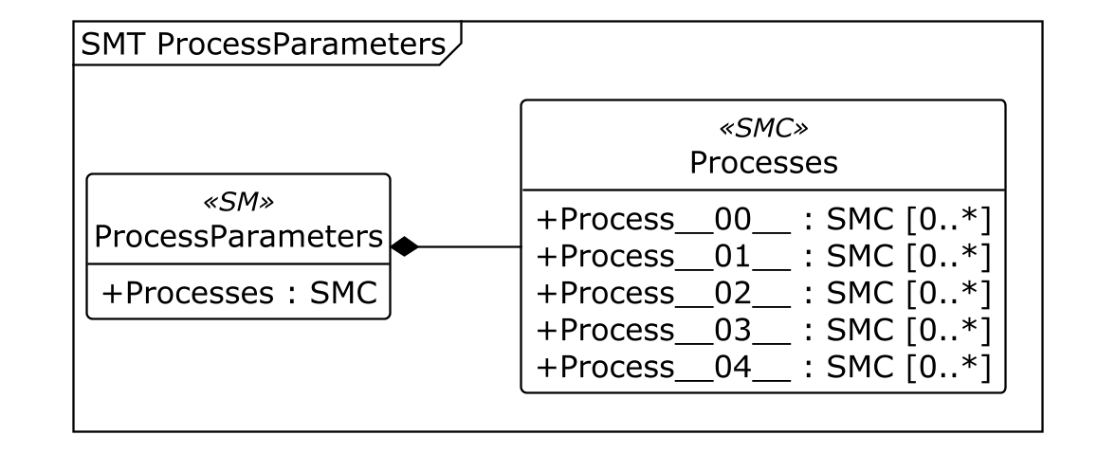
그림 27 공정 조건 구조도 — 개요
○ 서브모델 특징
- 공정 목록에는 세포 파종, 배지 교환, 화합물 분주, 배양, 신약 합성 반응의 5개 작업 유형을 담는다. 각 공정은 번호, 이름, 설명, 예정 시간과 함께 처리 대상·작업 조건·필요 장비·공정 투입 제품의 4개 정보 묶음을 가진다.
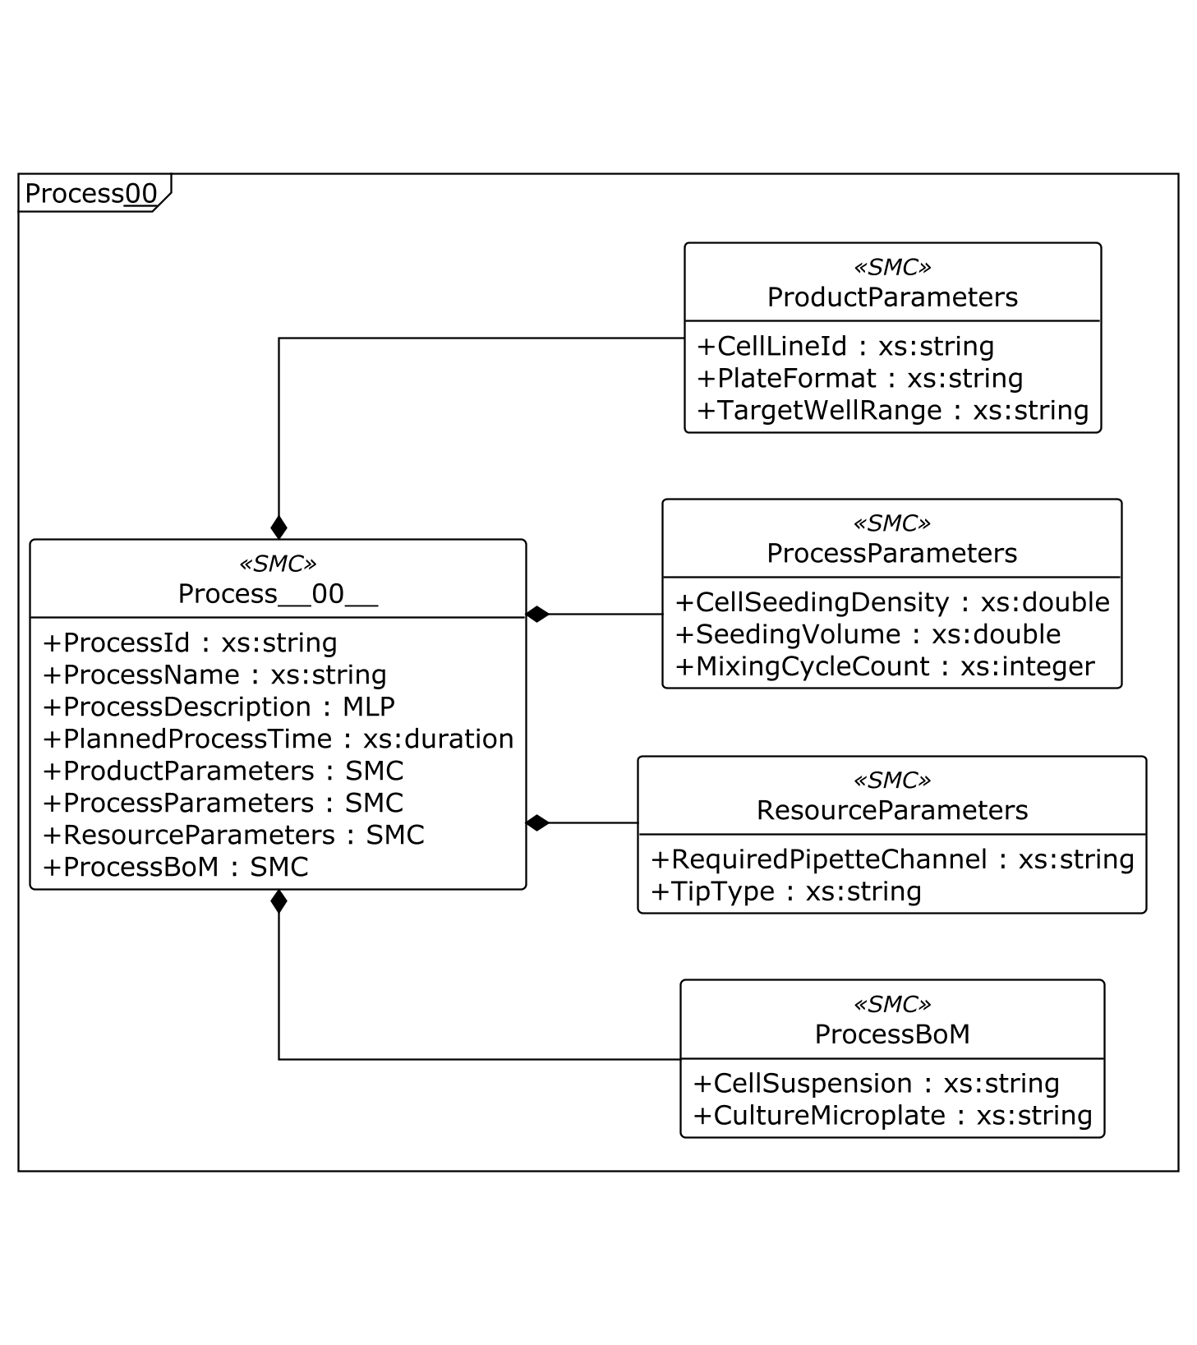
그림 28 세포 파종 구조도 — 4개 조건 묶음
○ 항목을 입력하고 확인하는 방법
- ProductParameters(처리 대상 조건)는 제품·시료의 조건, ProcessParameters(작업 설정값)는 공정에 사용하는 물질과 온도·양 등의 조건, ResourceParameters(필요 장비 조건)는 필요한 장치와 소모품을 담는다. ProcessBoM(공정 투입 제품 목록)은 공정에 투입되거나 처리되는 제품·반제품을 기록한다. 최종 AASX에서 배지 교환(Process__01__)과 신약 합성 반응(Process__04__)의 ProcessBoM은 비어 있다.
- 배양 공정의 목표 조건은 온도 37 °C, 이산화탄소 농도 5 %, 상대습도 95 %이다. 이 값은 미리 정한 조건이며, 실제 측정한 온도·농도·습도는 운전 정보(OperationalData)의 별도 항목으로 확인한다.
- 신약 합성 반응의 온도 60 °C는 목표값이며, 실제 반응 온도와 구분된다. 제공 모델의 다른 예시 조건은 반응 시간 PT2H(2시간), 시약량 500 µL(마이크로리터), 용매량 2 mL(밀리리터), 혼합 속도 600 rpm(분당 600회 회전)이다.
- 이 표는 작업 유형별로 필요한 조건을 설명한다. 실제 작업 순서, 승인된 실험 절차, 작업 가능 여부의 검증은 별도로 확인해야 한다. 특히 필요한 피펫 통로 수와 장착 장치가 기술 사양(TechnicalData)에 맞는지 먼저 살펴본다.
○ 세부 항목과 값
표 57 ProcessParameters — ProcessParameters
idShort: | ProcessParameters
Class: | Submodel
semanticId: | https://admin-shell-io/idta/SubmodelTemplate/ProcessParameters/1/0
Parent: | -
Explanation: | 다섯 공정의 처리 대상, 작업 설정값, 필요 자원과 공정 투입 제품을 정리한 서브모델입니다.
[SME type]  idShort | semanticId  설명(한국어) | [valueType]  example | card.
[SMC]  Processes | https://admin-shell.io/idta/ProcessParameters/Processes/1/0  제품을 만들기 위해 공정마다 필요한 조건값을 일정한 구조로 정리한 목록이다. | [-]  5 elements | 1

표 58 ProcessParameters — Processes
idShort: | Processes
Class: | SubmodelElementCollection
semanticId: | https://admin-shell.io/idta/ProcessParameters/Processes/1/0
Parent: | ProcessParameters
Explanation: | 세포 파종부터 신약 합성 반응까지 다섯 공정의 조건을 한 건씩 담습니다.
[SME type]  idShort | semanticId  설명(한국어) | [valueType]  example | card.
[SMC]  Process__00__ | https://admin-shell.io/idta/ProcessParameters/Process/1/0  실행할 공정을 하나씩 나누어 설명하는 정보 묶음이다. | [-]  8 elements | 0..*
[SMC]  Process__01__ | https://admin-shell.io/idta/ProcessParameters/Process/1/0  실행할 공정을 하나씩 나누어 설명하는 정보 묶음이다. | [-]  8 elements | 0..*
[SMC]  Process__02__ | https://admin-shell.io/idta/ProcessParameters/Process/1/0  실행할 공정을 하나씩 나누어 설명하는 정보 묶음이다. | [-]  8 elements | 0..*
[SMC]  Process__03__ | https://admin-shell.io/idta/ProcessParameters/Process/1/0  실행할 공정을 하나씩 나누어 설명하는 정보 묶음이다. | [-]  8 elements | 0..*
[SMC]  Process__04__ | https://admin-shell.io/idta/ProcessParameters/Process/1/0  실행할 공정을 하나씩 나누어 설명하는 정보 묶음이다. | [-]  8 elements | 0..*

표 59 ProcessParameters — Process__00__
idShort: | Process__00__
Class: | SubmodelElementCollection
semanticId: | https://admin-shell.io/idta/ProcessParameters/Process/1/0
Parent: | Processes
Explanation: | 세포를 실험판에 나누어 넣는 공정의 대상, 설정값, 필요 자원과 투입 제품을 담습니다.
[SME type]  idShort | semanticId  설명(한국어) | [valueType]  example | card.
[Prop]  ProcessId | https://admin-shell.io/idta/ProcessParameters/ProcessId/1/0  공정을 구분하는 고유 번호이다. | [String]  EXAMPLE-P-001 | 1
[Prop]  ProcessName | https://admin-shell.io/idta/ProcessParameters/ProcessName/1/0  공정의 이름이다. | [String]  Cell Seeding | 1
[MLP]  ProcessDescription | https://admin-shell.io/idta/ProcessParameters/ProcessDescription/1/0  공정이 어떤 작업인지 설명하는 내용이다. | [-]  Synthetic example process for seeding cells into a plate.@en,플레이트에 세포를 파종하는 비식별 예시 공정@ko | 1
[Prop]  PlannedProcessTime | https://admin-shell.io/idta/ProcessParameters/PlannedProcessTime/1/0  준비 시간을 제외하고 공정 수행에 걸릴 것으로 계획한 시간이다. | [Duration]  PT15M | 1
[SMC]  ProductParameters | https://admin-shell.io/idta/ProcessParameters/ProductParameters/1/0  공정을 실행하는 데 반드시 필요한 제품 또는 시료의 조건이다. | [-]  3 elements | 1
[SMC]  ProcessParameters | https://admin-shell.io/idta/ProcessParameters/ProcessParameters/1/0  공정을 실행하는 데 반드시 필요한 작업 조건과 설정값이다. | [-]  3 elements | 1
[SMC]  ResourceParameters | https://admin-shell.io/idta/ProcessParameters/ResourceParameters/1/0  공정을 실행하는 데 반드시 필요한 장비와 자원의 조건이다. | [-]  2 elements | 1
[SMC]  ProcessBoM | https://admin-shell.io/idta/ProcessParameters/ProcessBoM/1/0  공정에 투입되는 제품 또는 반제품(제조 과정 중의 중간 제품)을 설명한다. | [-]  2 elements | 1

표 60 ProcessParameters — Process__00__ / ProductParameters
idShort: | ProductParameters
Class: | SubmodelElementCollection
semanticId: | https://admin-shell.io/idta/ProcessParameters/ProductParameters/1/0
Parent: | Process__00__
Explanation: | 세포 파종 공정에서 처리할 제품이나 시료의 조건을 담습니다.
[SME type]  idShort | semanticId  설명(한국어) | [valueType]  example | card.
[Prop]  CellLineId | https://www.smart-factory.kr/ids/cd/CellLineId/1/0  세포 파종(용기에 세포를 나누어 넣는 작업)에 배정한 세포주의 고유 번호이다. 세포주를 식별하되 실제 대상을 드러내지 않는 예시 번호를 사용한다. | [String]  HEK293T-EX-001 | -
[Prop]  PlateFormat | https://www.smart-factory.kr/ids/cd/PlateFormat/1/0  공정에서 사용하는 실험판의 작은 실험 공간 수와 크기 형식이다. | [String]  96-well microplate | -
[Prop]  TargetWellRange | https://www.smart-factory.kr/ids/cd/TargetWellRange/1/0  공정에서 사용할 실험판의 칸 범위이다. 실험판의 행과 열에 따른 위치로 표시한다. | [String]  A1:H12 | -

표 61 ProcessParameters — Process__00__ / ProcessParameters
idShort: | ProcessParameters
Class: | SubmodelElementCollection
semanticId: | https://admin-shell.io/idta/ProcessParameters/ProcessParameters/1/0
Parent: | Process__00__
Explanation: | 세포 파종 공정을 수행할 때 적용하는 양, 시간과 동작 설정값을 담습니다.
[SME type]  idShort | semanticId  설명(한국어) | [valueType]  example | card.
[Prop]  CellSeedingDensity | https://www.smart-factory.kr/ids/cd/CellSeedingDensity/1/0  세포를 나누어 넣을 때 사용하는 세포 현탁액(세포가 액체에 고르게 퍼져 있는 것)의 목표 세포 농도이다. | [Double]  1.0E5 | -
[Prop]  SeedingVolume | https://www.smart-factory.kr/ids/cd/SeedingVolume/1/0  세포를 나누어 넣을 때 선택한 실험판의 각 칸에 공급하는 세포 현탁액의 양이다. | [Double]  100 | -
[Prop]  MixingCycleCount | https://www.smart-factory.kr/ids/cd/MixingCycleCount/1/0  세포를 넣은 뒤 액체를 고르게 섞기 위해 빨아들이고 다시 내보내는 동작을 반복하는 횟수이다. | [Integer]  3 | -

표 62 ProcessParameters — Process__00__ / ResourceParameters
idShort: | ResourceParameters
Class: | SubmodelElementCollection
semanticId: | https://admin-shell.io/idta/ProcessParameters/ResourceParameters/1/0
Parent: | Process__00__
Explanation: | 세포 파종 공정에 필요한 장비, 부착 장치와 소모품의 조건을 담습니다.
[SME type]  idShort | semanticId  설명(한국어) | [valueType]  example | card.
[Prop]  RequiredPipetteChannel | https://www.smart-factory.kr/ids/cd/RequiredPipetteChannel/1/0  공정을 수행하는 데 필요한 액체 처리 통로의 구성이다. | [String]  8-channel | -
[Prop]  TipType | https://www.smart-factory.kr/ids/cd/TipType/1/0  이 공정에서는 사용할 피펫 팁의 종류를 예시 값으로 기록한다. | [String]  Pipette tip (lab) | -

표 63 ProcessParameters — Process__00__ / ProcessBoM
idShort: | ProcessBoM
Class: | SubmodelElementCollection
semanticId: | https://admin-shell.io/idta/ProcessParameters/ProcessBoM/1/0
Parent: | Process__00__
Explanation: | 세포 파종 공정에 투입되거나 처리되는 제품과 반제품을 담습니다.
[SME type]  idShort | semanticId  설명(한국어) | [valueType]  example | card.
[Prop]  CellSuspension | https://www.smart-factory.kr/ids/cd/CellSuspension/1/0  세포를 나누어 넣는 공정에서 사용하는 세포 현탁액이다. 실제 대상을 드러내지 않는 재료 번호 또는 생산 묶음 번호로 구분한다. | [String]  CellSuspension_HEK293T_Lot001 | -
[Prop]  CultureMicroplate | https://www.smart-factory.kr/ids/cd/CultureMicroplate/1/0  세포 현탁액을 받는 다중 배양판으로, 세포 파종 공정의 처리 대상이다. 실제 대상을 드러내지 않는 배양판 식별자로 구분한다. | [String]  CULTURE-MICROPLATE-EX001 | -

표 64 ProcessParameters — Process__01__
idShort: | Process__01__
Class: | SubmodelElementCollection
semanticId: | https://admin-shell.io/idta/ProcessParameters/Process/1/0
Parent: | Processes
Explanation: | 배양판의 기존 배양액을 제거하고 새 배양액을 넣는 공정의 조건을 담습니다.
[SME type]  idShort | semanticId  설명(한국어) | [valueType]  example | card.
[Prop]  ProcessId | https://admin-shell.io/idta/ProcessParameters/ProcessId/1/0  공정을 구분하는 고유 번호이다. | [String]  EXAMPLE-P-002 | 1
[Prop]  ProcessName | https://admin-shell.io/idta/ProcessParameters/ProcessName/1/0  공정의 이름이다. | [String]  Cell Culture Media Exchange | 1
[MLP]  ProcessDescription | https://admin-shell.io/idta/ProcessParameters/ProcessDescription/1/0  공정이 어떤 작업인지 설명하는 내용이다. | [-]  Synthetic example process for exchanging medium in a culture plate.@en,배양 플레이트의 배지를 교환하는 비식별 예시 공정@ko | 1
[Prop]  PlannedProcessTime | https://admin-shell.io/idta/ProcessParameters/PlannedProcessTime/1/0  준비 시간을 제외하고 공정 수행에 걸릴 것으로 계획한 시간이다. | [Duration]  PT10M | 1
[SMC]  ProductParameters | https://admin-shell.io/idta/ProcessParameters/ProductParameters/1/0  공정을 실행하는 데 반드시 필요한 제품 또는 시료의 조건이다. | [-]  2 elements | 1
[SMC]  ProcessParameters | https://admin-shell.io/idta/ProcessParameters/ProcessParameters/1/0  공정을 실행하는 데 반드시 필요한 작업 조건과 설정값이다. | [-]  5 elements | 1
[SMC]  ResourceParameters | https://admin-shell.io/idta/ProcessParameters/ResourceParameters/1/0  공정을 실행하는 데 반드시 필요한 장비와 자원의 조건이다. | [-]  2 elements | 1
[SMC]  ProcessBoM | https://admin-shell.io/idta/ProcessParameters/ProcessBoM/1/0  공정에 투입되는 제품 또는 반제품(제조 과정 중의 중간 제품)을 설명한다. | [-]  0 elements | 1

표 65 ProcessParameters — Process__01__ / ProductParameters
idShort: | ProductParameters
Class: | SubmodelElementCollection
semanticId: | https://admin-shell.io/idta/ProcessParameters/ProductParameters/1/0
Parent: | Process__01__
Explanation: | 배지 교환 공정에서 처리할 제품이나 시료의 조건을 담습니다.
[SME type]  idShort | semanticId  설명(한국어) | [valueType]  example | card.
[Prop]  CulturePlateId | https://www.smart-factory.kr/ids/cd/CulturePlateId/1/0  배지 교환(세포를 키우는 액체 교체) 또는 배양 공정에 배정한 배양판의 고유 번호이다. | [String]  PLATE-EX-2026-001 | -
[Prop]  TargetWellRange | https://www.smart-factory.kr/ids/cd/TargetWellRange/1/0  공정에서 사용할 실험판의 칸 범위이다. 실험판의 행과 열에 따른 위치로 표시한다. | [String]  A1:H12 | -

표 66 ProcessParameters — Process__01__ / ProcessParameters
idShort: | ProcessParameters
Class: | SubmodelElementCollection
semanticId: | https://admin-shell.io/idta/ProcessParameters/ProcessParameters/1/0
Parent: | Process__01__
Explanation: | 배지 교환 공정을 수행할 때 적용하는 양, 시간과 동작 설정값을 담습니다.
[SME type]  idShort | semanticId  설명(한국어) | [valueType]  example | card.
[Prop]  AspirationVolume | https://www.smart-factory.kr/ids/cd/AspirationVolume/1/0  배지 교환 단계에서 선택한 실험판의 각 칸에서 제거하는 액체의 양이다. | [Double]  80 | -
[Prop]  DispenseVolume | https://www.smart-factory.kr/ids/cd/DispenseVolume/1/0  배지 교환 단계에서 선택한 실험판의 각 칸에 새로 공급하는 배양액의 양이다. | [Double]  100 | -
[Prop]  AspirationHeight | https://www.smart-factory.kr/ids/cd/AspirationHeight/1/0  실험판 칸의 바닥을 기준으로 액체를 빨아들이는 위치의 높이이다. | [Double]  1.0 | -
[Prop]  DispenseSpeed | https://www.smart-factory.kr/ids/cd/DispenseSpeed/1/0  실험판의 칸에 액체를 넣을 때 지시하는 공급 속도이다. 일정 시간 동안 흘려보내는 액체의 부피로 나타낸다. | [Double]  50 | -
[Prop]  FreshCultureMedium | https://www.smart-factory.kr/ids/cd/FreshCultureMedium/1/0  배지 교환 공정에서 사용하는 새 배양액이다. 실제 대상을 드러내지 않는 재료 번호 또는 생산 묶음 번호로 구분한다. | [String]  FreshCultureMedium_LotEX001 | -

표 67 ProcessParameters — Process__01__ / ResourceParameters
idShort: | ResourceParameters
Class: | SubmodelElementCollection
semanticId: | https://admin-shell.io/idta/ProcessParameters/ResourceParameters/1/0
Parent: | Process__01__
Explanation: | 배지 교환 공정에 필요한 장비, 부착 장치와 소모품의 조건을 담습니다.
[SME type]  idShort | semanticId  설명(한국어) | [valueType]  example | card.
[Prop]  RequiredPipetteChannel | https://www.smart-factory.kr/ids/cd/RequiredPipetteChannel/1/0  공정을 수행하는 데 필요한 액체 처리 통로의 구성이다. | [String]  8-channel | -
[Prop]  WasteReservoir | https://www.smart-factory.kr/ids/cd/WasteReservoir/1/0  배지 교환 공정에서 버리는 액체를 받는 용기이다. 실제 대상을 드러내지 않는 자원 번호로 구분한다. | [String]  WasteReservoir_01 | -

표 68 ProcessParameters — Process__01__ / ProcessBoM
idShort: | ProcessBoM
Class: | SubmodelElementCollection
semanticId: | https://admin-shell.io/idta/ProcessParameters/ProcessBoM/1/0
Parent: | Process__01__
Explanation: | 배지 교환 공정의 공정 투입 제품 목록입니다. 최종 자산관리셸 파일에서는 이 목록이 비어 있습니다.
[SME type]  idShort | semanticId  설명(한국어) | [valueType]  example | card.

표 69 ProcessParameters — Process__02__
idShort: | Process__02__
Class: | SubmodelElementCollection
semanticId: | https://admin-shell.io/idta/ProcessParameters/Process/1/0
Parent: | Processes
Explanation: | 화합물 용액을 시험판에 나누어 넣는 공정의 조건을 담습니다.
[SME type]  idShort | semanticId  설명(한국어) | [valueType]  example | card.
[Prop]  ProcessId | https://admin-shell.io/idta/ProcessParameters/ProcessId/1/0  공정을 구분하는 고유 번호이다. | [String]  EXAMPLE-P-003 | 1
[Prop]  ProcessName | https://admin-shell.io/idta/ProcessParameters/ProcessName/1/0  공정의 이름이다. | [String]  Compound Dispensing | 1
[MLP]  ProcessDescription | https://admin-shell.io/idta/ProcessParameters/ProcessDescription/1/0  공정이 어떤 작업인지 설명하는 내용이다. | [-]  Synthetic example process for dispensing compound solution into an assay plate.@en,화합물 용액을 assay plate에 분주하는 비식별 예시 공정@ko | 1
[Prop]  PlannedProcessTime | https://admin-shell.io/idta/ProcessParameters/PlannedProcessTime/1/0  준비 시간을 제외하고 공정 수행에 걸릴 것으로 계획한 시간이다. | [Duration]  PT12M | 1
[SMC]  ProductParameters | https://admin-shell.io/idta/ProcessParameters/ProductParameters/1/0  공정을 실행하는 데 반드시 필요한 제품 또는 시료의 조건이다. | [-]  2 elements | 1
[SMC]  ProcessParameters | https://admin-shell.io/idta/ProcessParameters/ProcessParameters/1/0  공정을 실행하는 데 반드시 필요한 작업 조건과 설정값이다. | [-]  5 elements | 1
[SMC]  ResourceParameters | https://admin-shell.io/idta/ProcessParameters/ResourceParameters/1/0  공정을 실행하는 데 반드시 필요한 장비와 자원의 조건이다. | [-]  2 elements | 1
[SMC]  ProcessBoM | https://admin-shell.io/idta/ProcessParameters/ProcessBoM/1/0  공정에 투입되는 제품 또는 반제품(제조 과정 중의 중간 제품)을 설명한다. | [-]  1 element | 1

표 70 ProcessParameters — Process__02__ / ProductParameters
idShort: | ProductParameters
Class: | SubmodelElementCollection
semanticId: | https://admin-shell.io/idta/ProcessParameters/ProductParameters/1/0
Parent: | Process__02__
Explanation: | 화합물 분주 공정에서 처리할 제품이나 시료의 조건을 담습니다.
[SME type]  idShort | semanticId  설명(한국어) | [valueType]  example | card.
[Prop]  CompoundPlateId | https://www.smart-factory.kr/ids/cd/CompoundPlateId/1/0  액체를 나누어 넣는 공정에서 사용할 화합물이 담겨 있는 원래 실험판의 고유 번호이다. | [String]  CPD-PLATE-001 | -
[Prop]  TargetAssayPlateId | https://www.smart-factory.kr/ids/cd/TargetAssayPlateId/1/0  액체를 나누어 넣는 공정에서 화합물 용액을 받는 시험판의 고유 번호이다. | [String]  ASSAY-PLATE-001 | -

표 71 ProcessParameters — Process__02__ / ProcessParameters
idShort: | ProcessParameters
Class: | SubmodelElementCollection
semanticId: | https://admin-shell.io/idta/ProcessParameters/ProcessParameters/1/0
Parent: | Process__02__
Explanation: | 화합물 분주 공정을 수행할 때 적용하는 양, 시간과 동작 설정값을 담습니다.
[SME type]  idShort | semanticId  설명(한국어) | [valueType]  example | card.
[Prop]  CompoundDispenseVolume | https://www.smart-factory.kr/ids/cd/CompoundDispenseVolume/1/0  선택한 시험판의 각 칸에 나누어 넣는 화합물 용액의 양이다. | [Double]  2 | -
[Prop]  FinalDMSOConcentration | https://www.smart-factory.kr/ids/cd/FinalDMSOConcentration/1/0  화합물을 넣고 혼합한 뒤 시험판 각 칸에서 맞추려는 디메틸설폭사이드(화합물을 녹이는 데 사용하는 용매)의 목표 부피 비율이다. | [Double]  0.1 | -
[Prop]  MixAfterDispense | https://www.smart-factory.kr/ids/cd/MixAfterDispense/1/0  화합물 용액을 넣은 뒤 시험판 안의 내용물을 혼합하는지를 나타낸다. | [Boolean]  true | -
[Prop]  MixCycleCount | https://www.smart-factory.kr/ids/cd/MixCycleCount/1/0  화합물을 넣은 뒤 내용물을 섞기 위해 액체를 빨아들이고 다시 내보내는 동작을 반복하는 횟수이다. | [Integer]  5 | -
[Prop]  CompoundSolution | https://www.smart-factory.kr/ids/cd/CompoundSolution/1/0  액체를 나누어 넣는 공정에서 사용하는 화합물 용액이다. 실제 대상을 드러내지 않는 재료 번호 또는 생산 묶음 번호로 구분한다. | [String]  CompoundLibrary_Lot2026A | -

표 72 ProcessParameters — Process__02__ / ResourceParameters
idShort: | ResourceParameters
Class: | SubmodelElementCollection
semanticId: | https://admin-shell.io/idta/ProcessParameters/ResourceParameters/1/0
Parent: | Process__02__
Explanation: | 화합물 분주 공정에 필요한 장비, 부착 장치와 소모품의 조건을 담습니다.
[SME type]  idShort | semanticId  설명(한국어) | [valueType]  example | card.
[SML]  RequiredDeckSlot | https://www.smart-factory.kr/ids/cd/RequiredDeckSlot/1/0  작업에 필요한 작업대의 배치 자리 하나를 나타낸다. | [-]  2 elements | -
[Prop]  RequiredPipetteChannel | https://www.smart-factory.kr/ids/cd/RequiredPipetteChannel/1/0  공정을 수행하는 데 필요한 액체 처리 통로의 구성이다. | [String]  96-channel | -

표 73 ProcessParameters — Process__02__ / RequiredDeckSlot
idShort: | RequiredDeckSlot
Class: | SubmodelElementList
semanticId: | https://www.smart-factory.kr/ids/cd/RequiredDeckSlot/1/0
Parent: | ResourceParameters
Explanation: | 화합물 분주 공정에서 사용할 작업대 배치 자리의 목록입니다. 첫째 항목은 3번 자리, 둘째 항목은 4번 자리입니다. 목록의 각 항목에는 별도 idShort가 없어 '-'로 표시합니다.
[SME type]  idShort | semanticId  설명(한국어) | [valueType]  example | card.
[Prop]  - | https://www.smart-factory.kr/ids/cd/RequiredDeckSlot/1/0  목록의 첫 번째 작업대 배치 자리입니다. 화합물 분주 공정에서 사용할 3번 자리를 나타냅니다. | [String]  Slot 3 | -
[Prop]  - | https://www.smart-factory.kr/ids/cd/RequiredDeckSlot/1/0  목록의 두 번째 작업대 배치 자리입니다. 화합물 분주 공정에서 사용할 4번 자리를 나타냅니다. | [String]  Slot 4 | -

표 74 ProcessParameters — Process__02__ / ProcessBoM
idShort: | ProcessBoM
Class: | SubmodelElementCollection
semanticId: | https://admin-shell.io/idta/ProcessParameters/ProcessBoM/1/0
Parent: | Process__02__
Explanation: | 화합물 분주 공정에 투입되거나 처리되는 제품과 반제품을 담습니다.
[SME type]  idShort | semanticId  설명(한국어) | [valueType]  example | card.
[Prop]  AssayPlate | https://www.smart-factory.kr/ids/cd/AssayPlate/1/0  화합물을 나누어 넣는 공정에서 사용하거나 처리하는 시험판이다. 실제 대상을 드러내지 않는 자원 번호로 구분한다. | [String]  ANSI_SLAS_384WellPlate | -

표 75 ProcessParameters — Process__03__
idShort: | Process__03__
Class: | SubmodelElementCollection
semanticId: | https://admin-shell.io/idta/ProcessParameters/Process/1/0
Parent: | Processes
Explanation: | 정해진 온도와 이산화탄소 농도에서 세포를 배양하는 공정의 조건을 담습니다.
[SME type]  idShort | semanticId  설명(한국어) | [valueType]  example | card.
[Prop]  ProcessId | https://admin-shell.io/idta/ProcessParameters/ProcessId/1/0  공정을 구분하는 고유 번호이다. | [String]  EXAMPLE-P-004 | 1
[Prop]  ProcessName | https://admin-shell.io/idta/ProcessParameters/ProcessName/1/0  공정의 이름이다. | [String]  Incubation | 1
[MLP]  ProcessDescription | https://admin-shell.io/idta/ProcessParameters/ProcessDescription/1/0  공정이 어떤 작업인지 설명하는 내용이다. | [-]  Synthetic example process for controlled incubation at temperature and carbon-dioxide setpoints.@en,설정 온도와 CO₂ 농도로 배양하는 비식별 예시 공정@ko | 1
[Prop]  PlannedProcessTime | https://admin-shell.io/idta/ProcessParameters/PlannedProcessTime/1/0  준비 시간을 제외하고 공정 수행에 걸릴 것으로 계획한 시간이다. | [Duration]  PT24H | 1
[SMC]  ProductParameters | https://admin-shell.io/idta/ProcessParameters/ProductParameters/1/0  공정을 실행하는 데 반드시 필요한 제품 또는 시료의 조건이다. | [-]  2 elements | 1
[SMC]  ProcessParameters | https://admin-shell.io/idta/ProcessParameters/ProcessParameters/1/0  공정을 실행하는 데 반드시 필요한 작업 조건과 설정값이다. | [-]  4 elements | 1
[SMC]  ResourceParameters | https://admin-shell.io/idta/ProcessParameters/ResourceParameters/1/0  공정을 실행하는 데 반드시 필요한 장비와 자원의 조건이다. | [-]  3 elements | 1
[SMC]  ProcessBoM | https://admin-shell.io/idta/ProcessParameters/ProcessBoM/1/0  공정에 투입되는 제품 또는 반제품(제조 과정 중의 중간 제품)을 설명한다. | [-]  1 element | 1

표 76 ProcessParameters — Process__03__ / ProductParameters
idShort: | ProductParameters
Class: | SubmodelElementCollection
semanticId: | https://admin-shell.io/idta/ProcessParameters/ProductParameters/1/0
Parent: | Process__03__
Explanation: | 세포 배양 공정에서 처리할 제품이나 시료의 조건을 담습니다.
[SME type]  idShort | semanticId  설명(한국어) | [valueType]  example | card.
[Prop]  CulturePlateId | https://www.smart-factory.kr/ids/cd/CulturePlateId/1/0  배지 교환(세포를 키우는 액체 교체) 또는 배양 공정에 배정한 배양판의 고유 번호이다. | [String]  PLATE-EX-2026-001 | -
[Prop]  CellCultureWorkflowId | https://www.smart-factory.kr/ids/cd/CellCultureWorkflowId/1/0  배양 공정이 속해 있거나 그 실행을 계획하는 세포 배양 작업 절차의 고유 번호이다. | [String]  CCW-001 | -

표 77 ProcessParameters — Process__03__ / ProcessParameters
idShort: | ProcessParameters
Class: | SubmodelElementCollection
semanticId: | https://admin-shell.io/idta/ProcessParameters/ProcessParameters/1/0
Parent: | Process__03__
Explanation: | 세포 배양 공정을 수행할 때 적용하는 양, 시간과 동작 설정값을 담습니다.
[SME type]  idShort | semanticId  설명(한국어) | [valueType]  example | card.
[Prop]  IncubationTemperature | https://www.smart-factory.kr/ids/cd/IncubationTemperature/1/0  배양 공정에서 맞추도록 지시하는 목표 온도이다. | [Double]  37 | -
[Prop]  CO2ConcentrationSetpoint | https://www.smart-factory.kr/ids/cd/CO2ConcentrationSetpoint/1/0  배양 공정에서 맞추도록 지시하는 이산화탄소의 목표 부피 비율이다. | [Double]  5 | -
[Prop]  RelativeHumiditySetpoint | https://www.smart-factory.kr/ids/cd/RelativeHumiditySetpoint/1/0  배양 공정에서 맞추도록 지시하는 목표 상대습도이다. | [Double]  95 | -
[Prop]  IncubationTime | https://www.smart-factory.kr/ids/cd/IncubationTime/1/0  계획한 배양 시간이다. 국제표준 ISO 8601(날짜와 시간의 기록 규칙)의 시간 길이 형식으로 기록한다. | [String]  PT24H | -

표 78 ProcessParameters — Process__03__ / ResourceParameters
idShort: | ResourceParameters
Class: | SubmodelElementCollection
semanticId: | https://admin-shell.io/idta/ProcessParameters/ResourceParameters/1/0
Parent: | Process__03__
Explanation: | 세포 배양 공정에 필요한 장비, 부착 장치와 소모품의 조건을 담습니다.
[SME type]  idShort | semanticId  설명(한국어) | [valueType]  example | card.
[Prop]  RequiredIncubatorModule | https://www.smart-factory.kr/ids/cd/RequiredIncubatorModule/1/0  이 공정에서는 필요한 배양 장치의 종류를 예시 값으로 기록한다. | [String]  CO2 incubator (lab) | -
[Prop]  RequiredGripperType | https://www.smart-factory.kr/ids/cd/RequiredGripperType/1/0  이 공정에서는 필요한 집게의 종류를 예시 값으로 기록한다. | [String]  Parallel gripper (electric) | -
[Prop]  IncubatorConsumable | https://www.smart-factory.kr/ids/cd/IncubatorConsumable/1/0  공정 중 배양기와 함께 사용하는 소모품이다. 실제 대상을 드러내지 않는 자원 번호로 구분한다. | [String]  SterilePlateLid | -

표 79 ProcessParameters — Process__03__ / ProcessBoM
idShort: | ProcessBoM
Class: | SubmodelElementCollection
semanticId: | https://admin-shell.io/idta/ProcessParameters/ProcessBoM/1/0
Parent: | Process__03__
Explanation: | 세포 배양 공정에 투입되거나 처리되는 제품과 반제품을 담습니다.
[SME type]  idShort | semanticId  설명(한국어) | [valueType]  example | card.
[Prop]  CulturePlate | https://www.smart-factory.kr/ids/cd/CulturePlate/1/0  배양 공정에서 사용하거나 처리하는 배양판이다. 실제 대상을 드러내지 않는 자원 번호로 구분한다. | [String]  PLATE-EX-2026-001 | -

표 80 ProcessParameters — Process__04__
idShort: | Process__04__
Class: | SubmodelElementCollection
semanticId: | https://admin-shell.io/idta/ProcessParameters/Process/1/0
Parent: | Processes
Explanation: | 시약과 용매를 사용해 신약 후보 물질을 합성하는 공정의 조건을 담습니다.
[SME type]  idShort | semanticId  설명(한국어) | [valueType]  example | card.
[Prop]  ProcessId | https://admin-shell.io/idta/ProcessParameters/ProcessId/1/0  공정을 구분하는 고유 번호이다. | [String]  EXAMPLE-P-005 | 1
[Prop]  ProcessName | https://admin-shell.io/idta/ProcessParameters/ProcessName/1/0  공정의 이름이다. | [String]  Drug Synthesis Reaction | 1
[MLP]  ProcessDescription | https://admin-shell.io/idta/ProcessParameters/ProcessDescription/1/0  공정이 어떤 작업인지 설명하는 내용이다. | [-]  Synthetic example process for performing a cartridge-based synthesis reaction.@en,카트리지 기반 합성 반응을 수행하는 비식별 예시 공정@ko | 1
[Prop]  PlannedProcessTime | https://admin-shell.io/idta/ProcessParameters/PlannedProcessTime/1/0  준비 시간을 제외하고 공정 수행에 걸릴 것으로 계획한 시간이다. | [Duration]  PT2H | 1
[SMC]  ProductParameters | https://admin-shell.io/idta/ProcessParameters/ProductParameters/1/0  공정을 실행하는 데 반드시 필요한 제품 또는 시료의 조건이다. | [-]  2 elements | 1
[SMC]  ProcessParameters | https://admin-shell.io/idta/ProcessParameters/ProcessParameters/1/0  공정을 실행하는 데 반드시 필요한 작업 조건과 설정값이다. | [-]  6 elements | 1
[SMC]  ResourceParameters | https://admin-shell.io/idta/ProcessParameters/ResourceParameters/1/0  공정을 실행하는 데 반드시 필요한 장비와 자원의 조건이다. | [-]  3 elements | 1
[SMC]  ProcessBoM | https://admin-shell.io/idta/ProcessParameters/ProcessBoM/1/0  공정에 투입되는 제품 또는 반제품(제조 과정 중의 중간 제품)을 설명한다. | [-]  0 elements | 1

표 81 ProcessParameters — Process__04__ / ProductParameters
idShort: | ProductParameters
Class: | SubmodelElementCollection
semanticId: | https://admin-shell.io/idta/ProcessParameters/ProductParameters/1/0
Parent: | Process__04__
Explanation: | 신약 합성 반응 공정에서 처리할 제품이나 시료의 조건을 담습니다.
[SME type]  idShort | semanticId  설명(한국어) | [valueType]  example | card.
[Prop]  SynthesisProtocolId | https://www.smart-factory.kr/ids/cd/SynthesisProtocolId/1/0  신약 합성 공정에서 선택한 합성 작업 절차의 고유 번호이다. | [String]  SYN-PROT-RA-001 | -
[Prop]  TargetCompoundId | https://www.smart-factory.kr/ids/cd/TargetCompoundId/1/0  합성 공정을 통해 만들고자 하는 목표 화합물의 고유 번호이다. | [String]  CMPD-EX-001 | -

표 82 ProcessParameters — Process__04__ / ProcessParameters
idShort: | ProcessParameters
Class: | SubmodelElementCollection
semanticId: | https://admin-shell.io/idta/ProcessParameters/ProcessParameters/1/0
Parent: | Process__04__
Explanation: | 신약 합성 반응 공정을 수행할 때 적용하는 양, 시간과 동작 설정값을 담습니다.
[SME type]  idShort | semanticId  설명(한국어) | [valueType]  example | card.
[Prop]  ReactionTemperature | https://www.smart-factory.kr/ids/cd/ReactionTemperatureSetpoint/1/0  신약 합성 반응에서 맞추도록 지시하는 목표 온도이다. | [Double]  60 | -
[Prop]  ReactionTime | https://www.smart-factory.kr/ids/cd/ReactionTime/1/0  계획한 합성 반응 시간이다. 국제표준 ISO 8601(날짜와 시간의 기록 규칙)의 시간 길이 형식으로 기록한다. | [String]  PT2H | -
[Prop]  ReagentVolume | https://www.smart-factory.kr/ids/cd/ReagentVolume/1/0  합성 공정 중 반응 용기에 공급하는 시약의 양이다. | [Double]  500 | -
[Prop]  SolventVolume | https://www.smart-factory.kr/ids/cd/SolventVolume/1/0  합성 공정 중 반응 용기에 공급하는 용매(물질을 녹이는 액체)의 양이다. | [Double]  2 | -
[Prop]  MixingSpeed | https://www.smart-factory.kr/ids/cd/MixingSpeed/1/0  합성 반응 중 혼합을 위해 지시하는 회전 속도이다. | [Double]  600 | -
[Prop]  SynthesisReagentPack | https://www.smart-factory.kr/ids/cd/SynthesisReagentPack/1/0  합성 공정에서 사용하는 시약 묶음이다. 실제 대상을 드러내지 않는 재료 번호 또는 생산 묶음 번호로 구분한다. | [String]  SynthesisReagentPack_LotEX001 | -

표 83 ProcessParameters — Process__04__ / ResourceParameters
idShort: | ResourceParameters
Class: | SubmodelElementCollection
semanticId: | https://admin-shell.io/idta/ProcessParameters/ResourceParameters/1/0
Parent: | Process__04__
Explanation: | 신약 합성 반응 공정에 필요한 장비, 부착 장치와 소모품의 조건을 담습니다.
[SME type]  idShort | semanticId  설명(한국어) | [valueType]  example | card.
[Prop]  RequiredSynthesisModuleType | https://www.smart-factory.kr/ids/cd/RequiredSynthesisModuleType/1/0  이 공정에서는 필요한 합성 장치의 종류를 예시 값으로 기록한다. | [String]  Reactor | -
[Prop]  ReagentCartridgeId | https://www.smart-factory.kr/ids/cd/ReagentCartridgeId/1/0  합성 공정에 장착한 시약 카트리지(교체식 시약 용기)에 부여한 고유 번호이다. | [String]  CART-RA-001 | -
[Prop]  SolventReservoirId | https://www.smart-factory.kr/ids/cd/SolventReservoirId/1/0  합성 공정에 배정한 용매 보관 용기의 고유 번호이다. | [String]  SOLV-RES-001 | -

표 84 ProcessParameters — Process__04__ / ProcessBoM
idShort: | ProcessBoM
Class: | SubmodelElementCollection
semanticId: | https://admin-shell.io/idta/ProcessParameters/ProcessBoM/1/0
Parent: | Process__04__
Explanation: | 신약 합성 반응 공정의 공정 투입 제품 목록입니다. 최종 자산관리셸 파일에서는 이 목록이 비어 있습니다.
[SME type]  idShort | semanticId  설명(한국어) | [valueType]  example | card.

○ 활용 방법
- 반복 실험의 조건을 공정 유형별로 보관하고, 장비 성능과 필요한 장치·투입물을 미리 비교한다. 실행 중인 공정 번호(ActiveProcessId)와 연결하면 같은 공정의 설정값과 운전 기록을 함께 볼 수 있어, 같은 조건으로 실험했는지 확인하는 데 도움이 된다.

IV.AAS 참조모델 활용 방법

1. 참조모델 활용
○ 참조모델을 활용할 때에는 기존 서브모델(용도별 정보 묶음)을 가급적 유지한다. 필요한 정보가 없으면 별도 서브모델이나 속성(개별 정보 항목)을 추가하고, 그 항목이 무엇을 뜻하는지 함께 입력한다.

2. 신규 AAS 작성 및 수정
가. AASX PackageExplorer 다운로드
○ AAS를 작성할 때에는 AASX Package Explorer(AAS 파일을 만들고 확인하는 프로그램)를 사용할 수 있다.

○ 아래 링크에서 목적에 맞는 프로그램 파일을 내려받아 압축을 푼다. AasxPackageExplorer.exe를 실행하면 아래 두 번째 그림과 같은 기본 화면이 나타난다.
https://github.com/admin-shell-io/aasx-package-explorer/releases

그림 29 AASX PackageExplorer 다운로드 경로

그림 30 AASX Package Explorer 파일 실행 초기화면

나. Edit(편집) 모드
○ AAS와 서브모델을 만들려면 먼저 Edit(편집) 모드를 켠다. 아래 그림처럼 화면 위쪽의 [Workspace](작업 메뉴)에서 [Edit](편집)을 선택한다.


그림 31 활성화된 Edit 모드

그림 32 Edit 모드 활성화 단계

다. AAS 생성
○ 편집 모드에서 [AdministrationShells](AAS 목록) → [Add AAS](AAS 추가)를 누른다. 아래 첫 번째 그림처럼 새 AAS가 만들어진다. 두 번째 그림의 오른쪽 [Element](선택한 항목의 정보) 영역에 AAS 정보를 입력한다.


그림 33 AAS 생성


그림 34 AAS 정보

라. 표준 양식으로 서브모델 추가
○ 디지털 명판(Nameplate) 서브모델을 추가하는 예이다. IDTA 홈페이지(https://industrialdigitaltwin.org/en)의 Content Hub(자료 모음)에서 SubmodelTemplate(표준 작성 양식)을 찾는다. 연결된 GitHub(파일 공개 사이트)에서 AASX 파일을 내려받는다. 프로그램의 [File](파일) → [Open Auxiliary AAS](참고용 AAS 열기)를 누르고 내려받은 파일을 선택한다.


그림 35 IDTA SubmodelTemplate 다운로드


그림 36 IDTA SubmodelTemplate 파일 열기

○ AAS를 선택한 뒤 오른쪽 [Element](항목 정보) → [Copy from existing Submodel](기존 서브모델에서 복사) → [Copy recursive](하위 항목까지 복사)를 누른다. 새 창에서 불러올 서브모델을 선택하고 [Select](선택)를 누른다. 왼쪽 목록에서 복사된 서브모델을 선택하면 오른쪽에서 항목을 추가하거나 값을 바꿀 수 있다. 하위 항목을 선택하면 해당 값만 수정할 수 있다. 수정 후 [Take over changes](변경 적용)를 눌러 반영한다.

그림 37 Template 이용 Submodel 생성

○ 아래 그림은 추진단 예시에서 같은 방법으로 추가한 3개 서브모델이다. 이 장비에는 III장에서 설명한 디지털 명판, 인계 문서, 기술 사양, 운전 정보, 장비 접속 정보, 공정 조건의 6개 서브모델을 적용한다.


그림 38 동일한 방법으로 추가한 3종의 Submodel

마. 서브모델과 관련 항목 모음 생성
○ 참조모델에 없는 정보는 직접 추가할 수 있다. AAS를 선택하고 오른쪽 [Element](항목 정보)에서 [Create new Submodel of kind Template](작성 양식용 서브모델 만들기) 또는 [Create new Submodel of kind Instance](개별 장비용 서브모델 만들기)를 누른다.

그림 39 Submodel 생성

○ 만든 서브모델을 선택한 뒤 오른쪽 [Element](항목 정보)에서 [Add collection](관련 항목 모음 추가)을 누른다.


그림 40 SubmodelCollection 생성
○ 아래 그림의 오른쪽 [Element](항목 정보) 영역에 관련 항목 모음의 이름과 정보를 입력한다.


그림 41 SubmodelCollection 정보

바. Property(개별 정보 항목) 생성
○ 서브모델이나 관련 항목 모음을 선택한다. 오른쪽 [Element](항목 정보)에서 [Add Property](개별 항목 추가)를 누르면 새 속성을 만들 수 있다.


그림 42 Property 생성

3. AAS 모델(템플릿)을 실제 제품별 AAS 인스턴스로 전환
가. AssetInformation(장비 식별정보) 수정
○ Edit(편집) 모드에서 AssetInformation(장비 식별정보)을 선택한다. 오른쪽의 kind(자산 종류) 값을 Instance(개별 장비)로 바꾼다.


그림 43 AssetInformation의 kind 변경

○ 실제 장비를 구분하는 고유 주소(global id)를 정한다. 아래 그림처럼 AssetInformation(장비 식별정보)의 globalAssetId(장비 고유 식별자)에 입력한다.
개별 장비용 AAS를 만들 때에는 장비마다 서로 다른 식별자를 부여한다. 식별자의 형식은 제품 종류와 제조사의 내부 지침에 따라 정할 수 있지만, 다른 장비와 구분되어야 한다. 이 식별자는 해당 장비의 정보를 계속 연결하는 기준이므로, 장비를 사용하기 시작한 때부터 폐기할 때까지 바꾸지 않고 유지한다.


그림 44 AssetInformation의 globalAssetId 입력
○ assetType(자산 유형)은 제품의 분류를 글자로 적는 항목이다. 개별 장비로 전환하려면 assetKind(자산 종류)를 Instance(개별 장비)로 설정한다. assetType에도 반드시 “Instance”를 입력해야 하는 것은 아니다. 아래는 추진단 예시의 편집 화면이다.

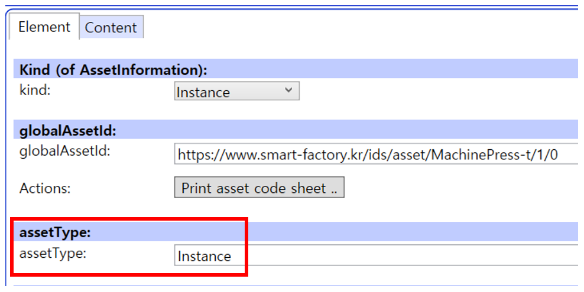
그림 45 AssetInformation의 assetType 입력

나. 서브모델 수정
○ Edit(편집) 모드에서 서브모델의 [Kind (of model)](모델 종류)를 [Instance](개별 장비용)로 선택한다.


그림 46 Submodel 인스턴스

다. Property(개별 정보 항목) 수정
○ 장비마다 달라지는 값을 실제 자료에 맞게 입력한다. 예를 들어 SerialNumber(일련번호), DateOfManufacture(제조일), FirmwareVersion(장비 내부 제어 프로그램의 버전)을 바꾼다.


그림 47 Property 인스턴스

라. 개별 장비용 AAS로 바꾼 결과
○ 아래 그림은 공통 작성 양식을 개별 장비용 AAS로 바꾸기 전과 후를 비교한 것이다. 장비 식별정보와 제품별 정보가 실제 장비에 맞게 바뀌었는지 확인한다. 수정할 항목은 사용하는 서브모델과 장비에 따라 달라지며, 아래 화면은 대표 항목을 보여 주는 예이다.


그림 48 AAS 인스턴스 변환 전 화면


그림 49 AAS 인스턴스 변환 후 화면

4. 세포 조작용 및 신약 합성용 로봇 AAS 참조모델 활용 시나리오
가. 개요
○ 6개 서브모델의 정보를 연결하여 장비 선정, 실험 진행 확인, 이상 확인, 문·덮개 상태 확인, 장비·문서 관리, 다른 시스템과의 연결에 활용할 수 있다. 아래의 6개 시나리오(활용 예)는 정보를 어떻게 함께 쓰는지 보여 준다. 실제 설치나 서비스 구축을 완료했다는 뜻은 아니다.
○ 값을 비교할 때에는 어떤 장비의 어떤 작업인지, 언제 읽은 값인지 함께 확인한다. 모델에 없는 이상 판단 기준, 장비 제어 명령, 고장 예측 기능을 이미 갖춘 것으로 가정하지 않는다.
나. [시나리오 1] 지능형 설비 선정 및 실험실 배치 최적화
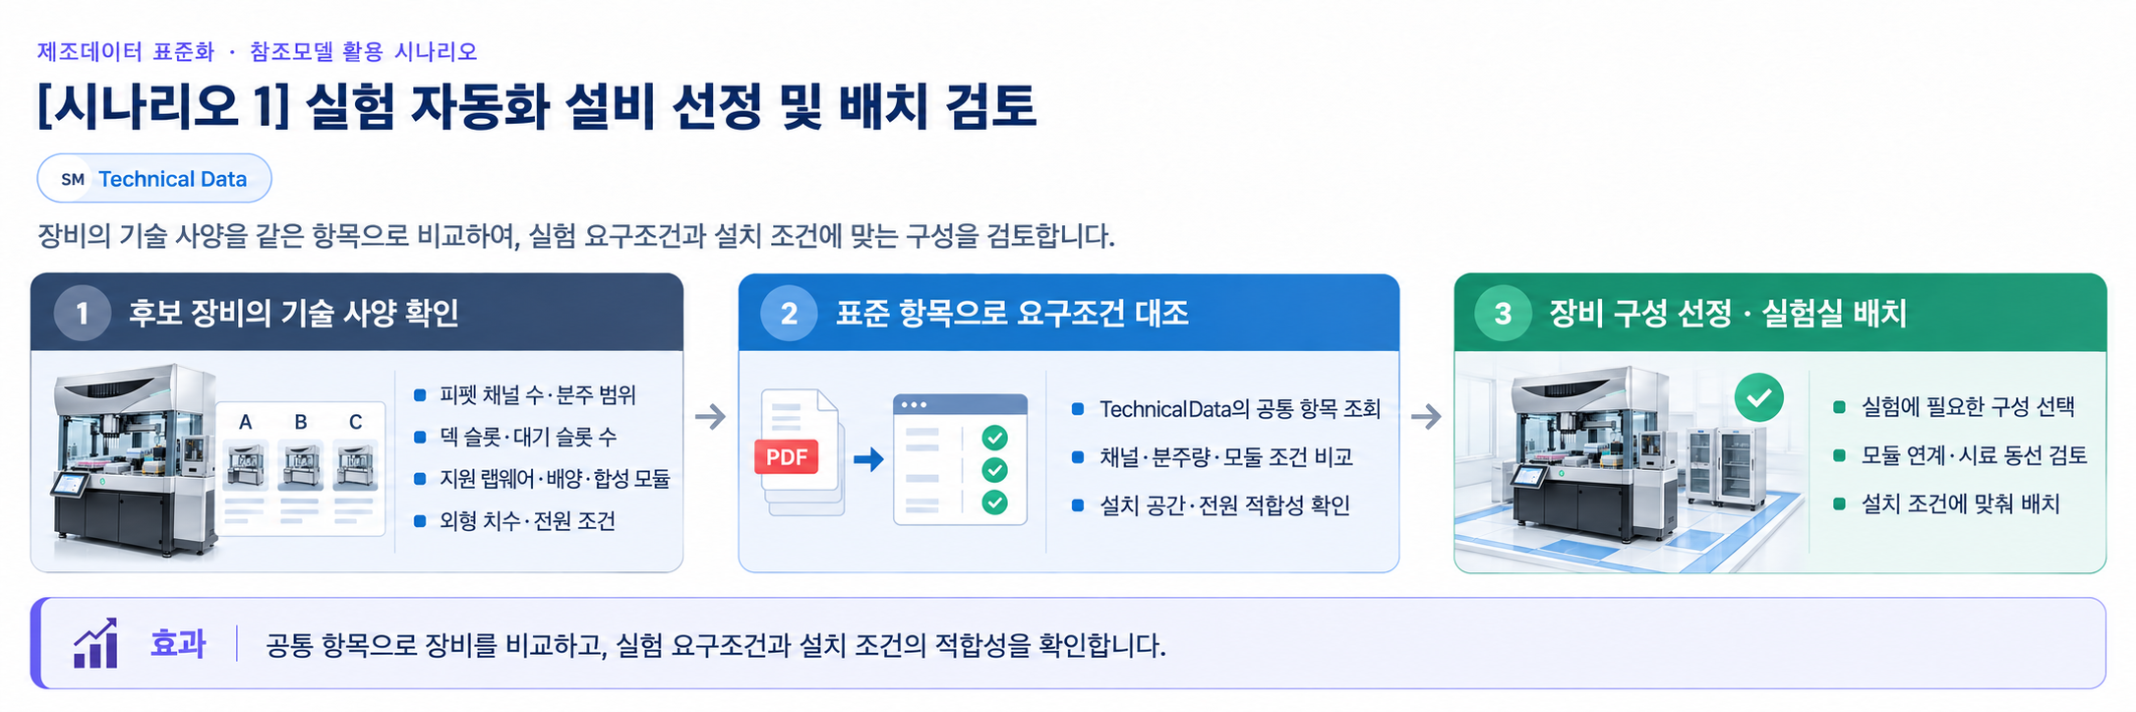
그림 50 설비 선정 및 실험실 배치 최적화
○ 목적: 실험에 맞는 장비인지, 설치할 공간과 전원이 준비되었는지, 필요한 장치와 소모품을 사용할 수 있는지 확인한다.
○ 활용 서브모델: 기술 사양(TechnicalData), 공정 조건(ProcessParameters), 디지털 명판(Nameplate)
○ 세부 내용: 구매·설치 담당자는 액체를 넣는 양과 통로 수, 집게와 실험판, 필요한 부착 장치를 확인한다. 장비 크기와 전원 조건을 배치 도면 및 전원 준비 계획과 비교하고, 모델명과 일련번호를 기준으로 검토 결과를 기록한다.
○ 주요 확인 항목:
- 성능·자원: 피펫 통로 수, 최소·최대 분주량(액체를 나누어 넣는 양), 작업대의 배치 자리 수를 확인한다. 이를 공정에서 요구하는 통로 수와 배치 자리 조건에 맞춰 비교한다.
- 설치: 예시 사양인 너비 1200 mm, 깊이 900 mm, 높이 850 mm, 공급 전압 230 V, 소비 전력 2500 W를 확인한다.
- 검토 사항: 장비는 8채널(액체 통로 8개)로 되어 있지만 화합물 분주 공정은 96채널을 요구한다. 이 차이를 확인하기 전에는 해당 작업을 수행할 수 있다고 단정하지 않는다.
다. [시나리오 2] 실시간 실험 실행 및 환경 모니터링
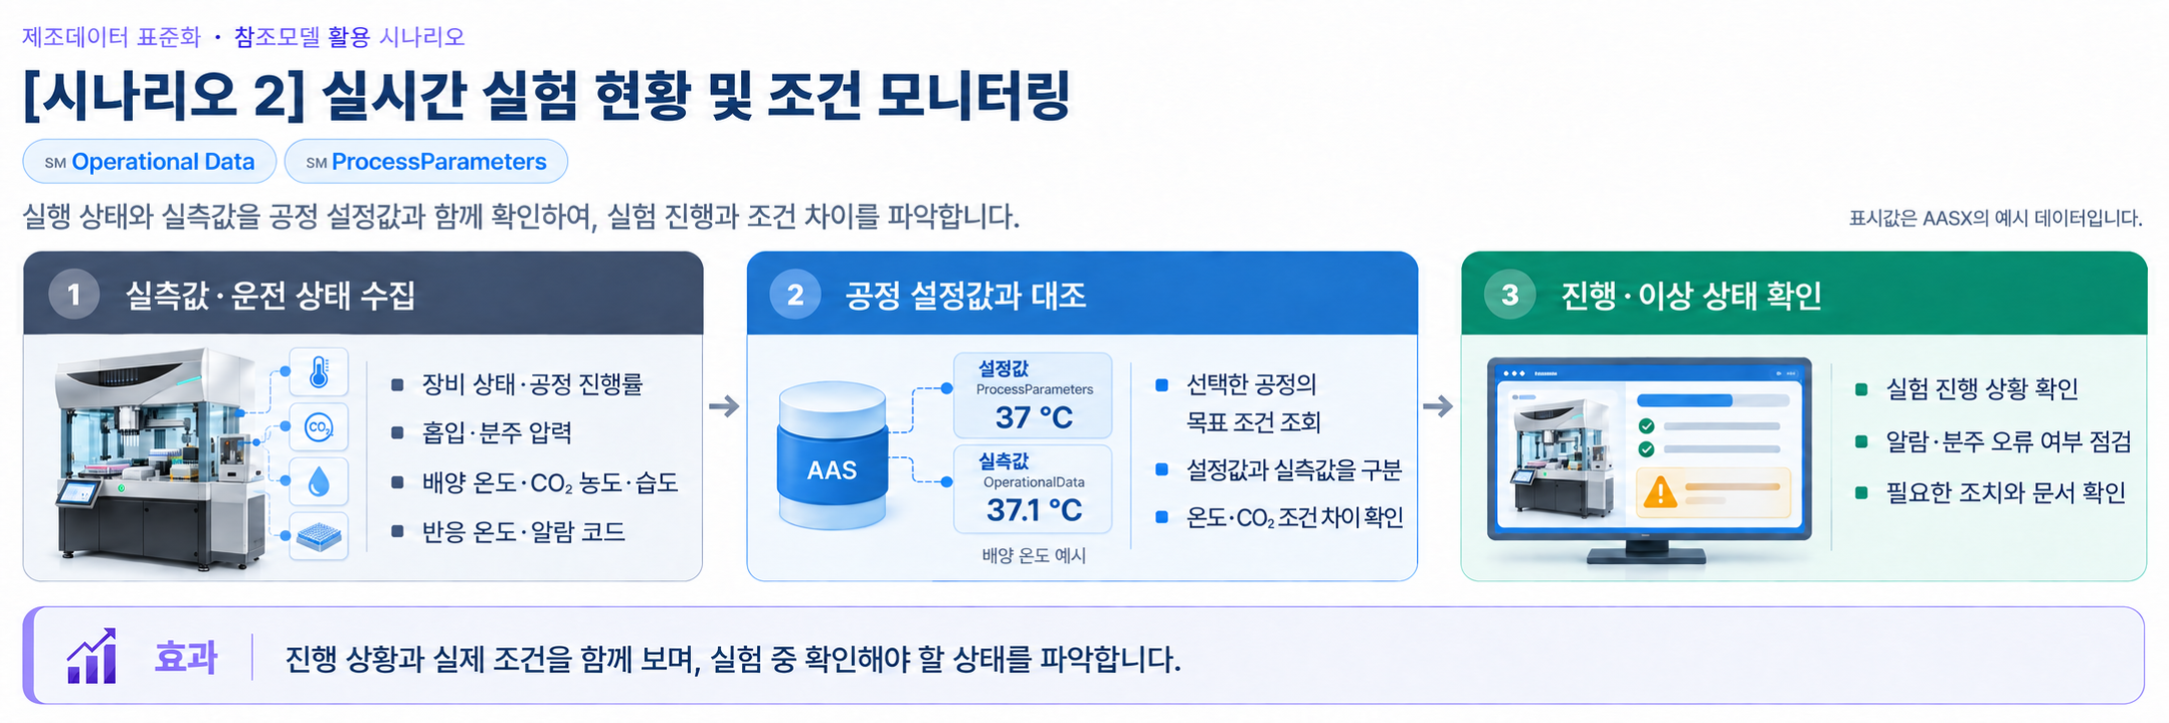
그림 51 실시간 실험 실행 및 환경 모니터링
○ 목적: 실험이 얼마나 진행되었는지 살펴보고, 미리 정한 배양·반응 조건과 실제 측정값을 비교한다.
○ 활용 서브모델: 운전 정보(OperationalData), 공정 조건(ProcessParameters)
○ 세부 내용: 실행 번호(CurrentRunId)와 공정 번호(ActiveProcessId)로 어떤 실험의 값인지 확인한다. 목표 온도·이산화탄소 농도·습도를 측정값과 비교하고, 액체 처리와 합성 반응의 진행 상태도 함께 본다. 아래 값은 연결 방법을 설명하기 위한 예이다.
○ 주요 확인 항목:
- 실행: 장비 상태, 프로그램 상태, 공정 진행률 62.5 %, 실행 번호와 작업 중인 공정 번호를 확인한다.
- 배양: 목표 온도 37 °C와 측정 온도 37.1 °C, 목표 이산화탄소 농도 5 %와 측정 농도 5.1 %를 구분하여 비교한다.
- 반응: 목표 반응 온도와 실제 온도를 구분한다. 정해 둔 반응 시간과 이미 지난 시간도 별도 항목으로 확인한다.
라. [시나리오 3] 이상 확인 및 유지보수 문서 연계
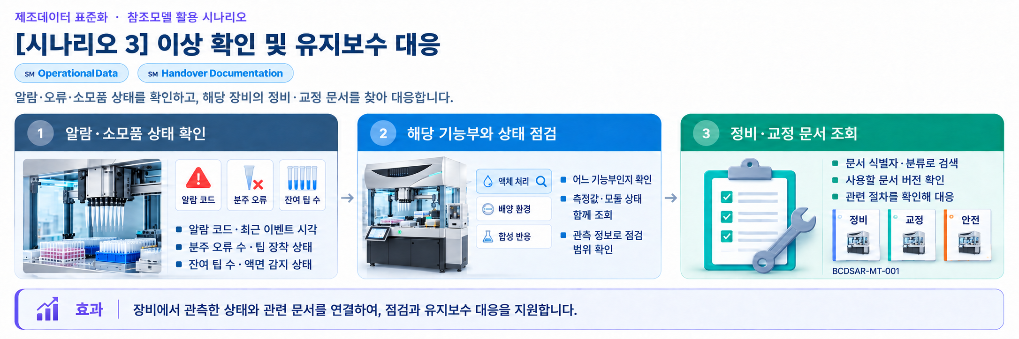
그림 52 이상 확인 및 유지보수 문서 연계
○ 목적: 경보, 오류, 소모품 상태를 살펴보고 해당 장비의 유지관리 문서를 찾아 조치에 활용한다.
○ 활용 서브모델: 운전 정보(OperationalData), 인계 문서(HandoverDocumentation), 장비 접속 정보(AssetInterfacesDescription)
○ 세부 내용: 운전 담당자는 경보 코드, 액체 처리 오류, 압력과 팁 상태를 함께 본다. 최근 기록 시각과 실행 번호로 상황을 구분한 뒤 유지관리·교정(측정값이 맞는지 확인하고 조정하는 작업) 문서를 찾는다. 이상 판단과 조치는 승인된 장비 문서의 절차를 따른다.
○ 주요 확인 항목:
- 운전 상태: 경보 코드, 액체 처리 오류 횟수, 흡입·분주 압력(액체를 빨아들이고 내보낼 때의 압력), 남은 팁 수를 확인한다.
- 시간·문서: LastEventTimestamp(최근 사건이 기록된 시각)를 확인한다. 문서 번호 BCDSAR-MT-001과 버전·발행 상태를 기준으로 유지관리 자료를 찾는다.
- 연계: 장비 접속 정보에서 유지보수 작업 상태와 점검 필요 여부를 확인할 수 있다. 별도의 고장 예상 시점이나 예지보전(고장을 미리 예상하여 점검하는 기능) 모델이 있는 것으로 해석하지 않는다.
마. [시나리오 4] 도어·커버 상태 통합 모니터링
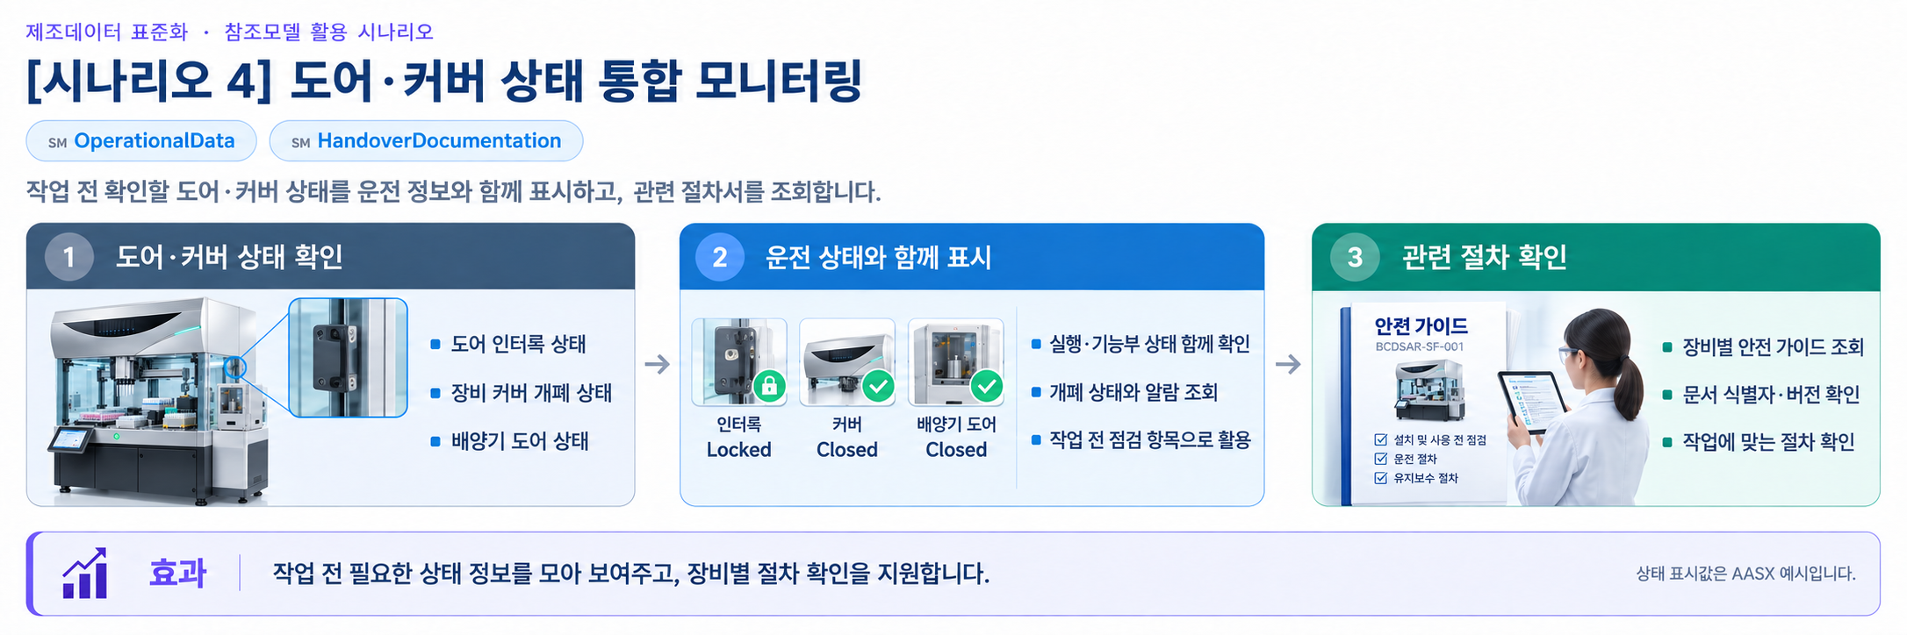
그림 53 도어·커버 상태 통합 모니터링
○ 목적: 장비 문과 덮개, 배양기 문 상태를 작업 진행 상태와 함께 보아 운영자가 상황을 파악하도록 돕는다.
○ 활용 서브모델: 운전 정보(OperationalData), 장비 접속 정보(AssetInterfacesDescription)
○ 세부 내용: 장비 문 잠금, 덮개 닫힘, 배양기 문 열림·닫힘은 각각 나누어 표시한다. 다른 정보 묶음과 연결할 때에는 항목의 뜻과 실제 접속 경로를 확인한다. 화면에서 상태를 보는 기능이 현장 인터록(문이 열리면 동작을 제한하는 안전장치)의 작동을 대신하지는 않는다.
○ 주요 확인 항목:
- 장치: 예시 값은 장비 문 잠금 Locked(잠김), 덮개 Closed(닫힘), 배양기 문 Closed(닫힘)이다. 이름이 비슷해도 서로 다른 위치의 상태이다.
- 상황: 장비와 프로그램의 작동 상태, 로봇·배양기 등 해당 장치의 상태도 함께 확인한다.
- 범위: 제공 모델에는 별도의 기능 안전 정보 묶음이나 안전 성능 등급이 없다. 문과 덮개의 상태값만으로 인증 여부나 안전 성능 수준을 판단하지 않는다.
바. [시나리오 5] 자산 신원 및 인계 문서 관리
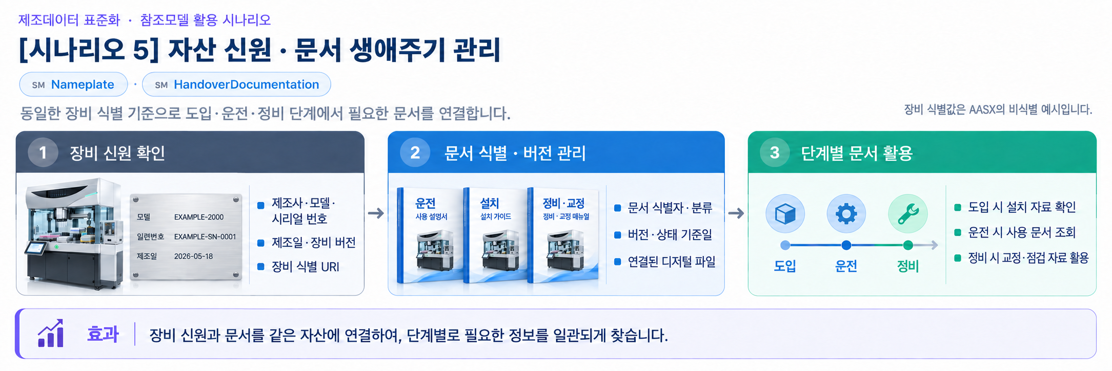
그림 54 자산 신원 및 인계 문서 관리
○ 목적: 장비 모델, 버전과 문서를 같은 장비 정보에 연결하여 인계 내용과 운영 이력을 쉽게 확인한다.
○ 활용 서브모델: 디지털 명판(Nameplate), 인계 문서(HandoverDocumentation)
○ 세부 내용: 장비 고유 주소, 모델명과 일련번호를 확인하고 운전·시운전·안전·유지관리 문서를 연결한다. 하드웨어(장비의 물리적 부품)나 펌웨어(장비 내부 제어 프로그램)가 바뀌면 버전과 사용 문서를 함께 기록하여 실험 조건의 변화를 확인한다.
○ 주요 확인 항목:
- 장비 식별정보: 예시 모델명 EXAMPLE-2000, 일련번호 EXAMPLE-SN-0001, 제조일 2026-05-18을 확인한다.
- 버전·문서: 장비 부품과 프로그램의 버전, 문서 번호, 문서 버전, 발행 상태와 파일을 함께 조회한다.
- 표시·인증 정보: ExampleMark-01과 CERT-EX-2026-001은 실제 장비를 특정하지 않는 예시이며, 인증을 증명하는 자료로 사용할 수 없다.
사. [시나리오 6] 장비 연계 및 디지털 트윈 정보 통합
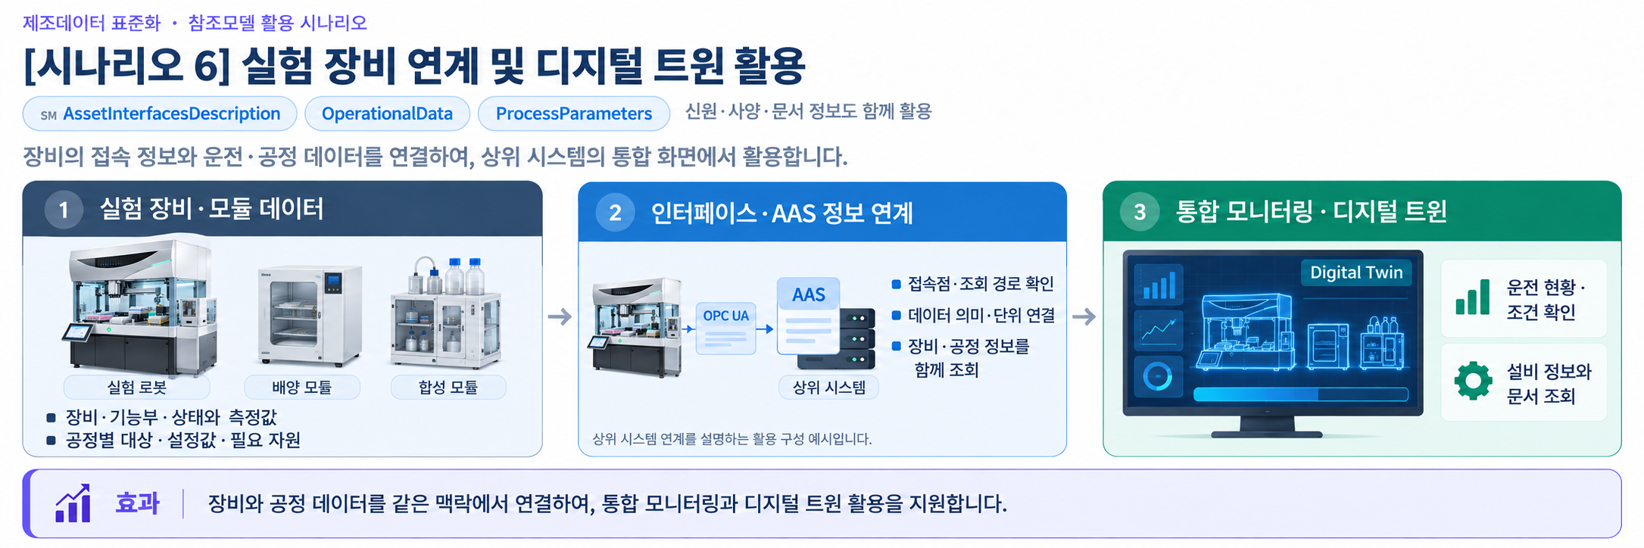
그림 55 장비 연계 및 디지털 트윈 정보 통합
○ 목적: 장비 접속 방법, 작업 정보와 장비 정보를 연결하여 실험 관리 프로그램에서 함께 확인할 수 있게 한다.
○ 활용 서브모델: 장비 접속 정보, 운전 정보, 공정 조건, 기술 사양, 디지털 명판, 인계 문서의 6개 묶음
○ 세부 내용: 연결 프로그램은 접속 주소와 항목별 읽기 방법을 이용해 값의 뜻, 형식과 단위를 확인한다. 수집한 값을 해당 장비의 AAS 항목에 연결하면 실험 관리 프로그램에서 작업 조건, 운전 상태와 문서를 함께 볼 수 있다. 실제 장비와 AAS를 연결하는 절차는 뒤의 부록을 참고한다.
○ 주요 확인 항목:
- 접속: 기본 주소, 항목별 주소와 찾아가는 경로, 데이터의 뜻을 함께 확인한다. 모델의 예시 주소와 보안 설정은 실제 환경에 맞게 검증한 설정으로 바꾼다.
- 연계: 실행 번호, 공정 번호, 장비 식별정보로 작업 기록을 구분한다. 결과 번호(ResultId)와 결과 파일 주소(ResultFileUri)를 연결하여 결과를 조회한다.
- 구조: 이 참조모델은 통합 장비 전체를 하나의 AAS로 나타낸다. 그림은 디지털 트윈(장비 정보를 디지털로 표현하고 연결하는 방식)의 활용 예이며, 부착 장치별 AAS나 디지털 트윈 서비스가 이미 구축되었다는 뜻은 아니다.

부록 I. AIoT 디바이스를 활용한 장비-AAS 연동

1. 개요
가. 배경 및 목적
○ 현장 장비의 제어기·센서 데이터를 AAS에 연동하려면 장비 데이터 수집과 SubmodelElement간 매핑이 필요하다. 본 부록은 AIoT 디바이스를 활용하여 장비 데이터를 수집하고, AAS 서버의 대상 SubmodelElement에 반영하는 방법을 제시한다.

나. 적용 범위
○ 본 부록은 BaSyx를 활용한 AAS 서버 구축, 대상 장비의 AAS 업로드, AAS API를 이용한 데이터 조회·연동, 장비와 AIoT 디바이스 간 데이터 수집을 위한 통신 설정, 수집 데이터와 SubmodelElement의 매핑 및 AAS 조회 화면을 활용한 값 연동 결과 확인을 포함한다.

○ AAS 모델의 설계·작성, 장비 PLC 프로그램 변경, 수집 데이터 분석·활용 서비스 개발, AIoT 디바이스의 물리적 설치 및 제품 기능 소개는 포함하지 않는다.

다. 용어 정의
표 1 주요 용어
용어 | 정의
AAS 서버 | AAS와 Submodel을 저장하고 외부 시스템이 API 등을 통해 접근할 수 있도록 구성한 서버
AAS 인스턴스 | 실제 장비의 식별정보, 기술정보 및 운전정보 등을 AAS 구조로 표현한 정보모델
BaSyx | AAS 서버 구축과 운영에 필요한 Repository, Registry, Web UI 및 API 등의 기능을 제공하는 오픈소스 AAS 구현체
FA³ST | AAS와 Submodel을 저장·조회하고 API를 통해 접근할 수 있는 기능을 제공하는 Fraunhofer의 오픈소스 AAS 구현체
AAS Repository | AAS를 저장하고 API를 통해 등록·조회·변경·삭제할 수 있도록 제공하는 서비스
Submodel Repository | Submodel과 SubmodelElement를 저장하고 API를 통해 등록·조회·변경·삭제할 수 있도록 제공하는 서비스
AAS Registry | AAS의 식별정보와 AAS에 접근하기 위한 접속 위치정보(Endpoint) 등을 포함한 등록정보를 저장·조회하는 서비스
Submodel Registry | Submodel의 식별정보와 Submodel에 접근하기 위한 접속 위치정보(Endpoint) 등을 포함한 등록정보를 저장·조회하는 서비스
AAS 조회 화면 | 사용자가 화면을 통해 AAS와 Submodel의 구조 및 데이터 값을 조회하는 도구
AAS API | 외부 시스템이 AAS와 Submodel 데이터에 접근하여 조회·등록·변경 등의 작업을 수행할 수 있도록 제공되는 인터페이스
AIoT 디바이스 | 장비의 제어기 및 센서 데이터를 수집·처리하고, 수집 항목과 SubmodelElement를 매핑하여 AAS 서버와 연동하는 장치
Docker | 애플리케이션과 필요한 실행환경을 서로 격리된 환경에서 실행·관리하기 위한 플랫폼. 본 부록에서는 BaSyx의 각 구성요소를 Docker 컨테이너로 실행하는 데 사용
Docker Compose | 여러 Docker 컨테이너의 구성과 실행 조건을 하나의 설정파일로 정의하여 함께 실행·관리하는 도구. 본 부록에서는 여러 BaSyx 구성요소를 함께 실행하는 데 사용

2. 시스템 아키텍처
○ 본 장에서는 장비 데이터를 AAS에 연동하기 위해 필요한 주요 구성요소와 각 구성요소의 역할을 설명하고, 장비에서 생성된 데이터가 AIoT 디바이스를 거쳐 AAS 서버에 반영되는 전체 흐름을 제시한다.

○ 이를 통해 장비의 제어기 및 센서, AIoT 디바이스, AAS 서버 및 AAS 조회 화면이 각각 어떤 역할을 수행하고 서로 어떻게 연계되는지 확인할 수 있다.

가. 주요 구성요소
○ 장비 데이터를 AAS에 연동하는 시스템은 장비의 제어기 및 센서, AIoT 디바이스, AAS 서버 및 AAS 조회 화면으로 구성된다. 각 구성요소의 주요 역할은 다음과 같다.

표 2 주요 구성요소 및 역할
구성요소 | 주요 역할
장비의 제어기 및 센서 | 장비의 상태값, 운전값 및 계측값 등 AAS에 연동할 데이터를 제공
AIoT 디바이스 | 장비 데이터를 수집·처리하고, 대상 장비의 AAS 인스턴스를 식별하여 수집 항목을 해당 SubmodelElement와 매핑한 후 수집값을 AAS 서버에 전달
AAS 서버 | 대상 장비의 AAS 인스턴스를 저장하고, 외부 시스템이 API를 통해 데이터를 조회하거나 값을 반영할 수 있도록 제공
AAS 조회 화면 | 사용자가 대상 AAS와 Submodel의 구조 및 AAS에 반영된 데이터 값을 화면에서 확인


그림 1 시스템 아키텍처

나. 전체 데이터 흐름
○ 장비의 제어기 및 센서에서 생성된 데이터는 장비에서 지원하는 통신방식을 통해 AIoT 디바이스로 수집된다. AIoT 디바이스는 수집 데이터를 연동에 필요한 형식으로 처리하고, 수집 데이터의 주소 또는 태그와 대응하는 SubmodelElement와 매핑한다.

○ 매핑된 데이터는 AAS API를 통해 AAS 서버와 연동되며, 대상 AAS 인스턴스의 SubmodelElement에 반영된다. 사용자는 AAS 조회 화면을 통해 AAS와 Submodel의 구조 및 연동된 데이터 값을 확인할 수 있다.


그림 2 데이터 흐름도

3. AAS 서버 구축
○ AIoT 디바이스가 수집·매핑한 장비 데이터를 AAS에 반영하려면 AAS와 Submodel을 저장·조회하고 외부에서 AAS API로 접근할 수 있는 서버 환경이 필요하다. 본 장에서는 AAS 서버 구축 옵션을 비교하고 BaSyx를 적용하는 이유를 설명한 뒤, BaSyx를 활용한 AAS 서버 환경을 구축하여 정상 동작을 확인한다.

가. AAS 서버 구축 옵션 및 BaSyx 선정
○ 본 부록은 특정 상용 제품에 종속되지 않고 독자가 AAS 서버 환경을 직접 구성하고 연동 절차를 재현할 수 있도록 오픈소스 AAS 구현체를 활용한다. 오픈소스 구현체를 이용하면 AAS와 Submodel의 저장·조회, Registry 및 AAS API 등 장비-AAS 연동에 필요한 서버 기능을 공개된 소프트웨어와 구성정보를 이용하여 구축할 수 있다.

○ AAS 서버 구축에 활용할 수 있는 오픈소스 구현체로 Eclipse BaSyx와 Fraunhofer FA³ST 등이 있다. 두 구현체 모두 AAS와 Submodel의 저장·조회 및 AAS API 제공에 필요한 기능을 지원하므로, 본 부록에서는 기능적 우열보다 본 부록의 서버 환경 구성에 필요한 구성요소와 구축 지원 방식을 중심으로 비교한다.

표 3 AAS 서버 구축 옵션 비교표
비교항목 | Eclipse BaSyx | Fraunhofer FA³ST
Repository | 지원 | 지원
Registry | 지원 | 지원
AAS 조회 화면 | 지원 | 지원
구축 지원 방식 | Docker Compose 기반 통합 구성 | Service와 Registry를 개별 구성 및 Viewer는 Fraunhofer에 문의 필요

○ 두 구현체 모두 본 부록의 장비-AAS 연동에 필요한 서버 기능을 제공한다. 다만 BaSyx는 Starter Kit에서 필요한 구성요소를 선택하여 Docker Compose 실행환경을 생성할 수 있어, AAS Environment와 AAS Web UI를 포함한 실행환경을 일관된 절차로 구성할 수 있다. 이에 본 부록에서는 서버 환경의 구축 편의성을 고려하여 Eclipse BaSyx를 적용한다.

나. BaSyx를 활용한 AAS 서버 구축 환경 준비
○ 본 부록에서는 BaSyx를 활용한 AAS 서버를 Docker 컨테이너 환경으로 구축한다. 따라서 서버 구성에 앞서 Docker 컨테이너를 실행할 수 있는 환경을 준비한다.

○ Docker는 애플리케이션과 실행환경을 컨테이너 단위로 실행하는 플랫폼이며, 본 부록에서는 AAS Environment, 데이터베이스 및 AAS Web UI 등 AAS 서버를 구성하는 서비스를 실행하는 데 사용한다. 여러 컨테이너의 실행조건과 연결정보는 Docker Compose를 이용하여 일괄 관리한다.

○ 본 튜토리얼은 AIoT 디바이스와 AAS 서버 PC가 동일한 네트워크에 연결된 환경을 기준으로 한다. AIoT 디바이스에서 AAS 서버에 접근할 때는 AAS 서버 PC에 할당된 네트워크 IP 주소를 사용한다. 서로 다른 네트워크 간 연동을 위한 VPN, 공인 네트워크 주소 및 별도의 외부 접속 구성은 본 부록의 범위에서 제외한다.

○ 본 튜토리얼에서는 Windows 환경에서 WSL 2 Backend를 이용하는 Docker Desktop을 사용하였다. Docker Desktop의 지원 운영체제, WSL 및 하드웨어 요구사항은 버전에 따라 변경될 수 있으므로 최신 요구사항과 설치방법은 Docker 공식 문서를 기준으로 확인한다. 현재 Docker 공식 문서는 WSL 2 Backend 사용 시 WSL 2.1.5 이상 등의 시스템 요구사항을 제시하고 있다.

- Docker Desktop for Windows 설치 및 시스템 요구사항
(https://docs.docker.com/desktop/setup/install/windows-install)

○ 본 부록의 구축 절차를 확인한 AAS 서버 구축을 위한 튜토리얼 실행환경은 표 4와 같다.

표 4 AAS 서버 구축을 위한 튜토리얼 실행환경
구분 | 수행 환경
운영체제 | Windows 11 Home 25H2 64비트(OS 빌드 26200.8875)
WSL | WSL 2(버전 2.5.9.0, 커널 6.6.87.2-1)
Docker 환경 | Docker Desktop 4.43.2, Docker Engine 28.3.2, Docker Compose v2.38.2-desktop.1
웹 브라우저 | Google Chrome
네트워크 환경 | AAS 서버 PC와 AIoT 디바이스가 동일한 네트워크에 연결된 환경

○ AIoT 디바이스에서 접근할 AAS 서버 PC의 IPv4 주소는 Windows 명령 프롬프트 또는 PowerShell에서 다음 명령으로 확인한다.

ipconfig

○ Docker Desktop을 설치한 후 실행하여 Docker Engine이 정상적으로 구동되는지 확인한다. 이후 PowerShell에서 다음 명령을 실행하여 Docker와 Docker Compose를 사용할 수 있는지 확인한다.

# Docker 버전 조회
docker --version

# Docker Compose 버전 조회
docker compose version

○ 각 명령에서 설치된 Docker 및 Docker Compose의 버전정보가 정상적으로 출력되면 BaSyx를 활용한 AAS 서버를 구축하기 위한 실행환경이 준비된 것으로 판단한다.

다. BaSyx를 활용한 AAS 서버 구성요소와 역할
○ 실행환경을 준비한 후 BaSyx를 활용한 AAS 서버에서 장비의 AAS를 저장·조회하고 사용자 화면에서 확인하기 위해 사용하는 주요 구성요소와 역할을 확인한다. 본 튜토리얼에서는 AAS Environment와 AAS Web UI를 중심으로 AAS 서버를 구성한다. 현재 Starter Kit에서 제공하는 AAS Environment는 AAS Repository, Submodel Repository, Concept Description Repository, AAS Registry, Submodel Registry 및 AAS Discovery 기능을 하나의 서비스에서 제공한다.

표 5 본 부록에서 사용하는 BaSyx 구성요소
BaSyx 구성요소 | 본 부록에서의 역할
AAS Environment | AAS, Submodel 및 Concept Description의 저장·조회를 위한 Repository 기능과 Registry 및 Discovery 기능을 제공
AAS Web UI | 웹 브라우저에서 AAS와 Submodel을 등록·조회하고 데이터 값을 확인

○ AAS Environment에서 Repository는 AAS, Submodel 및 Concept Description의 데이터를 저장·조회하는 기능을 담당한다. Registry는 AAS와 Submodel을 찾기 위한 Descriptor 및 Endpoint 정보를 관리하며, Discovery는 Asset 식별정보와 연결된 AAS를 찾는 기능을 담당한다. 현재 Starter Kit에서는 이러한 기능을 하나의 AAS Environment 서비스에서 제공한다.

○ AAS Web UI는 AAS Environment에 연결하여 AAS와 Submodel을 웹 브라우저에서 확인하기 위한 AAS 조회 화면이다. 본 튜토리얼에서는 제4장에서 연동 대상 AAS를 업로드하고, 제5장에서 장비 데이터가 대상 SubmodelElement에 반영되었는지 확인하는 데 사용한다.

○ 현재 Starter Kit은 BaSyx Go AAS Environment를 사용한다. BaSyx Go는 Go 언어로 구현된 BaSyx의 백엔드 구성요소군으로, Repository와 Registry 등 AAS 서버 기능을 제공한다. 본 부록에서는 구현 언어 자체를 별도로 다루지 않으며, 이후에는 이를 구분하지 않고 AAS Environment로 표기한다.

라. BaSyx Starter Kit을 이용한 서버 구성
○ 앞 절에서 확인한 AAS Environment와 AAS Web UI를 실제로 실행하기 위해 BaSyx Starter Kit을 이용하여 AAS 서버 실행환경을 생성한다. Starter Kit은 필요한 설정을 확인한 후 Docker Compose 및 관련 설정파일이 포함된 실행환경을 생성하며, 문서 작성일 기준으로는 BaSyx Go AAS Environment를 사용한다.

- BaSyx Starter Kit
(https://basyx.org/get-started/introduction)

- AAS 서버 접속정보 설정
BaSyx Starter Kit에 접속하여 Get Started를 선택하고 서버 구성을 시작한다. Application 단계의 Host or IP에는 나절에서 확인한 AAS 서버 PC에 할당된 IPv4 주소를 입력한다. 그 외 항목은 Starter Kit의 기본설정을 사용한다.


그림 3 BaSyx Starter Kit의 AAS 서버 접속 설정 화면

- 나머지 설정 확인
Application 단계 이후의 Persistence Backend, AAS Web UI, AAS Integration 등은 Starter Kit의 기본설정을 사용한다. 연동 대상 AAS는 제4장에서 별도로 업로드하므로 Starter Kit 구성 단계에서는 AAS 파일을 추가하지 않는다.

- 실행환경 구성 확인
Container Config에서 Starter Kit을 통해 생성되는 구성요소와 Docker 이미지를 확인한다. 본 튜토리얼에서는 별도의 변경 없이 Starter Kit의 기본 구성을 사용하였으며, 적용된 구성은 표 6과 같다.

표 6 튜토리얼 적용 BaSyx 실행 구성
BaSyx 구성요소 | 적용 Docker 이미지
AAS Environment | eclipsebasyx/aasenvironment-go:latest
AAS Web UI | eclipsebasyx/aas-gui:latest
BaSyx Configuration Service | eclipsebasyx/basyxconfigurationservice-go:latest
PostgreSQL | postgres:18

AAS Environment와 AAS Web UI는 앞 절에서 설명한 AAS 서버의 주요 구성요소이며, PostgreSQL과 BaSyx Configuration Service는 데이터 저장 및 초기 구성을 위해 Starter Kit에서 함께 생성되는 지원 구성요소이다. 본 튜토리얼에서는 해당 구성요소의 설정을 별도로 변경하지 않는다.

latest는 고정된 버전 번호가 아닌 Docker 이미지 태그이므로, 적용 시점에 따라 실제 이미지가 변경될 수 있다. 본 부록에서는 문서 작성 시점에 Starter Kit에서 제공한 위 구성을 이용하여 튜토리얼을 수행하였다.

- 실행환경 다운로드
설정을 완료한 후 Download 단계에서 생성된 BaSyx Setup ZIP 파일을 내려받아 AAS 서버 PC의 작업 폴더에 압축을 해제한다. 생성된 실행환경은 다음 절에서 Docker Compose를 이용하여 실행한다.


그림 4 BaSyx AAS 서버 Starter Kit Download 화면

마. Docker Compose를 활용한 AAS 서버 실행 및 정상 동작 확인
○ Starter Kit에서 내려받은 실행환경을 Docker Compose로 실행하고, 각 컨테이너의 상태와 AAS Environment 및 AAS 조회 화면의 접속 여부를 확인하여 BaSyx를 활용한 AAS 서버가 정상적으로 동작하는지 확인한다.

- Docker Desktop을 실행하고 Docker Engine이 실행 중인지 확인한다.

- Starter Kit에서 내려받은 ZIP 파일의 압축을 해제한 폴더에서 PowerShell을 실행한다.

- 다음 명령을 입력하여 AAS 서버를 구성하는 컨테이너를 실행한다.

docker compose up -d

- 실행이 완료되면 Docker Desktop을 이용하여 각 컨테이너의 상태를 확인한다.
아래의 그림은 Docker Compose 실행 후 BaSyx AAS 서버 관련 컨테이너들이 정상적으로 구동되고 있는 상황을 Docker Desktop에서 확인한 화면이다. 각 컨테이너의 실행상태와 Health 상태를 확인하여 BaSyx AAS 서버가 정상적으로 실행되었는지 확인할 수 있다.


그림 5 BaSyx AAS 서버 컨테이너 실행 상태 확인 화면 (Docker Desktop)

- 웹 브라우저에서 AAS 서버 주소(http://<AAS서버IP>:8082/shells)에 접속하여 AAS Environment가 정상적으로 응답하는지 확인한다.
<AAS서버IP>에는 나절에서 확인한 AAS 서버 PC의 IPv4 주소를 사용한다. 제3장에서는 아직 연동 대상 AAS를 업로드하지 않았으므로 AAS 목록이 비어 있어도 정상이다.

- AAS Web UI 주소(http://<AAS서버IP>:3000)에 접속하여 AAS 조회 화면이 정상적으로 표시되는지 확인한다.


그림 6 BaSyx AAS Web UI 화면

- AAS Environment가 정상적으로 응답하고 AAS 조회 화면이 표시되면 BaSyx를 활용한 AAS 서버 구축이 완료된 것으로 판단한다.

○ 다음 장에서는 연동 대상 장비의 AAS 인스턴스를 확인하고 AAS 서버에 업로드한 후, AIoT 디바이스 연동에 필요한 정보를 확인한다.

4. AAS 연동 준비
○ 장비 데이터를 AAS에 연동하기 전에 대상 장비의 AAS 인스턴스를 확인하여 AAS 서버에 업로드하고, AIoT 디바이스에서 사용할 AAS 서버 접속정보와 연동 대상을 확인해야 한다. 또한 실제 장비 데이터를 연동하기 전에 AAS API를 통해 대상 SubmodelElement의 값을 조회하고 변경할 수 있는지 확인한다. 본 장에서는 다음 절차에 따라 AAS 연동을 준비한다.


그림 7 AAS 연동 준비 절차

가. 대상 장비의 AAS 인스턴스 확인
○ 대상 장비에 적용할 AASX 파일을 준비하고, 파일에 포함된 AAS 인스턴스의 식별정보가 실제 장비에 맞게 반영되어 있는지 확인한다. 참조모델 작성 시 사용한 예시값이나 다른 장비의 정보가 남아 있는 경우 실제 장비의 정보로 수정한다.

표 7 대상 장비 식별정보 주요 확인항목
확인항목 | 확인내용
장비 식별정보 반영 여부 | AAS 인스턴스의 식별정보와 일련번호·설비번호 등 관련 값에 실제 적용 대상 장비를 구분할 수 있는 고유한 정보가 반영되어 있는지 확인
장비 기본정보 | 제조사, 제품명 및 모델명 등이 실제 장비와 일치하는지 확인
예시값 잔존 여부 | 참조모델 작성 시 사용한 예시값이나 다른 장비의 정보가 남아 있지 않은지 확인

나. AAS 서버에 대상 장비 AAS 인스턴스 업로드
○ 확인이 완료된 AASX 파일은 제3장에서 구축한 AAS Web UI의 업로드 기능을 이용하여 AAS 서버에 업로드한다.

- 실제 장비의 식별정보가 반영된 AASX 파일을 준비한다.

- AAS Web UI에 접속하여 준비한 AASX 파일을 업로드한다.

- AAS Web UI의 목록에서 업로드한 AAS와 Submodel이 정상적으로 표시되는지 확인한다.


그림 8 BaSyx AAS Web UI의 AAS 업로드 화면

○ 제3장에서 사용한 Starter Kit의 기본설정에서는 AASX 파일을 업로드하면 AAS와 Submodel이 Repository에 등록되고, AAS Descriptor와 Submodel Descriptor가 각각 AAS Registry와 Submodel Registry에 자동으로 등록된다. 따라서 본 튜토리얼에서는 Registry에 별도의 등록 절차를 수행하지 않는다.

다. AAS 서버 접속정보 및 연동 대상 AAS 확인
○ AIoT 디바이스에서 대상 장비의 AAS를 식별하고 AAS 서버와 연동하기 위해 필요한 접속정보와 대상 AAS의 식별정보를 확인한다.

표 8 AAS 서버 접속정보 및 연동 대상 AAS
연동정보 | 입력정보
AAS Registry 주소 | http://<AAS서버IP>:8082/shell-descriptors
Submodel Registry 주소 | http://<AAS서버IP>:8082/submodel-descriptors
대상 장비의 AAS ID | 앞 절에서 업로드한 대상 AAS 인스턴스의 AAS ID

○ 현재 AAS Environment는 Repository와 Registry 기능을 동일한 서버에서 제공하므로 AAS Registry와 Submodel Registry는 동일한 AAS 서버 IP와 포트를 사용하고 API 경로로 구분한다. <AAS서버IP>에는 제3장에서 확인한 AAS 서버 PC의 IPv4 주소를 사용한다.

○ 표 8에서 확인한 정보는 제5장에서 AIoT 디바이스에 AAS 서버 접속정보와 대상 장비의 AAS ID를 입력하고 SubmodelElement 매핑을 수행할 때 사용한다.

라. AAS API를 통한 데이터 조회 및 연동 방법 확인
○ 실제 장비 데이터를 연동하기 전에 AAS API를 이용하여 대상 SubmodelElement의 값을 정상적으로 조회하고 시험값을 연동할 수 있는지 방법을 확인한다. GET은 대상 요소의 현재 값을 조회할 때 사용하고, PATCH는 시험값을 대상 요소에 연동할 때 사용한다. BaSyx Submodel Repository는 특정 SubmodelElement의 값 조회와 $value에 대한 PATCH 요청을 지원한다.

○ 특정 SubmodelElement에 접근하는 요청 형식은 다음과 같다. {submodelIdentifier}에는 대상 Submodel ID를 UTF-8 Base64URL 방식으로 인코딩한 값을 사용하고, {idShortPath}에는 대상 SubmodelElement의 계층별 idShort를 점(.)으로 연결한 경로를 사용한다. BaSyx에서는 Submodel 식별자를 URL 경로에 사용할 때 Base64URL 방식으로 표현한다.

# 값 조회
GET http://<AAS서버IP>:8082/submodels/{submodelIdentifier}/submodel-elements/{idShortPath}/$value
# 값 변경
PATCH http://<AAS서버IP>:8082/submodels/{submodelIdentifier}/submodel-elements/{idShortPath}/$value
Content-Type: application/json
{변경할 값}

○ 다음은 최종 AASX에 있는 배양기 실제 온도 속성을 대상으로 한 API 요청 예시이다.

- Submodel ID: https://www.smart-factory.kr/ids/sm/BioCellManipulationAndDrugSynthesisRobotAAS/OperationalData/1/0
- 연동 대상 요소: CultureEnvironmentRuntime.ChamberMeasurements.IncubatorTemperatureActual
- 시험값: 37.1 °C (xs:double; 최종 AASX의 예시값)

# 값 조회
GET http://<AAS서버IP>:8082/submodels/aHR0cHM6Ly93d3cuc21hcnQtZmFjdG9yeS5rci9pZHMvc20vQmlvQ2VsbE1hbmlwdWxhdGlvbkFuZERydWdTeW50aGVzaXNSb2JvdEFBUy9PcGVyYXRpb25hbERhdGEvMS8w/submodel-elements/CultureEnvironmentRuntime.ChamberMeasurements.IncubatorTemperatureActual/$value
# 값 변경
PATCH http://<AAS서버IP>:8082/submodels/aHR0cHM6Ly93d3cuc21hcnQtZmFjdG9yeS5rci9pZHMvc20vQmlvQ2VsbE1hbmlwdWxhdGlvbkFuZERydWdTeW50aGVzaXNSb2JvdEFBUy9PcGVyYXRpb25hbERhdGEvMS8w/submodel-elements/CultureEnvironmentRuntime.ChamberMeasurements.IncubatorTemperatureActual/$value
Content-Type: application/json
37.1

○ 위 Submodel ID와 요소 경로는 최종 AASX에 존재한다. 37.1은 제공 모델의 예시 측정값이며, 실제 연동 시에는 대상 장비에서 수집한 측정값을 사용한다.

○ 다음 장에서는 앞에서 확인한 AAS 서버 접속정보와 연동 대상을 이용하여 실제 장비 데이터를 수집하고, 수집 데이터와 SubmodelElement를 매핑하여 AAS에 연동하는 절차를 설명한다.

5. 장비 데이터 수집과 AAS 연동
○ 제4장에서 대상 AAS와 서버 접속정보를 확인하고, AAS API를 이용한 데이터 조회 및 연동 방법을 확인하였다. 본 장에서는 실제 장비 데이터를 AAS에 연동하기 위해 장비와 AIoT 디바이스 간 통신 설정 및 수집 대상 데이터를 확인하고, AIoT 디바이스에 데이터 수집 설정을 적용한 후 수집 데이터와 SubmodelElement를 매핑한다.

○ 장비 데이터 수집과 AAS 연동은 다음 순서로 진행한다.

- 장비-AIoT 디바이스 간 통신 설정 및 수집 대상 데이터 확인

- AIoT 디바이스의 장비 데이터 수집 설정

- 수집 데이터와 SubmodelElement 매핑

- 설정 적용 및 AAS 연동 확인

○ AIoT 디바이스의 설정화면과 입력항목은 제품 및 서비스에 따라 다를 수 있다. 본 장에서는 공통적으로 필요한 설정 절차를 설명하고, 상세 설정화면은 본 과제에서 사용한 AIoT 디바이스의 구현 예시를 기준으로 제시한다. 화면에 표시된 통신 파라미터와 데이터 주소 등은 예시이므로 실제 적용 시에는 대상 장비의 통신 매뉴얼과 데이터 목록을 기준으로 설정한다.

가. 장비-AIoT 디바이스 간 통신 설정 및 수집 대상 데이터 확인
1) 통신방식 및 통신 파라미터 확인
○ 장비 데이터를 수집하기 전에 장비의 제어기(PLC 등) 또는 센서 중 실제 데이터 수집 대상의 통신 사양을 확인하고, AIoT 디바이스와 공통으로 지원하는 통신방식을 확인한다. 이후 적용할 통신방식에서 요구하는 통신속도, 장치 주소, 접속주소·포트 등의 통신 파라미터를 확인하여 해당 제어기 또는 센서에 설정된 값과 동일하게 정리한다.

표 9 장비 데이터 수집 사전 확인항목
확인 구분 | 확인 내용 | 적용 시 유의사항
통신방식 | 장비의 제어기 또는 센서와 AIoT 디바이스가 지원하는 통신방식 | 양쪽에서 공통으로 지원하는 통신방식을 선택
통신 파라미터 | 통신속도, 장치 주소, 접속주소·포트 등 적용 통신방식에서 요구하는 값 | 해당 제어기 또는 센서에 설정된 값과 동일하게 확인
수집 대상 데이터 | 데이터명, 주소 또는 태그, 원천 데이터형 및 단위 | 데이터의 의미와 실제 장비에서 확인되는 값을 함께 확인

2) 수집 데이터의 주소·태그 및 데이터형 확인
○ PLC 메모리맵, 태그 목록 또는 장비 데이터 목록을 기준으로 AAS에 연동할 수집항목을 선정하고, 각 항목의 주소·태그, 원천 데이터형, 단위 및 값의 표현방식을 확인한다. 주소 또는 태그만으로 데이터의 의미를 판단하지 않고, 장비 화면 또는 PLC 엔지니어링 도구에서 확인되는 실제 값과 대조하여 수집항목의 의미와 데이터가 일치하는지 확인한다.

나. AIoT 디바이스의 장비 데이터 수집 설정
○ 앞 절에서 확인한 통신방식, 통신 파라미터 및 수집 대상 데이터를 바탕으로 AIoT 디바이스에 장비 데이터 수집 설정을 적용한다.

1) 장비 통신방식 및 접속정보 설정
○ AIoT 디바이스에서 대상 장비와 통신하기 위한 통신방식을 선택한다. 이후 통신속도, 장치 주소, 접속주소·포트 등 해당 통신방식에 필요한 값을 장비의 제어기 또는 센서에 설정된 값과 동일하게 입력한다.


그림 9 AIoT 디바이스 통신방식 및 파라미터 설정 화면 예시

○ 그림 9의 입력값은 설정화면을 설명하기 위한 예시이며 실제 적용값이 아니다. 통신 파라미터는 대상 장비의 설정과 일치해야 하므로 장비의 제어기 또는 센서의 통신 사양 및 실제 설정값을 확인하여 입력한다.

2) 수집항목별 주소·태그 및 데이터 처리조건 설정
○ 수집할 데이터 항목별로 데이터명과 주소 또는 태그를 설정하고, 원천 데이터형과 단위를 입력한다. 장비에서 읽은 원시값을 올바르게 해석하기 위해 필요한 경우 부호, Byte Order·Word Order, 배율 등의 데이터 처리조건도 함께 설정한다.


그림 10 AIoT 디바이스 장비 데이터 수집항목 설정 화면 예시

3) 장비 데이터 수집 상태 확인
○ 설정을 저장한 후 AIoT 디바이스에서 각 수집항목의 값을 조회하여 장비 데이터가 정상적으로 수집되는지 확인한다.


그림 11 AIoT 디바이스 장비 데이터 수집 상태 조회 화면 예시

○ 수집값이 표시되지 않는 경우에는 장비와 AIoT 디바이스 간 통신 파라미터와 데이터 주소·태그를 확인한다. 수집값이 실제 장비값과 다른 경우에는 원천 데이터형, Byte Order·Word Order, 배율 등 데이터 처리조건을 확인한다. 장비에서 확인되는 값과 AIoT 디바이스의 수집값이 정상적으로 일치하면 장비 데이터 수집 설정이 완료된 것으로 판단한다.

다. 수집 데이터와 SubmodelElement 매핑
○ 장비 데이터가 정상적으로 수집되면 제4장에서 확인한 AAS 서버 접속정보와 대상 장비의 AAS ID를 이용하여 대상 AAS의 정보를 확인하고, 각 수집 데이터 항목과 대응하는 SubmodelElement를 매핑한다.

1) AAS 서버 접속정보 입력 및 대상 AAS 확인
○ 제4장에서 확인한 AAS Registry 주소, Submodel Registry 주소 및 대상 장비의 AAS ID를 AIoT 디바이스에 입력하여 대상 AAS의 정보를 조회한다. 조회된 AAS의 식별정보와 Submodel 구성을 확인하여 제4장에서 업로드한 대상 장비의 AAS가 맞는지 확인한다.


그림 12 연동 대상 AAS 정보 입력 화면 예시

2) 수집 데이터 항목과 SubmodelElement 매핑
○ 수집 데이터 항목별로 해당 데이터와 대응하는 SubmodelElement를 선택하여 매핑한다. 동일하거나 유사한 idShort가 서로 다른 위치에 존재할 수 있으므로 Submodel과 상위 구조를 포함한 전체 경로를 확인하여 수집 데이터가 올바른 SubmodelElement와 매핑되도록 설정한다.


그림 13 수집 데이터와 SubmodelElement 매핑 화면 예시

3) 데이터 의미 및 데이터형 일치 여부 확인
○ 매핑한 수집 데이터와 SubmodelElement가 동일한 데이터를 의미하는지 확인한다. 또한 처리된 수집 데이터의 데이터형과 대상 SubmodelElement의 valueType 등이 서로 호환되는지 확인한다. AAS에 연동하도록 선정한 수집 데이터가 올바른 SubmodelElement에 매핑되었는지 확인하고, 동일한 수집 데이터가 의도하지 않은 여러 SubmodelElement에 중복 매핑되지 않았는지도 함께 확인한다.

표 10 수집 데이터와 SubmodelElement 매핑 확인항목
확인항목 | 확인내용
데이터 의미 | 수집 데이터와 SubmodelElement가 동일한 데이터를 나타내는지 확인
대상 요소 경로 | 동일한 idShort가 반복될 수 있으므로 상위 구조를 포함한 올바른 SubmodelElement 경로인지 확인
데이터형 | 처리된 수집 데이터의 데이터형과 SubmodelElement의 valueType이 호환되는지 확인
매핑 상태 | AAS 연동 대상으로 선정한 데이터의 매핑 여부와 의도하지 않은 중복 매핑 여부를 확인

라. 설정 적용 및 AAS Web UI에서 SubmodelElement 값 연동 확인
○ 장비 데이터 수집과 SubmodelElement 매핑 설정을 완료한 후 설정을 적용하고, 실제 장비의 데이터가 AIoT 디바이스를 통해 대상 SubmodelElement에 정상적으로 연동되는지 확인한다.

1) 매핑 및 AAS 연동 설정 저장·적용
○ 수집 데이터와 SubmodelElement의 매핑 설정을 저장하고 AAS 연동 설정을 적용하여, AIoT 디바이스에서 수집한 데이터가 매핑된 SubmodelElement로 전달되도록 한다.

2) AAS Web UI에서 SubmodelElement 값 연동 확인
○ AAS Web UI에서 대상 AAS와 Submodel을 열고, 매핑한 SubmodelElement에 장비 데이터가 표시되는지 확인한다. 장비의 원천값, AIoT 디바이스에서 확인되는 수집값 및 AAS에 반영된 값을 순서대로 비교하여 동일한 데이터가 전달되고 있는지 확인한다. 또한 장비값이 변경될 때 대상 SubmodelElement의 값도 함께 갱신되는지 확인한다.


그림 14 AAS Web UI의 SubmodelElement 값 연동 확인 화면 예시

○ 값이 정상적으로 연동되지 않는 경우에는 장비와 AIoT 디바이스 간 통신 파라미터, 수집 데이터의 주소·태그 및 데이터 처리조건, AAS Registry 및 Submodel Registry 접속정보와 대상 AAS ID, 수집 데이터와 SubmodelElement의 매핑 경로, AIoT 디바이스와 AAS 서버 간 연결상태를 순서대로 확인한다. 장비의 원천값과 AIoT 디바이스의 수집값이 일치하고, 해당 값이 매핑한 SubmodelElement에 정상적으로 갱신되면 장비 데이터 수집부터 AAS 연동까지의 설정이 완료된 것으로 판단한다.

